|  |  |  |  |  |
| --- | --- | --- | --- | --- |
| 重庆邮电大学  CHONGQING UNIVERSITY OF POSTS AND TELECOMMUNICATIONS | | | | |
| 硕士学位论文  MASTER THESIS | | | | |
| P7C3T1#yIS1 | | | | |
|  | | | | |
| **论文题目** | | **基于深度卷积神经网络的** | |  |
|  | | **低质图像处理方法研究** | |  |
|  | |  | |  |
|  | **学科专业** | | **计算机科学与技术** |  |
|  | **学 　号** | | **S200201127** |  |
|  | **作者姓名** | | **孟骏** |  |
|  | **指导教师** | | **李嫄源 正高级工程师** |  |
|  | **学　　院** | | **计算机科学与技术学院** |  |

|  |  |  |  |  |  |  |  |  |  |
| --- | --- | --- | --- | --- | --- | --- | --- | --- | --- |
| 学校代码 | 10617 | | | | | UDC | | 004.8 | |
| 分类号 | TP301.6 | | | | | 密级 | | 公开 | |
| 学　位　论　文 | | | | | | | | | |
| **基于深度卷积神经网络的低质图像处理方法研究** | | | | | | | | | |
|  | | | | | | | | | |
|  | | | | **孟　骏** | | | |  | |
|  | | | |  | | | |  | |
|  | | | | | | | | | |
| 指导教师 | | **李嫄源** | | | | | **正高级工程师** | |  |
|  | |  | | | | | |  |  |
|  | |  | | | | | |  |  |
|  | |  | | | | | |  |  |
|  | |  | | | | | | |  |
|  | |  | | | | | | |  |
|  | |  | | | | | | |  |
| 申请学位级别 | | 硕士 | | | 学科专业 | | | **计算机科学与技术** | |
| 答辩委员会主席 | | **某某某 教 授** | | | 论文答辩日期 | | | 2023年6月10日 | |
| 学位授予单位和日期 | | | **重庆邮电大学** | | | | | 2023年6月 | |

|  |  |
| --- | --- |
| **Research on Low-Quality Image Processing Method Based on Deep Convolutional Neural Network**  **CHONGQING UNIVERSITY OF POSTS AND TELECOMMUNICATIONS** | |
| A Master Thesis Submitted to  Chongqing University of Posts and Telecommunications | |
|  | |
| Discipline | **Computer Science and Technology** |
| Student ID | **S200201127** |
| Author | **MENG Jun** |
| Supervisor | **Senior Engineer Li Yuanyuan** |
| School | **Chongqing university of posts and telecommunications** |

**重庆邮电大学**

**学位论文独创性声明**

本人郑重声明：所呈交的学位论文，是本人在导师指导下，独立进行研究工作所取得的成果。除文中已经注明引用的内容外，本论文中不包含其他个人或集体已经发表或撰写过的作品成果。对本文的研究做出重要贡献的个人和集体，均已在论文中以明确方式标明。本人完全知晓本声明的法律后果由本人承担。

学位论文作者签名：

日期： 年 月 日

**重庆邮电大学**

**学位论文使用授权书**

本人同意学校保留并向国家有关部门或机构送交论文的复印件和电子版，允许论文被查阅和借阅。

本学位论文属于 ：

□**公开论文**

□**涉密论文**，保密 年，过保密期后适用本授权书。

（请在以上方框内选择打“**√**”）

作者签名： 导师签名：

日期： 年 月 日

摘　要

清晰的图像画面对于计算机视觉获取正确的图像信息至关重要。然而在雾、霾、沙尘等恶劣天气环境下，受传感器光学景深的影响，计算机视觉系统所采集图像质量低，通常存在严重颜色失真，且场景模糊、清晰度差，严重影响其在交通导航、安防监控、目标检测、目标识别等相关领域应用研究。本文针对低质图像处理中两个特定问题：图像失焦模糊检测和图像去雾进行研究，做了一下工作：

1. 提出了基于再感知双模型联合训练的散焦模糊检测。在模型训练阶段，通过将未正确响应的预测区域映射到全新的合成图像中驱动模型学习错误位置的图像特征，实现对预测错误区域的再感知。利用散焦模糊检测任务的互补性质构建一个预测网络组成双模型（对焦预测模型和模糊预测模型），通过将互补网络中多余响应的区域（即图像特征信息冗余的区域）反馈到另一个模型上从而进一步提升模型的训练效果。考虑到散焦模糊程度对不同尺度的图像特征敏感的差异，本文利用多尺度特征融合模块以逐渐学习的方式逐渐整合不同尺度的语义信息。此外，在特征提取时设计了全局通道注意力模块，使模型关注预测结果的有效特征信息，忽视不利于预测的特征信息，以此来增加网络在不同输入场景下的灵活性。

2. 提出了基于双流卷积神经网络的单幅图像去雾。网络模型由空间信息特征流和高层语义特征流组成，其中空间信息特征流保留去雾图像细节信息，高级语义特征流提取去雾图像中的多尺度结构特征。特征流之间设计了空间信息辅助模块，该模块利用注意力机制构建不同类型信息的统一表达方式，实现了去雾网络中语义信息辅助空间信息逐步恢复出无雾图像。提出并行残差推挽模块，该模块对不同阶段特征的差异信息执行去雾，提高模型对于雾图像的鉴别能力。

这两种方法在低质图像处理方面都取得了一定的效果，表明了本文提出的模型的优越性。但这两种方法中还存在一定局限性和不足。最后进行了全文总结和工作展望。

**关键字：**低质图像处理，失焦模糊检测，图像去雾，深度学习，卷积神经网络

**ABSTRACT**

A clear image frame is crucial for computer vision to obtain correct image information. However, under severe weather conditions such as fog, haze, and dust, affected by the optical depth of field of the sensor, the image quality collected by the computer vision system is low, usually with serious color distortion, and the scene is blurred and poor in definition, which seriously affects its traffic navigation. , security monitoring, target detection, target recognition and other related fields of application research. This paper focuses on two specific problems in low-quality image processing: image out-of-focus blur detection and image dehazing, and has done some work:

1. Proposed defocus blur detection based on re-perceptual dual-model joint training. In the model training phase, by mapping the incorrectly responded predicted regions to a new synthetic image, the model is driven to learn the image features of the wrong positions, and the re-perception of the predicted wrong regions is realized. Utilizing the complementary nature of the defocus blur detection task, a prediction network is constructed to form a dual model (focus prediction model and blur prediction model), by feeding redundant response regions (i.e. regions with redundant image feature information) in the complementary network to another model In order to further improve the training effect of the model. Considering that the degree of defocus blur is sensitive to different scales of image features, this paper uses a multi-scale feature fusion module to gradually integrate semantic information at different scales in a gradual learning manner. In addition, a global channel attention module is designed during feature extraction to make the model focus on the effective feature information of the prediction results and ignore the feature information that is not conducive to prediction, so as to increase the flexibility of the network under different input scenarios.

A single image dehazing based on a two-stream convolutional neural network is proposed. The network model consists of a spatial information feature stream and a high-level semantic feature stream. The spatial information feature stream retains the detailed information of the dehazed image, and the high-level semantic feature stream extracts the multi-scale structural features in the dehazed image. A spatial information auxiliary module is designed between the feature streams. This module uses the attention mechanism to construct a unified expression of different types of information, and realizes the gradual restoration of the haze-free image by the semantic information auxiliary spatial information in the dehazing network. A parallel residual push-pull module is proposed, which performs dehazing on the difference information of different stages of features, and improves the model's ability to identify foggy images.

Both methods achieve some results in processing low-quality images, demonstrating the superiority of the proposed model. But there are still some limitations and deficiencies in these two methods. Finally, the full text summary and work outlook are given.

**Keywords:** low-quality image processing, out-of-focus blur detection, image defogging, deep learning, convolutional neural network

目　录

摘　要 I

**ABSTRACT** II

目　录 IV

图目录 VII

表目录 VIII

缩略词表 IX

第1章 绪论 1

1.1 研究背景及意义 1

1.2 国内外研究现状 2

1.2.1 自动语音识别技术 2

1.2.2 自然语言理解技术 4

1.3 论文研究内容 5

1.4 论文组织结构 6

第2章 对话系统基础理论 8

2.1 对话系统基本组成 8

2.2 神经网络基础理论 9

2.2.1 前馈神经网络 9

2.2.2 卷积神经网络 10

2.2.3 循环神经网络及其变种 11

2.3 基于编—解码器结构的自动语音识别 12

2.4 基于显式联合建模的自然语言理解 14

2.5 本章小结 16

第3章 基于残差分组线性变换解码器的自动语音识别 17

3.1 引言 17

3.2 Transformer模型及其组件 17

3.2.1 自注意力机制 18

3.2.2 前馈网络层 19

3.2.3 位置编码 19

3.3 基于残差分组线性变换的“钻石”型缩放单元 20

3.3.1 分组线性变换 20

3.3.2 “钻石”型缩放单元 21

3.4 基于“钻石”型缩放单元的改进编—解码器模型 23

3.4.1 轻量级前馈网络层 23

3.4.2 轻量级解码器 23

3.5 全局通道注意力模块 24

3.6 多尺度语义融合模块 26

3.7 实验结果及分析 27

3.7.1 数据集 27

3.7.2 训练设定 28

3.7.3 结果 28

3.7.4 消融实验 37

3.8 本章小结 40

第4章 基于双流卷积神经网络的单幅图像去雾 42

4.1 引言 42

4.2 总体结构 43

4.3 空间信息辅助模块 44

4.4 并行残差推挽模块 46

4.5 训练阶段损失函数 47

4.6 实验结果及分析 48

4.6.1 数据集 48

4.6.2 训练设定 49

4.6.3 结果 49

4.6.4 消融实验 55

4.7 本章小结 57

第5章 总结与展望 59

5.1 总结 59

5.2 展望 60

参考文献 61

作者简介 66

1. 基本情况 66

2. 教育和工作经历 66

3. 攻读学位期间的研究成果 66

3.1 发表的学术论文和著作 66

3.2 参与的科研项目及获奖 66

致 谢 69

# 图目录

图1‑1 基于CTC的E2E模型（左）和基于Attention的S2S模型（右） 2

图1‑2 NLU模型的三种建模方式：独立建模（左）、隐式联合建模（中）和显式联合建模（右） 4

图1‑3 论文组织结构 7

图2‑1 基于Pipeline方法的对话系统 8

图2‑2 三层前馈神经网络结构 9

图2‑3 卷积神经网络中的卷积操作 10

图2‑4 循环神经网络拓扑结构 11

图2‑5 长短时记忆神经网络基本结构 12

图2‑6 编—解码器结构 13

图2‑7 简单的显式联合建模 15

图3‑1 Transformer模型结构 18

图3‑2 分组线性变换 21

图3‑3 “钻石”型缩放单元的基本计算步骤（左）、结构示意（中）和逐块缩放策略示意（右） 22

图3‑4 普通前馈网络层（左侧）和轻量级前馈网络层（右侧）的结构 23

图3‑2 GCAM的结构 24

图3‑3 RPMSF/RP的结构 26

图3‑4 失焦模糊检测模型训练过程总损失变化图 28

图3‑5 CTCUG数据集上的PR曲线 30

图3‑6 CUHK数据集上的PR曲线 30

图3‑7 DUT数据集上的PR曲线 31

图3‑8 通过不同方法获得的在CTCUG数据集上的准确率、召回率和 AUC 值 31

图3‑9 通过不同方法获得的在CUHK数据集上的准确率、召回率和 AUC 值 32

图3‑10 通过不同方法获得的在DUT数据集上的准确率、召回率和 AUC 值 32

图3‑11 CTCUG数据集上的试验结果（1） 33

图3‑12 CTCUG数据集上的试验结果（2） 34

图3‑13 CUHK数据集上的试验结果（1） 34

图3‑14 CUHK数据集上的试验结果（2） 35

图3‑15 DUT数据集上的试验结果（1） 35

图3‑16 DUT数据集上的试验结果（2） 36

图3‑17 DUT数据集上的试验结果（3） 36

图3‑18 DUT数据集上的试验结果（4） 37

图3‑19 主要模块消融试验的一些视觉图像 38

图3‑20 损失函数消融试验的结果图 40

图4‑1 整体网络结构 43

图4‑2 空间信息辅助模块的架构 44

图4‑3 高级语义特征流注意力的结构 44

图4‑4 双流混合注意力(TSMA)的结构 45

图4‑5 传递特征的不用方式，(a)特征拼接，(b)推挽结构，(c)本文提出的方法 47

图4‑6 训练过程模型损失和SSIM指标在SOTS测试集上的变化过程，(a)为损失变化过程，(b)为SSIM指标变化过程 49

图4‑7不同方法在Hazerd数据集上的去雾结果（1） 50

图4‑8不同方法在Hazerd数据集上的去雾结果（2） 50

图4‑9不同方法在SOTS数据集室内场景下的去雾结果（1） 50

图4‑10不同方法在SOTS数据集室内场景下的去雾结果（2） 51

图4‑11不同方法在SOTS数据集室内场景下的去雾结果（3） 51

图4‑12不同方法在SOTS数据集室外场景下的去雾结果（1） 51

图4‑13不同方法在SOTS数据集室外场景下的去雾结果（2） 52

图4‑14不同方法在SOTS数据集室外场景下的去雾结果（3） 52

图4‑15 不同方法在SOTS和Hazerd数据集上的客观评价指标结果。SSIM和PSNR值越高，图像重建的效果越好。(a)SOTS数据集的SSIM指标 (b)Hazerd数据集的SSIM指标 (c)SOTS数据集的PSNR指标 (d)Hazerd数据集的PSNR指标 53

图4‑16真实场景下的去雾效果（1） 54

图4‑17真实场景下的去雾效果（2） 55

图4‑18 消融试验结果图 56

# 表目录

表3‑1 所有方法在三种数据集上的客观评价指标，粗体代表最优结果，下划线代表次优结果 29

表3‑2 主要模块的消融结果 38

表3‑3 损失函数的消融试验 39

表4‑1两个数据集上不同方法的定量评价，两个最佳结果以粗体标记。(1)最佳结果，(2)次佳结果 54

表4‑2不同配置下模型在SOTS上的效果比较，a-f共6种不同的组合方案 56

# 缩略词表

|  |  |
| --- | --- |
| NURBS | Non-Uniform Rational B-Splines，非均匀有理 B样条 |
| LED | Light-Emitting Diode，发光二极管 |
| SQM | Supporting Quadric Method，支持二次曲面方法 |
| SMS | Simultaneous Multiple Surfaces，同时多面法 |
| ODEs | Ordinary Differential Equations，常微分方程 |
| LPP | Linear Programming Problem，线性规划问题 |
| LAP | Linear Assignment Problem，线性分配问题 |
| NN | Neural Network，神经网络 |
| ANN | Artificial Neural Networks，人工神经网络 |
| DFN | Deep Feedforward Network，深度前馈网络 |
| MLP | Multilayer Perceptron，多层感知机 |
| CNN | Convolutional Neural Networks，卷积神经网络 |
| RGB | Red Green Blue Color Mode，RGB色彩模式 |
| RNN | Recurrent Neural Networks，循环神经网络 |
| BPTT | Backpropagation Through Time，时间反向传播 |
| GAN | [Generative Adversarial Nets](https://arxiv.org/pdf/1406.2661.pdf)，生成式对抗网络 |
| CGAN | Conditional Generative Adversarial Networks，条件生成对抗网络 |
| ResNet | Residual Network，残差网络 |
| PatchGAN | Patch Generative Adversarial Networks，马尔可夫判别器 |
| ReLU | Linear Rectification Function，线性整流函数 |
| CycleGAN | Cycle-Consistent Adversarial Networks，循环对抗生成网络 |
| BN | Batch Normalization，批量归一化 |
| MAE | Mean Absolute Error，平均绝对误差 |
| FCN | Fully Convolutional Networks，全卷积网络 |
| GPU | Graphics Processing Unit，图形处理器 |

# 绪论

## 研究背景及意义

语音交互作为人机通信中最自然、直接的交互方式，具有天然的优势[1]。随着智能汽车的兴起，车载语音交互成为继通讯社交、智能家居之后的第三大应用场景。截止2020年9月，我国乘用车车载语音装配率为64.8%，预计2025年国内前装车载语音市场规模约32亿元，智能语音交互俨然成为汽车的标准化配置之一[2]。科大讯飞、亚马逊和谷歌等企业也相继推出了自主研发的车载语音对话系统，对车载语音市场的发展进程产生了显著影响[3]。自动语音识别(Automatic Speech Recognition, ASR)和自然语言理解(Natural Language Understanding, NLU)是智能语音交互的核心技术。在深度学习的驱动下，当前的ASR和NLU技术取得了重大进展，模型性能得到极大提升[4]。

然而，高精度的深度学习模型需要消耗庞大的计算资源才能快速运行。受限于车身结构和研发成本，当前主流的车载语音对话系统均采用“云—端”方式运行，即通过互联网将本地收集到的音频数据传输至配置有高性能图形处理器(Graphics Processing Unit, GPU)的云服务器进行处理，再将处理结果通过网络反馈到本地端，最后由汽车中控系统进行相应操作。事实上，此种运行方式在传输过程和云端处理过程中存在着一定的数据安全隐患，例如特斯拉间谍车、滴滴地图数据外泄等事件。为解决上述问题，实现深度学习下的ASR和NLU技术在车载平台上的高可靠性、强实时性应用，研发离线条件下的智能语音对话是有效的技术途径。

论文面向计算资源有限的车载嵌入式设备，立足于语音识别和自然语言处理领域中已有的先进成果，重点研究针对ASR和NLU的技术创新应用方法，开发相应的轻量化神经网络模型，在满足性能要求的前提下降低其运行所需的计算资源，探索以离线方式运行的车载智能语音对话平台搭建，在本地实现数据安全、自然实时的语音对话。论文提出的语音对话方法可以推广到智能家居、智慧教育和智慧医疗等其他智能语音交互领域，丰富相关领域的技术理论，实现语音交互的价值。特别地，除了具体的ASR和NLU技术外，论文中涉及的一些关键共性技术，如模型轻量化、嵌入式移植等，亦可为研发其他依靠深度神经网络的设备提供成熟的案例支撑。

## 国内外研究现状

### 自动语音识别技术

自动语音识别技术的发展过程可以分为三个阶段：第一阶段主要使用高斯混合模型-隐马尔可夫模型(Gaussian Mixture Model-Hidden Markov Model, GMM-HMM)进行建模，基于GMM-HMM的语音识别框架在上世纪得到广泛应用[5]；直至2009年，深度神经网络被应用于语音识别任务，并在TIMIT数据集的音素识别任务中取得重大进展和突破[6]。大量研究人员投入到深度学习研究中，并取得较大的成果[7]。至此，GMM-HMM框架被打破，进入到以深度神经网络-隐马尔可夫模型(Deep Neural Network- Hidden Markov Model, DNN-HMM)为主要方法的第二阶段；第三阶段是端到端(End-to-End, E2E)的时代，基于E2E的语音识别普遍采用深度学习的方法，它不需要提前进行语音帧对齐，而是直接采用带标签的语音进行训练。与经典方法相比，它更加简洁且具有较强的通用性，能够减少对专业语音、语言知识的依赖，大大降低了系统搭建难度。总体可分为两类：一类是基于联结时序分类(Connectionist Temporal Classification, CTC)[8]的E2E模型，另一类是基于注意力机制(Attention)的序列到序列(Sequence-to-Sequence, S2S)模型[9]。二者模型结构如图1‑1所示。CTC方法不像经典方法需要对语音数据进行对齐操作，只需计算输出序列和真实序列的差距；而S2S方法在2017年被Google用于语音识别领域，并取得了非常好的效果。

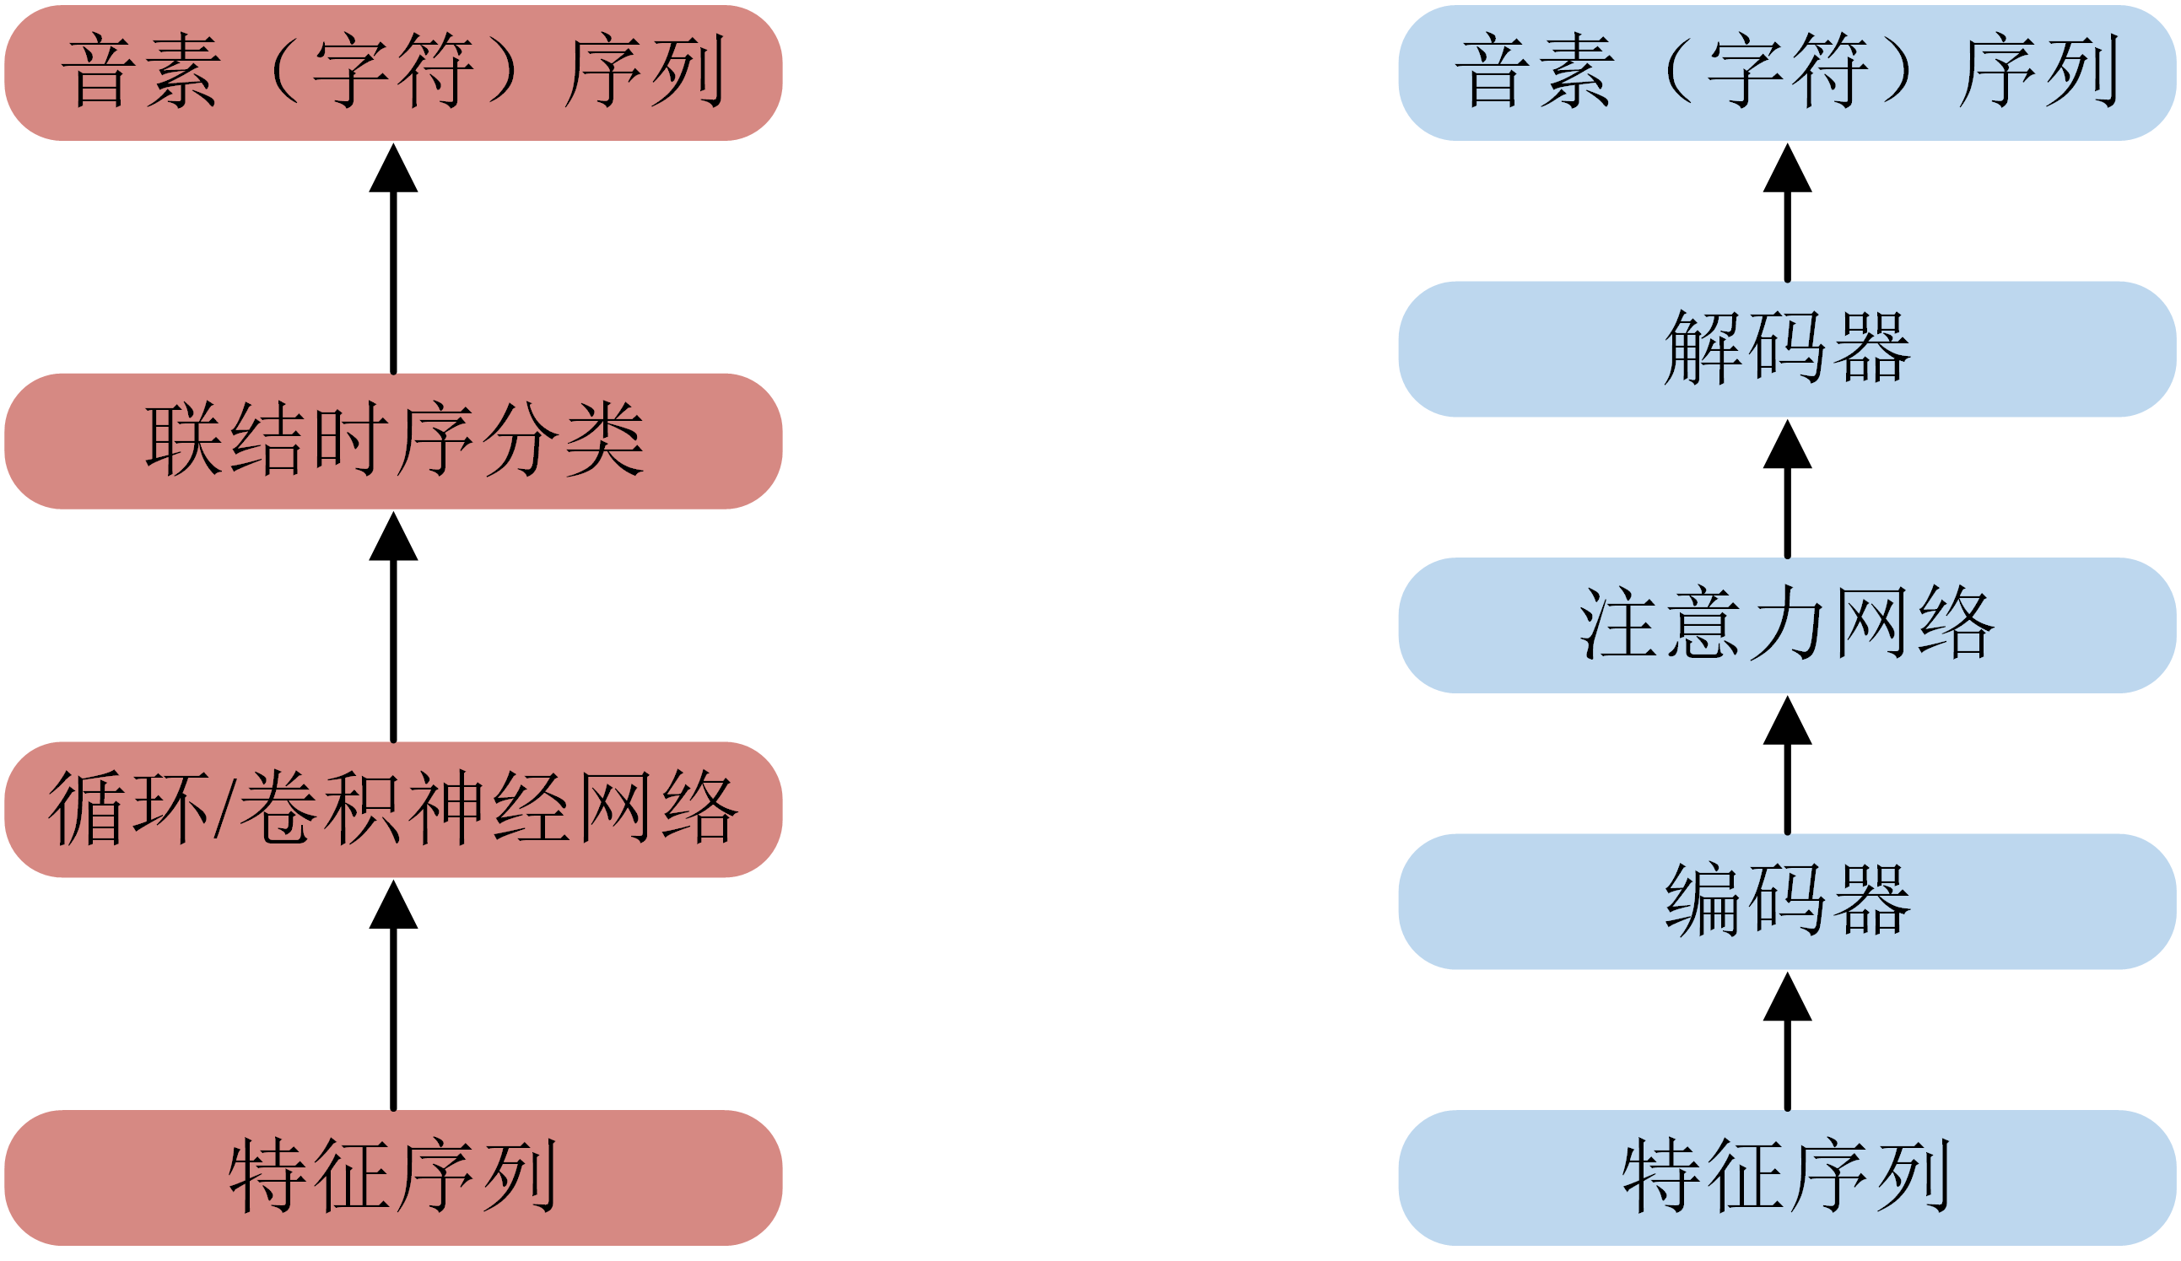

图1‑1 基于CTC的E2E模型（左）和基于Attention的S2S模型（右）

Fig.1‑1 CTC-based E2E model (left) and Attention-based S2S model (right)

基于CTC的E2E模型结构如图1‑1左侧所示。在无先验性对齐情况下，该模型能够度量输入和输出序列的相似度，并且能刻画语音特征和字符序列的相关性。基于联结时序分类的语音识别由卷积神经网络(Convolutional Neural Network, CNN)/循环神经网络(Recurrent Neural Network, RNN)编码模块和CTC损失函数模块组成。2006年Graves等人利用空白字符对不同长度的序列进行对齐，首次提出CTC模型来解决MINIST手写数字识别和TIMIT语料库音素分类的问题[10]。2012年Graves对CTC语音识别模型进一步改进，将RNN作为转化模型[11]。2013年，Graves等人利用多层的长短时记忆(Long Short-Term Memory, LSTM)神经网络进行建模，进一步提升TIMIT语料库上的识别效果[12]。

基于Attention的S2S模型结构如图1‑1右侧所示。该模型主要由编码器(Encoder)、注意力网络和解码器(Decoder)三个部分组成，在2013年由Graves首次提出，并被用于MINIST数据集的手写数字识别任务中[13]。2014年，Bahdanau等人进一步完善，提出基于Attention的编—解码模型[14]。同年，Chorowski等人将注意力模型进一步应用于语音识别任务中，并在目标函数中加入约束，在TIMIT数据集上取得较好的效果[15]。至此，大量的研究人员开始投入到基于Attention的语音识别研究中，并提出多种改进模型。根据改进方法可分为三类：对Encoder的改进、对Attention的改进和对语言模型的改进。对Encoder的改进方面，Bahar等人采用更复杂的二维长短时记忆网络(Two-Dimensional Long Short Term Memory, 2DLSTM)作为编码模型，从多维的角度增加语音时序信息的辨认能力[16]。近几年，研究者们热衷于研究基于深度编—解码器(Transformer)的ASR系统，Transformer最先由Vaswani等人提出[17]，并被用于建立语言模型和机器翻译，由于Transformer采用全连接网络，因而相较于RNN等结构，其训练效率高，模型收敛效果好[18]；对Attention的改进方面，Merboldt等人提出局部注意力机制，对其添加约束，同时还考虑最大注意力得分，之后采用启发式搜索对模型进行训练，最终在SwitchBoard和LibriSpeech数据集上取得较好的效果[19]；对语言模型的改进方面，除了传统的语言模型，Zeyer等人采用LSTM作为语言模型，并采用字节对编码(Byte Pair Encoding, BPE)输出不同的识别基元，相比于传统语言模型，取得较好的效果[20]。

基于CTC的E2E模型存在解码过程复杂、速度慢等缺点，而基于Attention的S2S模型具有模型简单、联合训练、直接输出和无需强制数据对齐等优点。但是，该类模型存在参数量庞大、计算复杂、难以部署等缺点。例如，谷歌提出的Conformer模型参数量达到了1.19亿[21]。这些因素为其在实际工程中的应用带来了巨大的挑战。因此，如何降低模型的参数量和计算复杂度、提高模型运行速度，在计算资源有限的车载平台上实现高效的语音识别是亟待解决的问题，也是学术界当前研究的热点。

### 自然语言理解技术

自然语言理解通常包含意图检测(Intent Detection, ID)和槽位填充(Slot Filling, SF)两个子任务，前者属于文本分类(Text Classification)领域，而后者属于序列标注(Sequence Labeling)领域。自然语言理解技术的发展过程从建模方法上可以分为两个类别：基于独立建模的方法和基于联合建模的方法。

基于独立建模的方法如图1‑2左侧所示。在意图检测方面，Xu和Sarikaya利用CNN提取5-gram特征并应用最大池化层(Max Pooling)获取文字表示，取得了较好的效果[22]。Ravuri和Stolcke成功地将RNN和LSTM应用到意图检测中，表明序列特征有利于提升准确率[23]；在槽位填充方面，常用的方法包括条件随机场(Conditional Random Fields, CRF)、RNN和基于RNN的衍生模型。Yao采用基于RNN的语言模型来预测槽位标签，此外还研究了命名实体、句法特征和词类信息[24]。Mesnil研究了不同的用于NLU的RNN衍生模型，包括Elman RNN、Jordan RNN和双向Jordan RNN[25]。Mesnil利用Viterbi编码方式和循环CRF层消除了标签的预测偏差问题[26]。基于独立建模的方法虽然取得了不错的效果，但由于单独训练，单个模型的意图检测任务和槽位填充任务之间没有交互作用，存在共享信息泄漏，导致模型性能不足。

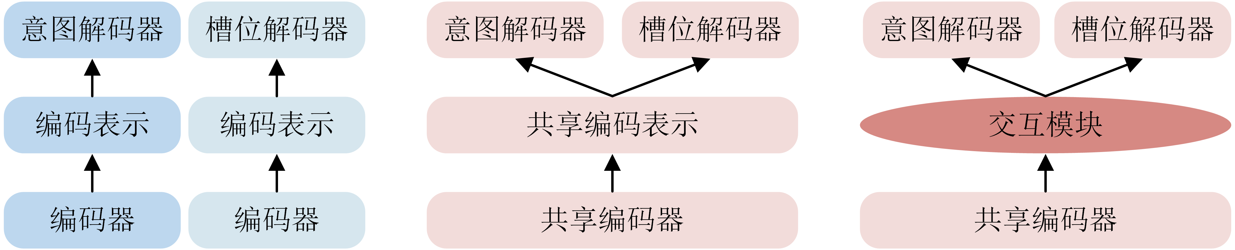

图1‑2 NLU模型的三种建模方式：独立建模（左）、隐式联合建模（中）和显式联合建模（右）

Fig.1‑2 NLU modeling methods: independent modeling (left), implicit joint modeling (middle) and explicit joint modeling (right)

基于联合建模的方法从两个子任务的交互方式可分为隐式交互和显式交互，分别如图1‑2中间和右侧所示。隐式联合建模采用共享编码器(Shared-encoder)来捕获特征。例如，Zhang和Wang引入了共享RNN模型来捕获意图和插槽之间的相关性[27]。Hakkani-Tur等人提出了一种用于联合建模的共享RNN-LSTM架构[28]。隐式联合建模是一种直接整合共享信息的方法，但后续未对交互关系进行显式建模，导致模型可解释性不足，性能无法达到预期。显式联合建模在捕获特征后依旧通过交互模块进行交互，可以充分共享信息，同时具有控制交互过程的特性，所以越来越多的研究者提出基于显式联合建模的方法。Goo等人提出Slot-Gated模型，该模型允许槽位填充可以根据学习到的意图设置条件[29]。Li等人提出了一种新的Self-Attention模型，通过意图来引导槽位填充[30]。Qin等人提出Stack-Propagation模型，直接使用意图检测结果来指导槽位填充，并使用字符级(Token-level)信息来缓解二者间的误差传递[31]。Niu等人提出了一种新颖的SF-ID模型，为意图和槽位提供了双向关联机制[32]。Zhang等人引入动态路径胶囊网络(Capsule-NLU)，将两个任务之间的分层和相关关系纳入其中[33]。Liu等人提出了一种新型的协同记忆网络(CM-Net)用于联合建模意图检测和槽位填充[34]。Zhang等人将Graph LSTM结构引入NLU进行了探索，取得了很好的性能[35]。Qin等人通过建立两个任务之间的双向连接，提出了一种考虑交叉影响的Co-interactive Transformer模型[36]。近年来，以BERT(Bidirectional Encoder Representation from Transformers)[37]为代表的预训练模型(Pre-trained Language Models, PLMs)在各种NLP任务中取得了振奋人心的结果。Chen等人使用BERT提取共享文本特征用于意图检测和槽位填充，取得了显著的性能提升[38]。

基于隐式联合建模的方法只是通过共享字符编码来隐式地考虑两个任务之间的相互连接，而基于显式联合建模的方法构建了交互模块，子任务间存在信息交互通道，使得模型性能有了进一步的提高。但是该类模型在交互模块中没有高效的交互信息融合手段，导致模型泛化能力不足。虽然可以在特征提取阶段引入预训练模型补充丰富的语义特征，但预训练模型的参数量往往非常惊人。以谷歌推出的基础模型Bert-base-uncased[37]为例，模型网络层数为12，隐含层维度为768，拥有12个注意力头，参数量达到1.1亿，如此庞大的模型难以部署于车载平台（嵌入式设备）上。因此，如何在不引入预训练模型的前提下，构建意图和槽位的双向交互通道，高效融合所有的交互信息，深入挖掘跨任务的语义特征，提升模型的泛化性能，在计算资源有限的车载平台上实现高效的对话理解是亟待解决的问题，也是学术界当前研究的热点。

## 论文研究内容

针对上述问题，论文面向计算资源有限的车载嵌入式设备，重点研究针对ASR和NLU的技术创新应用方法。首先提出了一种基于残差分组线性变换解码器的ASR模型，通过在解码器中引入残差分组线性变换，实现模型参数量和计算复杂度的大幅降低；然后提出了一种基于标签感知图交互的NLU模型，通过在交互模块中引入标签映射模块和全局图交互模块，实现模型泛化能力和预测精度的提高；最后将ASR模型和NLU模型集成、移植至车载嵌入式设备上，根据实际用车环境围绕搭建全套硬件平台，实现数据安全、自然实时的离线智能语音对话。具体涉及以下工作内容：

**（1）基于残差分组线性变换解码器的自动语音识别**

针对基于深度编—解码器的自动语音识别模型参数量庞大的问题，提出了一种基于残差分组线性变换的解码器结构，该结构关键模块为“钻石”型缩放单元，其内部采用稀疏连接，同一组神经元共享相同的权重矩阵，实现模型参数量和计算复杂度的降低。

**（2）基于标签感知图交互的自然语言理解**

针对基于显式联合建模的自然语言理解模型泛化能力不足的问题，提出了一种基于标签感知的图交互模型，其中标签感知模块可以捕获话语与显式标签语义之间的相关性以提供丰富的先验知识，全局图交互模块可以对句子级的意图—槽位交互建模以进行全局优化，实现模型泛化能力和预测精度的提高。

**（3）面向车载嵌入式设备的智能语音对话系统**

针对“云—端”方式运行的车载智能语音对话存在数据安全隐患的问题，选取Nvidia Jetson TX2作为车载嵌入式设备并进行刷机、配置环境等操作，根据实际应用场景收集、创建驾驶数据集，将研究内容（1）和（2）的模型在驾驶数据集上进行训练，集成、移植网络模型至TX2并围绕搭建全套硬件平台，实现数据安全、自然实时的离线智能语音对话。

## 论文组织结构

论文共分为六章，如图1‑3所示，各章节安排如下：

第一章，绪论。首先阐述论文的研究背景及意义，然后介绍国内外对于自动语音识别和自然语言理解的研究现状，针对当前存在的一些问题，展示论文的研究内容和组织结构。

第二章，对话系统基础理论。首先介绍对话系统基本组成结构，同时引入深度学习领域内相关基础理论，然后在此基础上详细叙述自动语音识别和自然语言理解的主流建模方法，为后续章节内容进行铺垫。

第三章，基于残差分组线性变换解码器的自动语音识别。首先基于残差分组线性变换构建“钻石”型缩放单元，然后基于缩放单元搭建改进的编—解码器模型，最后通过一系列对比实验和消融实验论证所提模型的有效性。

第四章，基于标签感知图交互的自然语言理解。首先基于最佳线性近似思想构建标签映射模块，然后基于图注意力网络搭建全局图交互模块，接着融合上述两个模块，设计基于标签感知的图交互模型，最后通过一系列对比实验和消融实验论证所提模型的有效性。

第五章，面向车载嵌入式设备的智能语音对话系统。首先根据实际应用场景收集、创建驾驶数据集，然后将第三章、第四章提出的自动语音识别模型和自然语言理解模型在驾驶数据集上训练，接着将训练好的网络模型集成、移植至车载嵌入式设备上，最后围绕嵌入式设备搭建硬件平台，并完成系统测试以论证其有效性。

第六章，总结与展望。总结论文研究内容，并对后续研究工作做出展望。

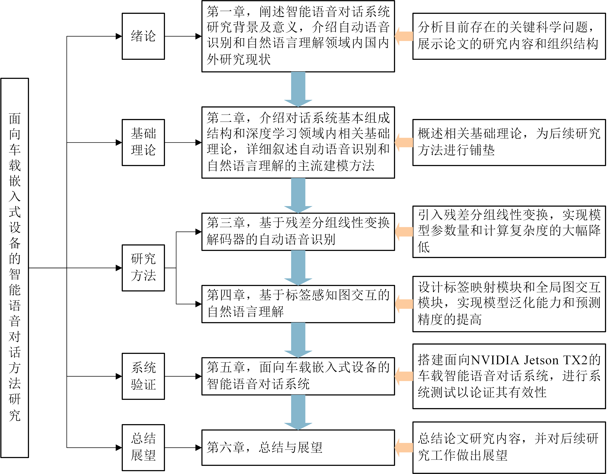

图1‑3 论文组织结构

Fig.1‑3 Structure of the thesis

# 对话系统基础理论

## 对话系统基本组成

对话系统历经半个多世纪的发展，取得了很大的研究成果。现有对话系统按类型主要可分为闲聊型对话系统(Chatbot)和任务驱动型对话系统(Task-oriented Dialogue System)两类[39]。此外，按照对话系统回复时需考虑的轮数还可以将其分为单轮对话系统和多轮对话系统。值得注意的是，不管是闲聊对话系统还是任务驱动型对话系统都可以考虑单轮或多轮对话，而且在实际应用中，二者经常混合出现，并非是截然分离的[40]。

早年的对话系统大多使用手动特性或人工设计的规则来表示用户状态，这种方法不仅耗费人力，而且限制了对话系统的扩展应用。近年来，研究人员热衷于研究基于深度学习的对话系统，其通过学习特征的高维表示来缓解这些问题。目前，基于深度学习的任务型对话系统有两种方法：流水线(Pipeline)方法端到端(End-to-End)方法[41]。前者是目前业界的主流方法，而后者由于存在不可控性和不可解释性等问题，当前还处于探索阶段[42]。

基于Pipeline方法的对话系统如图2‑1所示，主要包含自动语音识别(ASR)、自然语言理解(NLU)、对话状态跟踪(Dialogue State Tracking, DST)、对话策略学习(Dialogue Policy Learning, DPL)、自然语言生成(Nature Language Generation, NLG)、语音合成(Text-to-Speech, TTS)等6个模块。其中，ASR将用户语音转换为系统可接收的文本输入，NLU将文本输入解析为包含意图和槽位的结构化数据。它们为下游模块提供了必要的信息，同时也是对话系统的重要支撑，故论文主要研究针对ASR和NLU的技术创新应用方法。



图2‑1 基于Pipeline方法的对话系统

Fig.2‑1 Dialogue system based on pipeline method

## 神经网络基础理论

常见的ASR和NLU建模方法的特征是基于深度学习，使用不同类型的神经网络进行各种拓扑组合，从而提升模型的各种性能。鉴于此，在介绍常见的ASR和NLU建模方法之前，本节介绍在其中常用的前馈神经网络、卷积神经网络和循环神经网络及其变种。

### 前馈神经网络

前馈神经网络(Feedforward Neural Network, FNN)[43]是最简单的神经网络之一，同时也是卷积神经网络和循环神经网络的基本组成单元。以经典的三层前馈神经网络为例，其结构如图2‑2所示。所有神经元按层组织排列，第一层称为输入层，中间层称为隐藏层，最后一层称为输出层。前一层的每个神经元会向后一层所有与之相连接的神经元传输信号。由于前、后层的神经元都是“全连接”的，故前馈神经网络也称为全连接神经网络。

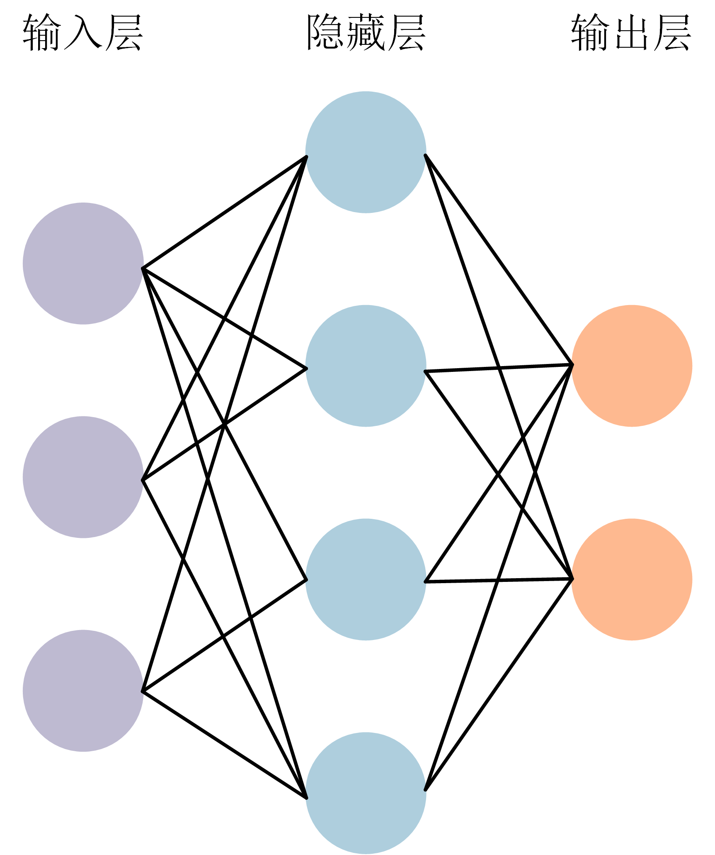

图2‑2 三层前馈神经网络结构

Fig.2‑2 Structure of three-layer FNN

FNN进行信息前向传播的方式如下：



式中，表示当前层数；表示第层神经元的输出向量；表示第层到第层的权重矩阵；表示第层神经元的激活函数；表示第层的偏置向量。

如果引入更多层数，FNN能更好地对“输入—输出”关系进行建模。本质上，对神经网络进行训练就是通过一些特定的算法不断更新网络参数和，使得其在某一组参数配置下对于输入的拟合能力达到最优。目前最常见的参数更新算法是反向传播(Back Propagation, BP)算法[44]。BP算法首先根据输出结果与参考结果的偏差计算损失函数(Loss Function)的值，然后使用链式法则(Chain Rule)从输出层往输入层方向逐层求取各参数梯度，最后将学习率(Learning Rate)与所求梯度相乘以更新参数。

### 卷积神经网络

卷积神经网络[45]是一种特殊的FNN，具有局部连接和权值共享等特点。相较于FNN，它能以较少的参数量实现对局部特征的提取，其中一个简单的卷积操作如图2‑3所示。其中卷积滤波器又称为卷积核，是一组可学习权值的集合，主要作用是将输入图像中的一个小区域像素加权平均为输出图像中的每个对应像素。

首先卷积核在输入图像上按照特定的方向移动，扫描视野范围内的像素信息进而提取特征。每个卷积核提取得到的特征是尺寸更小的单通道图片，即为特征图(Feature Map)；然后在非线性激活函数的作用下，对每张特征图进行处理并对得到的激活特征图按顺序进行通道维度上的堆叠，即可得到最后的输出结果。通常，在进行卷积操作后，还会使用池化操作对特征图进行裁剪，进一步压缩特征图大小。通过对卷积核数、尺寸等超参数进行合适的设置，可实现CNN对图像信息特征的扩展与丰富。



图2‑3 卷积神经网络中的卷积操作

Fig.2‑3 Convolution operation in CNN

### 循环神经网络及其变种

循环神经网络[46]是一种处理序列数据或时序数据的递归神经网络，其网络拓扑结构在时间维度上以递归形式展开，如图2‑4所示。



图2‑4 循环神经网络拓扑结构

Fig.2‑4 Topology of RNN

RNN的一个主要特点是：在前一时间步计算得到的隐藏状态会作为当前时间步的输入。在时间步，RNN接收当前时间步的输入和前一时间步的隐藏状态，产生当前时间步的输出，计算过程如下：





上式中，为作用于前一时间步隐藏状态的权重矩阵；为作用于输入的权重矩阵；为作用于输出的权重矩阵；和均为非线性激活函数。

RNN的结构决定了其在处理时序信息上具有天然的优势。然而，RNN在反向传播过程中产生的梯度会随着时间推移逐渐放大或衰减。这一现象在RNN处理具有较长时间依赖性的时间序列尤为明显，其梯度放大或衰减的程度趋近于指数级，即梯度爆炸和梯度消失。为了缓解这一问题，改善RNN的性能，近年来许多研究人员对此提出了一些改进措施并取得了不错的效果。

长短时记忆神经网络[47]是一种改进的RNN，其中引入的门控机制能够有效地缓解RNN存在的梯度消失和梯度爆炸问题，其基本结构如图2‑5所示。结合LSTM前向计算过程说明遗忘门(Forget gate)、输入门(Input gate)和输出门(Output gate)三个门控单元的作用。

遗忘门决定当前时间步哪些输入将被丢弃。具体地，它将前一时间步的输出和当前时间步的输入拼接作为真正的输入，通过非线性激活函数将输出范围固定为，越接近1说明遗忘门越倾向于保留该输出，计算过程如下：





图2‑5 长短时记忆神经网络基本结构

Fig.2‑5 Basic structure of LSTM

输入门产生输入的映射，计算过程如下：



随后会将输入更新到网络状态中，即状态更新，其计算过程如下：





输出门产生输出，并将其与前一时间步的单元状态交互得到输出，其计算过程如下：





上式中，、、和分别表示遗忘门、输入门、候选状态和输出门；表示Sigmoid函数；和分别表示权重矩阵和偏置向量；表示按元素相乘。

## 基于编—解码器结构的自动语音识别

编—解码器结构最先应用于机器翻译领域[48]。在该结构中，编码器首先将输入文本编码成向量序列，然后解码器根据该向量序列逐步输出文本。在每一个输出步骤中，解码器基于注意力机制为向量序列分配不同的权重，且下一个输出将由历史输出序列和该向量序列的加权和决定。编—解码器结构非常适合用于自动语音识别领域，这是由该结构中的注意力机制和自动语音识别任务本身特点共同决定的，具体如下：本质上自动语音识别任务和机器翻译任务都属于“序列—序列”任务，即将输入序列识别为输出序列；编—解码器结构使用的注意力机制可以隐式学习输入序列与输出序列之间的软对齐关系，而不需要将数据提前对齐；编码器产生的向量序列不再是固定长度的单个向量，因此可以处理较长的语音输入序列。

基于以上原因，编—解码器结构在自动语音识别领域受到了广泛关注，其结构如图2‑6所示。其中，编码器将输入特征序列映射为抽象的高级表征并传递给解码器，解码器根据接收信息预测输出序列。通常，预测特定所需的信息仅依赖于少数关键输入帧，因此在解码时不需要考虑每一个输入帧。注意力机制通过为每一对输入帧和分配相应的匹配分数来完成输入序列和输出序列的对齐，匹配分数的高低代表特定输入帧与的相关程度，解码器对每个输入帧的关注程度进行决定进而预测输出序列。

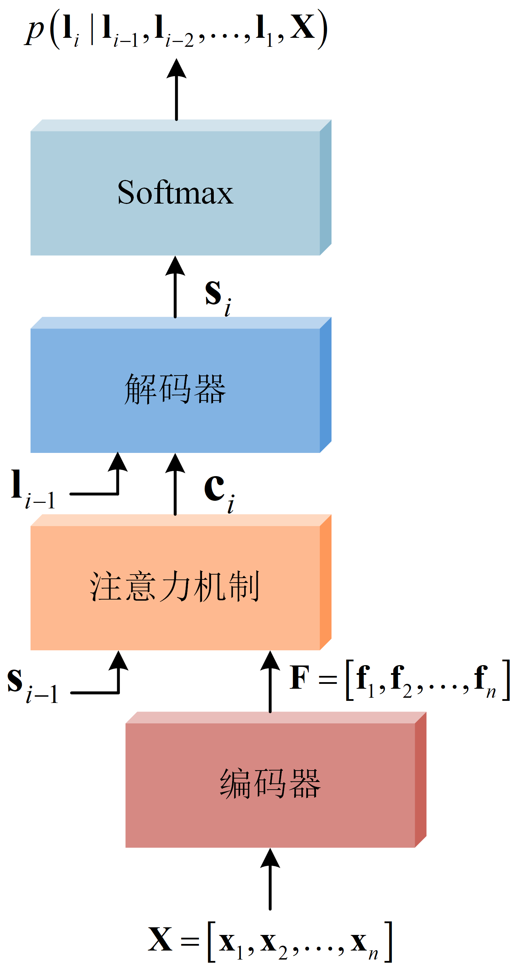

图2‑6 编—解码器结构

Fig.2‑6 Structure of Encoder-Decoder

具体地，以加性注意力机制为例，首先使用解码器前一时间步的状态和编码器得到的某一时刻状态计算注意力得分，计算过程如下：



式中，和分别为可训练的权值向量和偏置向量；和均为可训练的权重矩阵。然后使用Softmax函数进行归一化，计算过程如下：



再加权求和得到输出向量：



最后解码器根据、前一时间步输出向量和状态向量得到当前时间步的状态向量和输出向量，经过Softmax函数之后得到预测的输出序列。





除了加性注意力机制外，目前使用较为广泛的注意力机制还有缩放点积注意力(Scale Dot Product Attention, SDPA)机制[49]、多头注意力(Multi-Head Attention, MHA)[17]机制和局部注意力(Local Attention, LA)机制[50]。通常为了从不同角度获取各种层次的信息，会在编—解码器结构中使用不同的注意力机制，所以目前出现了各种基于不同注意力机制的编—解码器网络，如LAS模型[51]、Transformer模型等。其中，Transformer模型以极高的识别准确度和便捷的建模方式受到广泛关注。论文第三章将详细探讨Transformer模型，并在此基础上进行改进。

## 基于显式联合建模的自然语言理解

在自然语言理解领域，考虑到意图检测和槽位填充两个子任务之间的密切相关性，主要采用联合建模的方式来利用跨任务的共享知识，主要可分为隐式联合建模和显式联合建模两种。而与隐式联合建模方法相比，显式联合建模能充分捕获跨任务的共享知识，从而提升模型性能，同时明确子任务间的交互过程有助于提高模型可解释性[52]。

以文献[53]提出的模型为例，其结构如图2‑7所示，主要包含两个相互连接的双向LSTM(Bi-LSTM)，分别用于意图检测和槽位填充。每个Bi-LSTM双向读取输入序列并生成一系列隐藏状态，其中对应用于意图检测的网络，对应用于槽位填充的网络。

具体地，在意图检测的网络中，隐藏状态与来自另一个Bi-LSTM()产生的隐藏状态连接，计算时间步上的状态，最后输出预测的意图标签，其计算过程如下：





式中，表示所有意图标签在最后一个时间步上的预测概率。



图2‑7 简单的显式联合建模

Fig.2‑7 Simple explicit joint modeling

在槽位填充的网络中，计算过程与上式类似。区别之处在于，由于属于序列标注领域，在每个时间步都有一个输出，计算过程如下：





式中，表示在时间步上的预测槽位标签。上述例子是一个经典的显式联合建模方法实例，论文第四章将在此方法基础上进行改进。

## 本章小结

本章作为论文的相关基础理论章节，主要包含三部分。第一部分主要介绍了对话系统的基本组成，然后阐述了常用的几种深度神经网络；第二部分主要介绍了基于编—解码器结构的自动语音识别方法；第三部分主要介绍了基于显式联合建模的自然语言理解方法。这一章节为后续第三章、第四章的内容做下铺垫。

# 基于残差分组线性变换解码器的自动语音识别

## 引言

Transformer模型是近年较为流行的一种深度编—解码器模型，因其对语音输入—输出序列有强大的建模能力和优秀的识别能力，在自动语音识别任务中显现了良好的性能，受到了广泛的关注。Transformer模型中仅存在全连接网络，而没有与RNN类似的结构，使得其在训练时能够充分利用多GPU实现并行计算，从而大大提高训练效率。随着研究的深入，逐渐衍生出了各式各样的变种模型。然而，Transformer模型的性能往往与编码器块和解码器块的深度呈正相关。此外，模型维度越大，模型的性能、识别准确率和泛化能力也越高，但这些都会引发模型中权重矩阵维度的增加，进而导致模型参数量和计算复杂度的剧烈增长。例如，Pham等人构建了一个包含48个编码器块和48个解码器块的Transformer模型，其参数量达到了252M[54]；Synnaeve等人搭建了一个包含24个编码器块的Transformer模型，在模型维度为1024的情况下，其参数量达到了270M[55]。为了降低基于Transformer模型的参数量，研究人员做出了各种尝试。Luo等人提出了一种简化的自注意力机制[56]，使用前馈顺序记忆网络(Feedforward sequential memory network, FSMN)[57]代替映射层实现状态序列的转换，使得模型参数量下降了20%。但是，这种简单的替换并不能使得模型表现出良好的性能，而且很少有相关研究将这种轻量级网络应用于实际。

本章工作在原始Transformer模型的基础上，侧重于以识别准确率的小幅度降低为代价，实现模型参数量和计算复杂度的降低，具体地，通过将机器翻译领域提出的DeLighT模块[58]改进、嵌入至解码器中，使得模型在训练过程中可以适应向量维度和深度的变化，从而在增加模型宽度和深度的同时能减少参数，实现模型的轻量化。

## Transformer模型及其组件

Transformer模型如图3‑1所示，可以看出是一个典型的编—解码器结构。左侧为编码器，由若干个块(Block)堆叠而成，每个块中包含两个子层，分别为多头注意力层和前馈网络层(Feedforward Network Layer, FNL)；右侧为解码器，其结构与编码器类似。不同之处在于，解码器块将多头注意力层替换为掩膜(Masked)多头注意力层，并在之后级联了一个多头注意力层用于捕获预测字符与语音特征间的相关性。每个子层之间都使用残差连接进行耦合，并在之后使用层归一化(Layer Normalization, LN)对输出进行调整。下面对Transformer模型的几个重要组件进行简介。值得注意的是，在较新的文献中，常用线性层指代全连接层[59]。因此，后续对这两种说法不加区分。



图3‑1 Transformer模型结构

Fig.3‑1 Structure of Transformer

### 自注意力机制

Transformer模型中的编码器和解码器通过频繁地使用自注意力机制，从不同表示子空间中捕获丰富的信息。自注意力机制使用点积运算来获取序列中任意位置元素间的相关性。

假设一个长度为、向量维度（模型维度）为的序列为自注意力在表示子空间上的输入。在中，自注意力首先使用由三个不同的权重矩阵形成的全连接层将映射到向量维度为的三个序列，计算过程如下：



式中，，分别表示查询(Query)向量序列、键(Key)向量序列和值(Value)向量序列；，分别为对应的全连接网络权重矩阵。

然后将和的转置进行点积运算并使用进行缩放，便于产生的梯度能顺利地进行反向传播，接着使用Softmax函数进行概率化表示，进而得到二者之间的注意力权重矩阵，最后将该矩阵作用于即可得到的输出，计算过程如下：



在此基础上，将至中各个输出序列按维度拼接，通过一个全连接层即可得到多头注意力的输出，计算过程如下：



式中，表示拼接操作；，表示输出权重矩阵。

### 前馈网络层

在Transformer模型中，模型维度通常指各模块输出向量的维度，取值常为256、512或1024（2的整数幂）。前馈网络层本质上是两层全连接网络，第一层全连接网络将扩张到更大的维度，第二个全连接网络再将维度还原。前馈网络层的主要作用是增强模型的拟合能力，其前向传播的计算过程如下：



式中，表示激活函数；，分别表示两个全连接网络的权重矩阵；，分别表示两个全连接网络的偏置向量。

### 位置编码

输入的语音序列和预测的字符序列都属于时间序列，具有特定的排列顺序，且富含上下文语义信息，因此引入位置信息有助于增强表示序列内部关系的能力。由于Transformer模型内部不存在与RNN类似的循环结构，无法利用其天然包含的时序位置信息，注意力机制就会在不同上下文环境中输出相同的状态序列，进而导致位置信息完全丢失。可见在序列中附加各个向量的位置信息，对模型的训练学习是非常必要的。

因此，Transformer模型中引入了位置编码(Positional Encoding, PE)来表示序列内部向量间的位置信息。将PE与输入序列进行加性组合，使得输入序列附带关于序列内部的位置信息，使得模型自身具备学习位置信息的能力。

具体地，假设序列长度为，表示第个时间步上维度为的位置编码向量，其中每个元素的计算过程如下：



可以看出，每个元素正、余弦值的频率随位置的值的增加而减少。对于输入序列中的每个向量，线性加上对应的位置编码向量即可得到含有位置信息的模型向量。

## 基于残差分组线性变换的“钻石”型缩放单元

本节首先介绍分组线性变换的特点，给出其计算过程，然后在此基础上加入残差连接，构建包含维度扩张和维度收缩两个阶段的“钻石”型缩放单元，同时给出其数学定义和拓扑描述。

### 分组线性变换

与普通全连接层使用的线性变换不同，分组线性变换允许下层网络中的一部分神经元与上一层网络的部分神经元全连接，如图3‑2所示。在不同的网络层，通过设定神经元被划分的组数，可以控制整个网络的参数量。具体地，对于一个层全连接网络，与分别表示第层的输入和输出，表示第层的神经元的划分组数，那么其参数量为，若采用分层分组线性变换，参数量为。可见，在网络层数和每层神经元个数相同的情况下，引入分组线性变换后，参数量可下降至原始的。

分组线性变换第层中的每个神经元，都能通过多种途径到达输入向量中的某个输入神经元，以降低流动过程中的信息损失。具体地，假设输入向量和输出向量分别为和，分组线性变换首先根据维度和构建个维度逐渐增加的中间层。因此，第层的输出向量比第层拥有更大的维度。若需要进行变换的向量维度能够被设置的最大组数整除，某一层的输出向量的计算过程如下：



式中，表示分组线性变换操作；表示第层的可训练的权重矩阵；表示第层的划分组数，值为。



图3‑2 分组线性变换

Fig.3‑2 Group linear transformation

### “钻石”型缩放单元

在分组线性变换的基础上，加入残差连接，可以构建包含维度扩张和维度收缩两个阶段的“钻石”型缩放单元，其基本计算步骤、结构示意和逐块缩放策略如图3‑3所示。缩放单元由5个配置参数决定：深度（层数）、宽度因子、输入维度、输出维度和分组线性变换的最大组数。

缩放单元首先将输入向量扩张到更高维度（扩张阶段），使网络具有比较强大的学习能力，再将维度收缩以匹配模型的维度（收缩阶段），进而减少整个模型的参数量。具体地，在扩张阶段，维度为的输入向量在前层被逐层映射到最高维度为的向量；在收缩阶段，最高维度向量在剩下的层变换为输出维度。

缩放单元的计算步骤如图3‑3左侧所示，包含切分混合和分组线性变换两个主要操作，分组线性变换的输入为原始输入序列或中间层输出结果，表示切分混合函数。

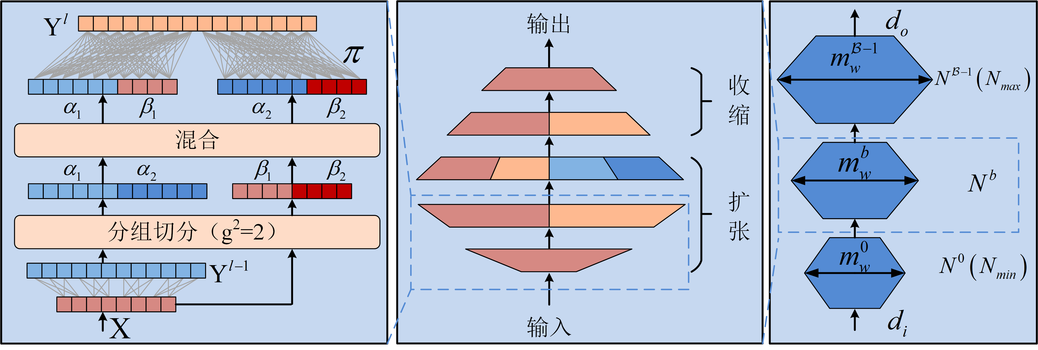

图3‑3 “钻石”型缩放单元的基本计算步骤（左）、结构示意（中）和逐块缩放策略示意（右）

Fig.3‑3 The basic calculation steps (left), structure (middle) and block-wise scaling strategy (right) of the "diamond" scaling unit

以第2层为例，首先将上一层的输出和原始输入根据该层组数按照相同规律进行切分，得到、、和4个中间向量，前两者来自于，后两者来自于；然后按特定顺序合并和、和，得到的两个向量即为的输出；最后将结果输入得到最终输出。的计算过程如下：





上式中，和分别表示第层的权重矩阵和偏置向量。

对于某些层数较深的网络，可以在其组件中嵌入含有逐块缩放策略的“钻石”型缩放单元，如图3‑3右侧所示。每一个六边形表示一个缩放单元，对于处于位置上的缩放单元，其配置参数和的计算过程如下：





上式中，和均为超参数，分别表示最小深度和最大深度；表示缩放单元总个数。

## 基于“钻石”型缩放单元的改进Transformer模型

本节在原始Transformer模型基础上，首先将普通前馈网络层改进为轻量级前馈网络层，然后将上节所述“钻石”型缩放单元嵌入到解码器中，形成轻量级解码器，最终得到改进的、轻量化Transformer模型。

### 轻量级前馈网络层

轻量级前馈网络层的结构如图3‑4右侧所示，类似于普通前馈网络层，也由两层全连接网络组成。区别之处在于不需要对输入序列的维度进行扩张。

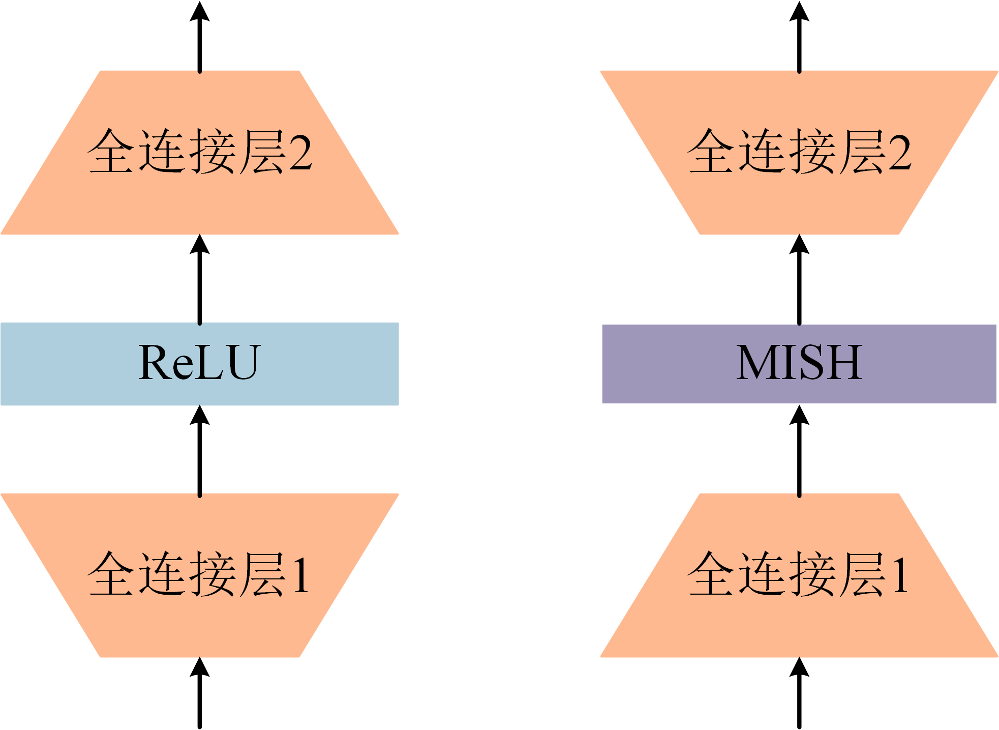

图3‑4 普通前馈网络层（左侧）和轻量级前馈网络层（右侧）的结构

Fig.3‑4 Structure of the normal FNL (left) and the lightweight FNL (right)

假设收缩因子为，轻量级前馈网络层的全连接层1将维度为（和模型维度一致）的序列转变成维度为的序列，全连接层2再将序列维度还原至。假定普通前馈网络层需要先将序列维度扩张倍，那么同等条件下，轻量级前馈网络层的参数量是普通前馈网络层的。另外，轻量级前馈网络层的激活函数为最近提出的MISH激活函数[60]。相比于ReLU激活函数，MISH求得的梯度更加平滑，更有利于模型的训练。

### 轻量级解码器

通常，提升Transformer模型的表达能力主要有以下三种方法[61]：

（1）宽度缩放：增加模型中向量维度和各个映射维度；

（2）深度缩放：增加模型深度（层数）；

（3）综合考虑宽度缩放和深度缩放。

然而，上述方法在某些体量较小的数据集上的表现差强人意。例如，针对THCHS-30数据集[62]，将Transformer模型的模型维度从512增加至1024时，其参数量扩大了4倍，但性能变化不大。而在Transformer模型各模块中均匀地增加模型维度和深度，同样会导致模型参数量的急剧增加。

为了减少Transformer模型的参数量，基于“钻石”型缩放单元的逐块缩放策略，在不同的解码器块中嵌入深度、宽度不均匀的缩放单元，并将普通的前馈网络层替换为改进的轻量级前馈网络层，形成轻量级解码器块，可以使得模型在宽度和深度增加的同时进一步减少参数量，其结构如图3‑5所示。

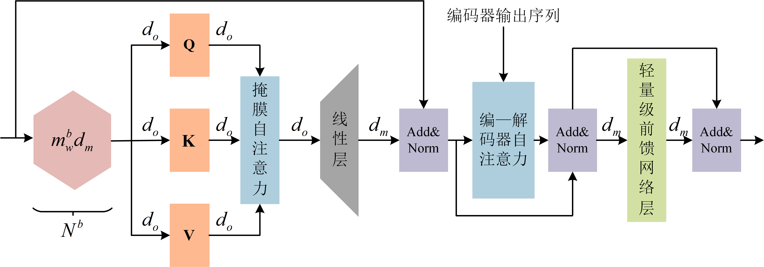

图3‑5 轻量级解码器结构

Fig.3‑5 Structure of the lightweight Decoder

在每一个块中，首先通过一个缩放单元完成输入序列的深度缩放和宽度缩放，配置参数中的深度和宽度因子将逐块增加，越靠近输出端，缩放单元的结构会变得越深、越宽；解码器中的自注意力机制和普通自注意力机制有所不同，普通自注意力机制使用的三个权重矩阵通常将输入序列维度减小，而在轻量级解码器块中，由于缩放单元的输出向量维度较低，因此掩膜自注意力的权重矩阵不必再次减小输入序列的维度，只需将计算得到的序列通过线性层映射至模型维度；之后的编—解码器自注意力也是如此；最后使用轻量级前馈网络层代替普通前馈网络层进一步降低参数量。

### 改进的Transformer模型结构

在原始Transformer模型的基础上，采用上述内容对解码器进行优化，得到如图3‑6所示的改进Transformer模型。其中，解码器由若干个轻量级解码器块堆叠而成，用于实现整个模型的轻量化。

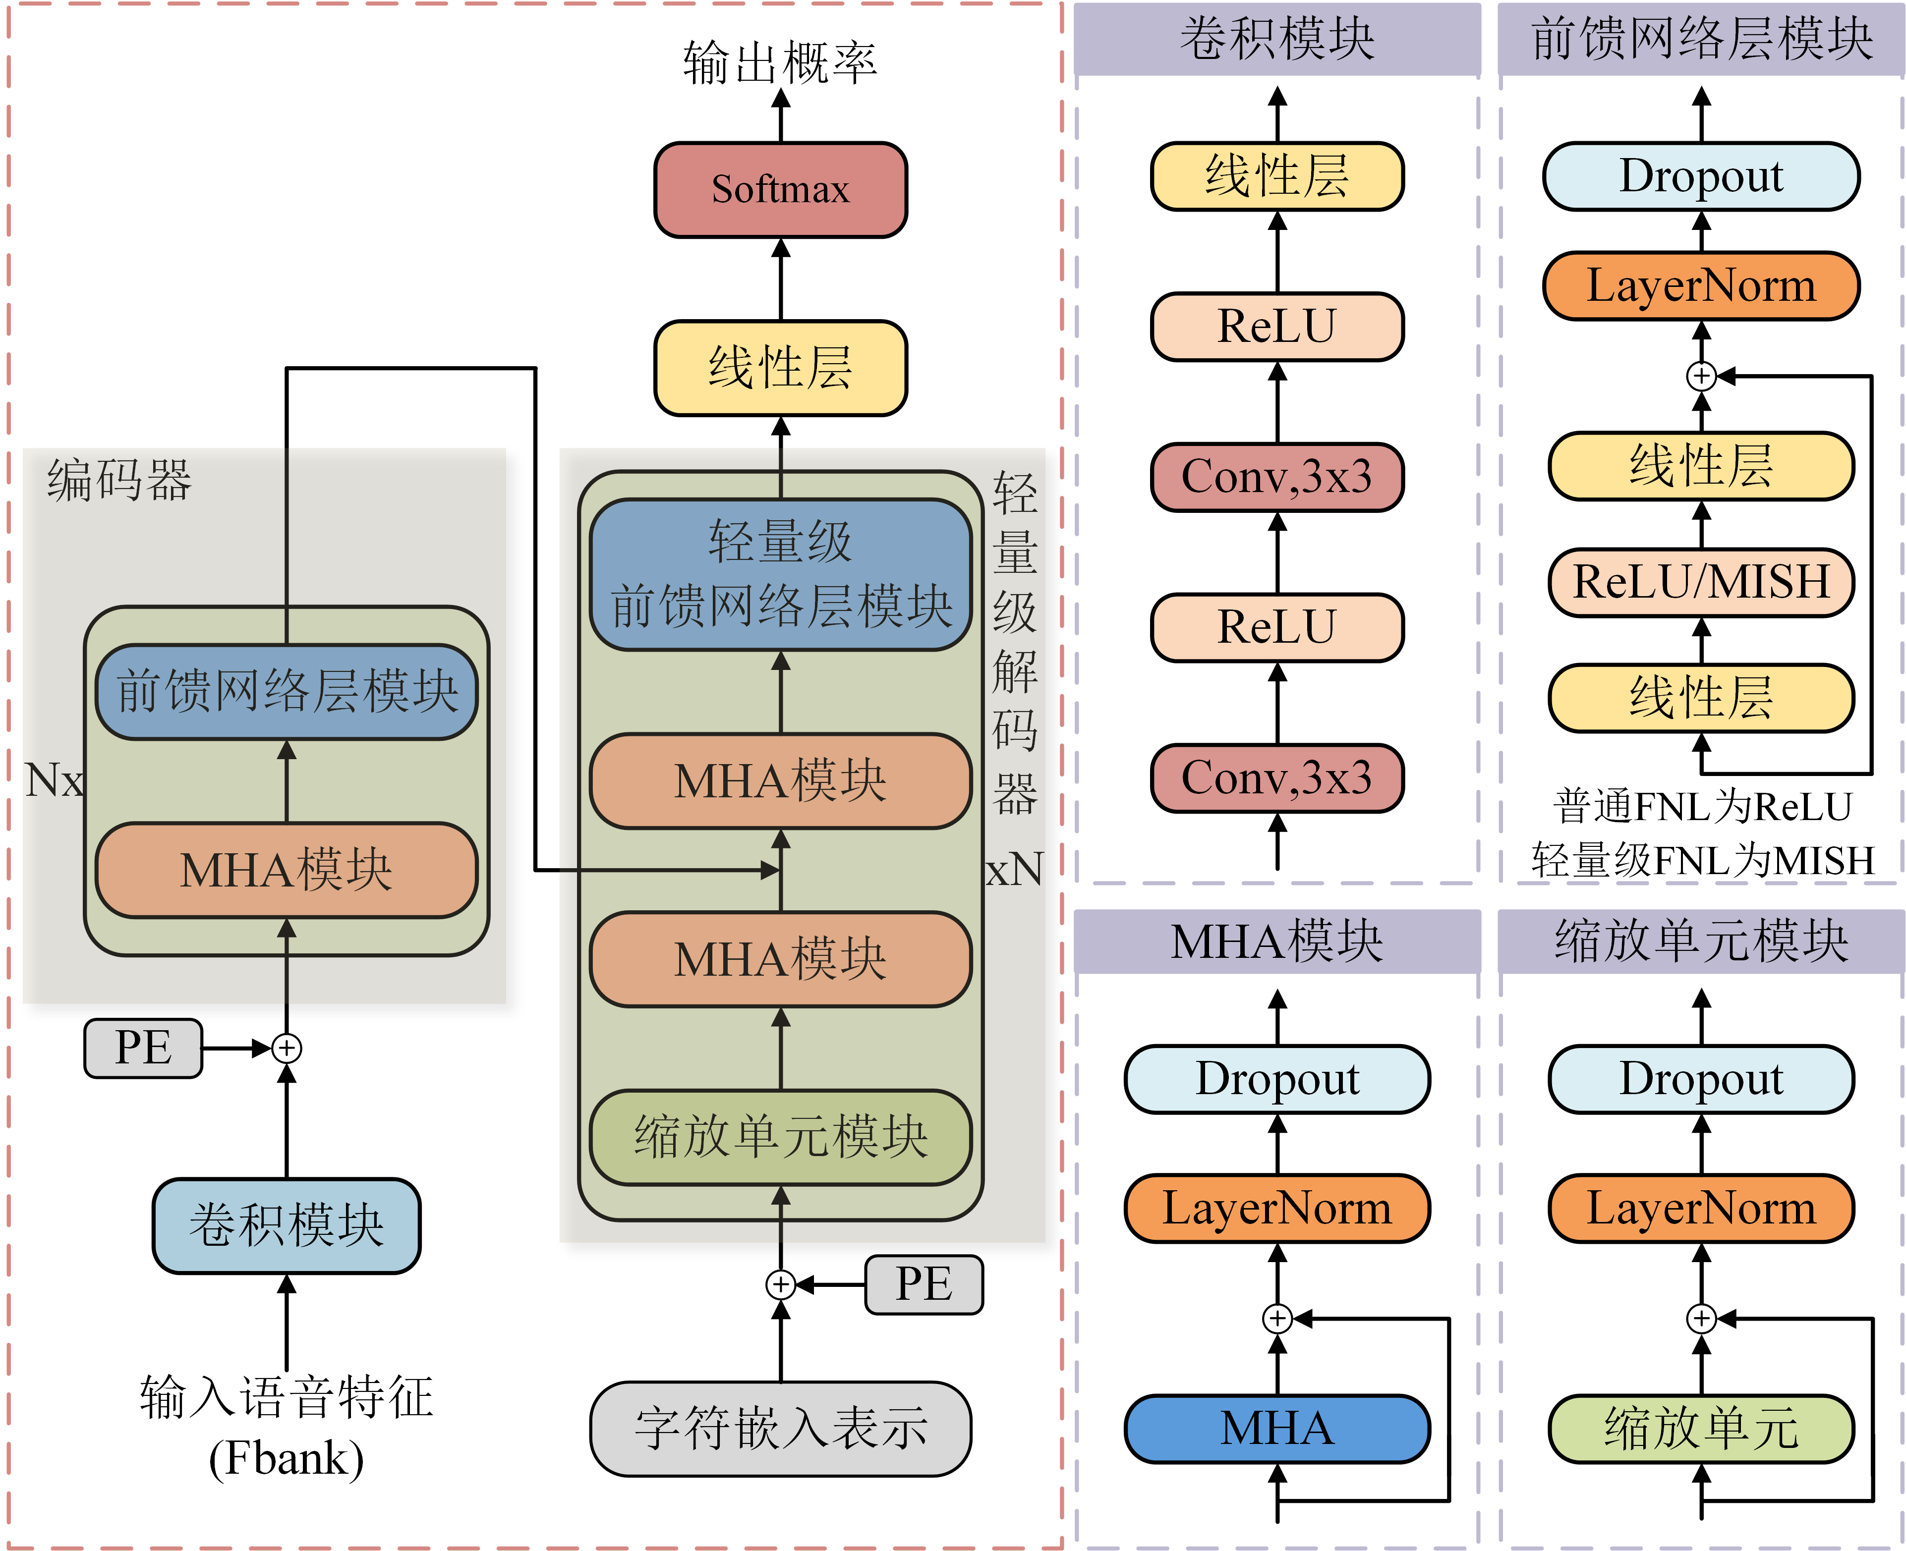

图3‑6 轻量级Transformer模型结构

Fig.3‑6 Structure of the lightweight Transformer

## 实验结果及分析

本节首先介绍实验环境、使用的数据集和评价指标，然后阐述语音信号的频域特征提取方法，并给出详细的语音信号及文本标签预处理流程，接着描述网络模型的训练配置信息及过程，最后通过对比实验结果分析改进模型的性能，同时设计一系列消融实验论证所提方法的有效性。

### 实验环境、数据集和评价指标

**1）实验环境**

实验环境包含硬件和软件两部分。在硬件方面，主要使用一台高性能服务器完成所有模型的训练，其主要配置为：处理器(CPU)/2×Intel(R) Xeon(R) CPU E5-2680 v4@ 2.40GHz；内存(Memory)/8×ECC Registered DDR4@32GB；显卡(GPU)/4×NVIDIA Tesla P100@16GB；在软件方面，所有模型的训练都在Ubuntu 18.04系统下完成，编程语言为Python 3.6.9，深度学习框架为PyTorch 1.3。详细信息见表3‑1。

**2）数据集**

实验使用在自动语音识别领域内应用较为广泛的AISHELL-1数据集[63]（开源，中文）和TED-LIUM2数据集[64]（开源，英文）。其中，AISHELL-1包含近170小时的语音数据，来自于400个来自中国不同口音区域的发言人，以44.1KHz和16kHz的采样率进行录制，录制过程在安静室内环境中进行，内容涉及智能家居、无人驾驶、工业生产等11个领域；TED-LIUM2包含约207小时的语音数据，来自于1242个发言人的1495段演讲的音频和文字稿，演讲视频全部来自于TED网站。

表3‑1 实验环境信息

Table3‑1 Experimental environment

|  |  |  |  |
| --- | --- | --- | --- |
|  | 类型 | 型号 | 规格 |
| 硬件 | CPU | Intel(R) Xeon(R) CPU E5-2680 v4@ 2.40GHz | 2 |
| GPU | NVIDIA Tesla P100 | 16GB×4 |
| 内存 | ECC Registered DDR4@32GB | 32GB×4 |
| 硬盘 | 西部数据SSD阵列 | 21TB |
| 麦克风 | Actins ATS3605D | 1 |
| 软件 | 操作系统 | Ubuntu 18.04 |  |
| 编程语言 | Python 3.6.9 |  |
| 深度学习框架 | PyTorch 1.3 |  |

AISHELL-1和TED-LIUM2都按照一定的比例被划分为训练集(Train)、验证集(Val)和测试集(Test)三个子集，前者的划分比例参照文献[63]，后者的划分比例参照文献[65]，具体信息见表3‑2。另外，AISHELL-1中发言人的年龄、性别和方言信息见表3‑3。

表3‑2 AISHELL-1和TED-LIUM2的详细信息

Table3‑2 Detail of AISHELL-1 and TED-LIUM2

|  |  |  |  |
| --- | --- | --- | --- |
| 数据集 | 子集 | 语音段数 | 时长（小时） |
| AISHELL-1 | Train | 120098 | 150 |
| Dev | 14326 | 10 |
| Test | 7200 | 5 |
| TED-LIUM2 | Train | 91262 | 203 |
| Dev | 580 | 1.5 |
| Test | 1134 | 2.5 |

表3‑3 AISHELL-1中发言人的年龄、性别和方言信息

Table3‑3 The age, gender, and accent of speakers in AISHELL-1

|  |  |  |  |  |  |  |  |
| --- | --- | --- | --- | --- | --- | --- | --- |
| 年龄、性别信息 | | | | | 方言信息 | | |
| 年龄段 | 人数 | 比例(%) | 男性人数 | 女性人数 | 区域 | 人数 | 比例(%) |
| 16—25岁 | 316 | 79 | 140 | 176 | 北方 | 333 | 83 |
| 26—40岁 | 71 | 18 | 36 | 35 | 南方 | 38 | 10 |
| 40岁以上 | 13 | 3 | 10 | 3 | 闽、贵、粤及其他 | 29 | 7 |
| 合计 | 400 | 100 | 186 | 214 |  | 400 | 100 |

**3）评价指标**

论文选择常用的标签错误率作为评价模型准确率的指标[66]。对于采用不同建模单位的数据集，评价指标的计算方式类似。对于AISHELL-1，因其以汉字单字符作为基本建模单位，故对应的评价指标为字错误率(Character Error Rate, CER)；对于TED-LUM2，因其以一元模型(Unigram)作为基本建模单位，故对应的评价指标为词错误率(Word Error Rate, WER)。二者的计算过程如下：



式中，分别表示相较于参考文本替换/增加/删除的字符（单词）数；表示参考文本的字符（单词）数目。

参数量(Parameters)和计算量也是衡量模型性能的两个重要评价指标。论文使用常用的乘加累积操作数(Multiplication and Accumulations, MACs)[67]来表示网络的实际计算量。对于同一个网络，在其他条件相同的情况下，其MACs值约是另一个常见的反映网络复杂度的指标——浮点运算数(Floating Point Operations, FLOPs)的。对于一层将输入维度映射为输出维度的全连接网络，其MACs值的计算过程如下：



对于较为复杂的卷积操作，MACs值的计算过程如下：



式中，分别表示卷积核的高度和宽度；分别表示输入和输出的通道数；分别表示输出图像的高度和宽度。

由于自动语音识别模型会应用于车载对话系统，除上述指标外，论文还使用实时率(Real Time Factor, RTF)[68]来反映模型的处理速度，计算过程如下：



式中，表示模型识别所有音频的处理时间；表示所有音频的总时间。

RTF值越小表示模型识别的速度越快，一般小于1才能达到实时效果，通常在0.2~0.3。为了保证不受某些特殊因素的影响，对于每个模型的RTF值，论文共设计5轮测试并计算其均值和标准差，作为最终的结果。

### 数据预处理

**1）频域特征提取**

论文使用应用较为广泛的FBank特征作为语音信号的频域特征[66]。具体地，首先对分帧、加窗后的语音帧做快速傅里叶变换(Fast Fourier Transform, FFT)得到频谱，对频谱取模得到振幅；然后使用公式将实际频率转化为梅尔(Mel)频域，以便模拟人耳对声音的感知；最后使用三角滤波器组进行滤波，再取对数即可得到FBank特征。

对于AISHELL-1，论文使用窗口长度为25ms、帧移为10ms的80维FBank特征作为模型输入；对于TED-LIUM2，在80维FBank特征的基础上额外增加了3维Pitch特征[69]。在上述原始特征基础上，论文还使用卷积模块对其进一步处理。其中，卷积核为3×3、步长为2、输出通道数为256、激活函数为ReLU。在卷积模块的作用下，原始特征的时间步长度被压缩至。

**2）文本标签处理**

对于AISHELL-1，论文使用不同的4336个字符来构成词汇表（字典）。其中4333个字符来自于本身的标注文本，剩下3个为增加的用于辅助模型训练的特殊字符，分别为*<EOS/BOS>*、*<PAD>*和*<UNK>*。*<EOS/BOS>*可指示模型开始或停止输出字符序列；*<PAD>*可在训练阶段将一个批处理(Batch)大小的数据中不同长度的语音特征序列或字符序列填充到相同的长度；*<UNK>*可在输出时代替某些在词汇表中未出现的字符，避免模型训练时出错；对于TED-LUM2数据集，论文使用SentencePiece工具[70]生成建模单位为一元模型的词汇表，共包含500个字符。

### 训练配置信息及过程

论文选择领域内近年来一些性能表现优秀的同类模型作为对比组，具体为：TDNN-Chain(Kaldi)[71]、LAS[72]、SSAN[56]、Speech-Transformer（开源）[73]、HA-Transformer（开源）[74]和STBD（开源）[75]。由于提出这些方法的文献中未提及反映模型计算量的MACs值，且只在单一语种的数据集上进行训练，所以论文根据这些开源方法，逐一搭建了网络模型并在两个目标数据集上完成了训练（STBD无法在英文数据集上收敛）。表3‑4展示了选择的超参数的值，包含编码器激活函数(E-AF)、解码器激活函数(D-AF)、优化器(OP)、热身步数(WU)、学习率(LR)、Dropout概率(DR)、批处理大小(BS)和迭代次数(EP)。改进的Transformer模型由12个编码器块和6个解码器块堆叠而成，表示子空间的个数均为4，模型维度为256，其中缩放单元的参数、、、、和DR分别为4、12、6、2、8和0.03。论文使用Kullback-Leibler散度作为模型训练的损失函数，其定义如下：



式中，和分别表示第个字符的真实分布和预测分布。标签平滑(Label Smoothing)设为0.1。

表3‑4 各个模型选择的超参数

Table3‑4 Selected hyper-parameters of different model

|  |  |  |  |  |  |  |  |  |  |
| --- | --- | --- | --- | --- | --- | --- | --- | --- | --- |
| 模型 | 数据集 | E-AF | D-AF | OP | WU | LR | DR | BS | EP |
| Speech-Transformer | AISHELL-1 | ReLU | ReLU | Adam | 2.5e4 | 1.0 | 0.10 | 128 | 100 |
| TED-LIUM2 | GLU | GLU | 1.2e4 | 0.8e-3 | 0.15 | DBS | 150 |
| HA-Transformer | AISHELL-1 | GLU | GLU | Adam | 2.5e4 | 1.0 | 0.10 | 128 | 100 |
| TED-LIUM2 | 1.2e4 | 0.2e-2 | 0.20 | DBS | 150 |
| STBD | AISHELL-1 | ReLU | ReLU | Adam | 1.6e4 | 1.0 | 0.10 | 96 | 100 |
| Proposed | AISHELL-1 | Swish | ReLU | Adam | 2.5e4 | 1.0 | 0.10 | 128 | 100 |
| TED-LIUM2 | 1.2e4 | 0.8e-3 | 0.10 | DBS | 150 |

与在AISHELL-1上不同，在TED-LIUM2上的批处理大小设置为动态的(Dynamic Batch Size, DBS)。在AISHELL-1/TED-LIUM2上，模型在迭代训练100/150次后，将最后30/50次迭代的参数值进行平均形成最终训练好的模型[74]。论文使用了近期提出的SpecAugment[76]对训练集数据进行必要的增强。另外，为了保证实验结果对比的公平性，在模型构建过程中没有使用任何例如以C++语言进行编程的加速技巧。训练过程中在验证集上的损失(Loss)曲线如图3‑7所示。

参照大多数自动语音识别系统，论文构建了外部语言模型(Language Model, LM)。在推理阶段，将原始模型和语言模型的预测结果以浅融合[77]的方式综合，可以进一步提高识别精度。论文针对AISHELL-1和TED-LIUM2构建了两个相同的具有1024个隐藏单元的两层LSTM网络模型作为LM，BS分别为512和128。训练语料来自于各自训练集中的文本标签。使用单个GPU进行训练，LMs在迭代训练60次后，将最后10次迭代的参数值进行平均形成最终训练好的模型。

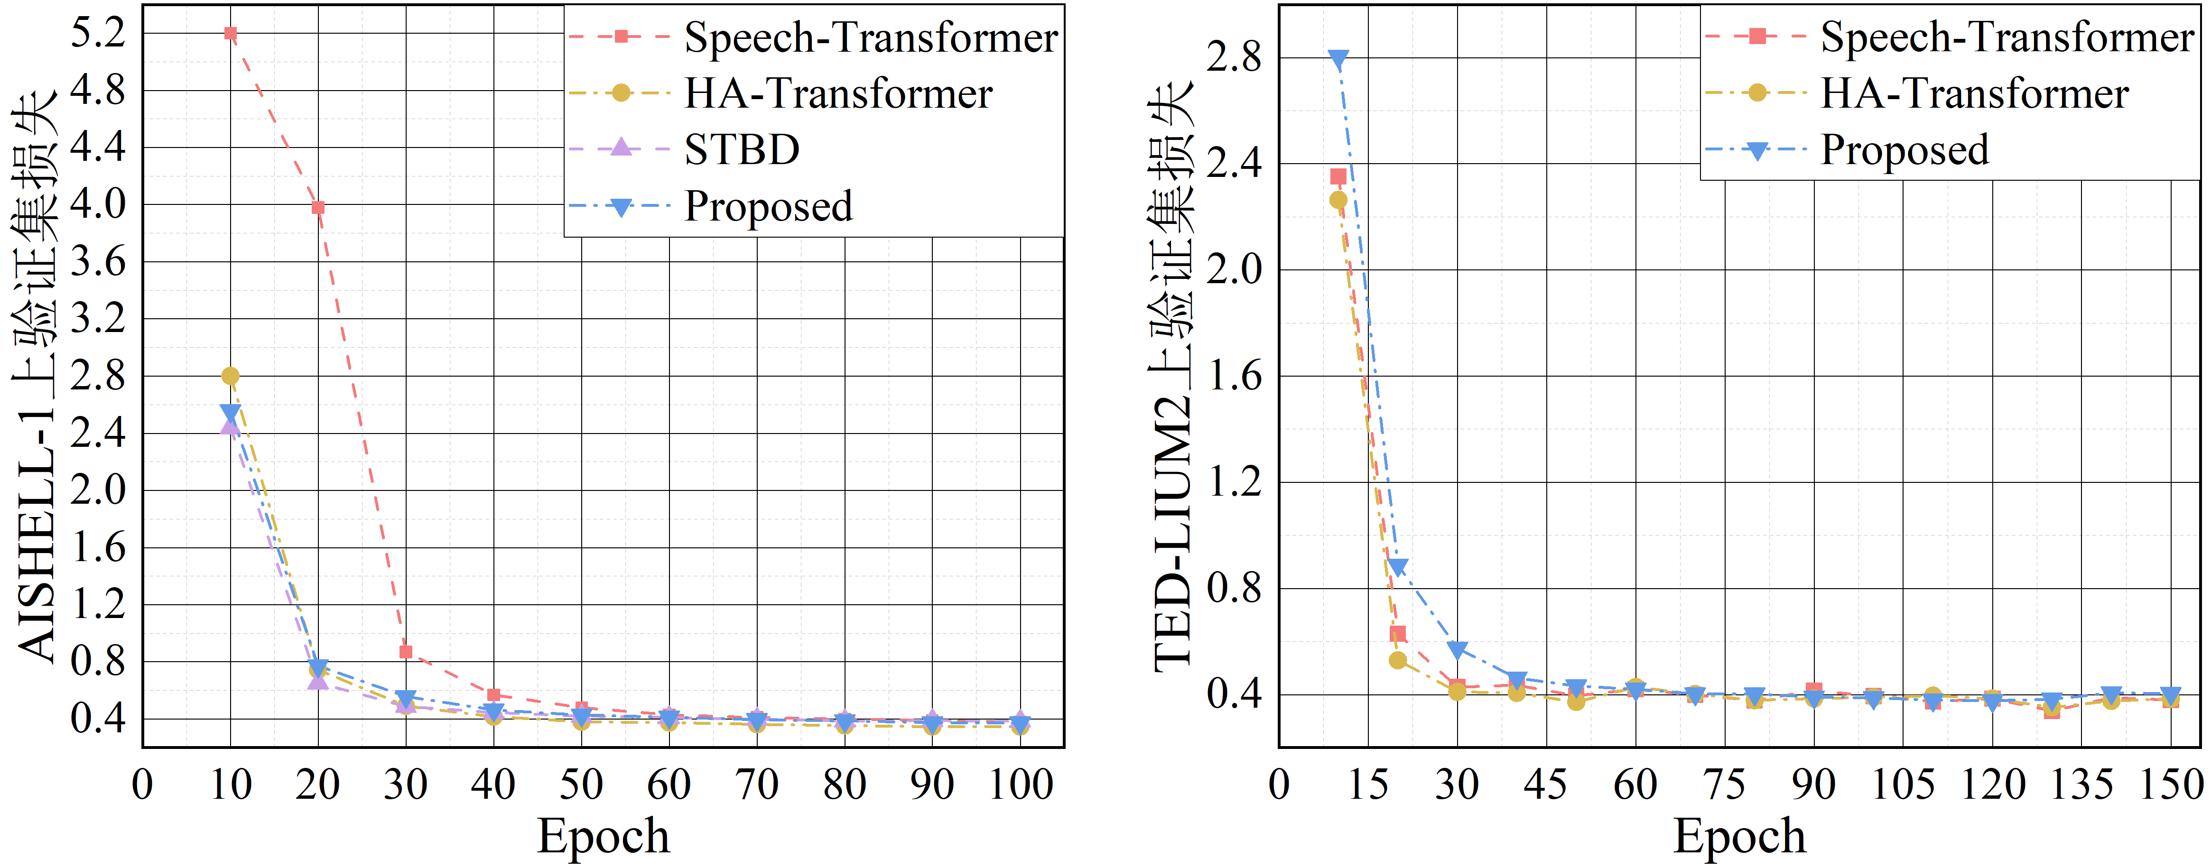

图3‑7 训练过程中AISHELL-1（左侧）和TED-LIUM2（右侧）验证集上所有模型的损失曲线

Fig.3‑7 Loss curves for all models on the validation subset of AISHELL-1 (left) and TED-LIUM2 (right) during training

### 对比实验及分析

将改进的Transformer模型和其他基于Transformer的同类模型在AISHELL-1和TED-LIUM2上的实验结果进行对比，具体信息分别见表3‑5和表3‑6。表中MACs值是在编码序列长度为500、解码序列长度为30的条件下计算得出。

表3‑5 AISHELL-1上所有模型的实验结果

Table3‑5 Experimental results of all models on AISHELL-1

|  |  |  |  |  |  |
| --- | --- | --- | --- | --- | --- |
| 模型 | CER (%) | | Parameters (M) | MACs (B) | RTF |
| Val | Test |
| TDNN-Chain (Kaldi) |  | 7.45 |  |  |  |
| LAS |  | 10.56 |  |  |  |
| SSAN |  | 6.84 | 36.0 |  |  |
| Speech-Transformer | 6.91 | 7.47 | 28.2 | 18.1 | **0.059±0.002** |
| HA-Transformer | 5.58 | **5.96** | 39.5 | 23.2 | 0.067±0.002 |
| STBD | 7.43 | 8.03 | 53.8 | 59.3 | 0.083±0.004 |
| Proposed | 6.18 | 6.67 | **20.4** | **5.3** | 0.082±0.001 |
| Proposed (With LM) | 5.94 | 6.38 |  |  |  |

注：粗体数字表示最优结果，下划线数字表示次优结果。

表3‑6 TED-LIUM2上所有模型的实验结果

Table3‑6 Experimental results of all models on TED-LIUM2

|  |  |  |  |  |  |
| --- | --- | --- | --- | --- | --- |
| 模型 | WER (%) | | Parameters (M) | MACs (B) | RTF |
| Val | Test |
| Speech-Transformer | 10.95 | 11.45 | 35.2 | 21.3 | **0.090±0.001** |
| HA-Transformer | 10.81 | 11.41 | 39.4 | 21.5 | 0.091±0.001 |
| Proposed | 11.80 | 11.86 | **20.3** | **4.6** | 0.115±0.001 |
| Proposed (With LM) | 10.76 | **11.11** |  |  |  |

注：粗体数字表示最优结果，下划线数字表示次优结果。

从两个表中可以看出，在AISHELL-1上，与对比组中识别效果最好的HA-Transformer相比，改进模型在测试集上的CER略高，RTF均值的绝对值上升了0.015（在实际应用中影响微小），但参数量降低了48.35%，计算量降低了77.16%，引入语言模型后CER可进一步降低至6.38%；与对比组中参数量和计算量都最小的Speech-Transformer相比，引入语言模型后，验证集/测试集上的CER、参数量和计算量分别下降了0.97（绝对值）、1.09（绝对值）、27.66%和70.72%。改进模型在TED-LIUM2上的表现与在AISHELL-1上类似。

为了更加直观地看出所提出方法的效果，论文将上述结果进行可视化处理，如图3‑8所示。可以看出，改进模型的对应点在两幅图上都位于最左侧，除了在AISHELL-1上的CER/WER略高于HA-Transformer，其他方面都达到了最优，进一步证明了所提方法的有效性，即在保证一定的识别准确率的情况下，实现模型参数量和计算复杂度的降低。

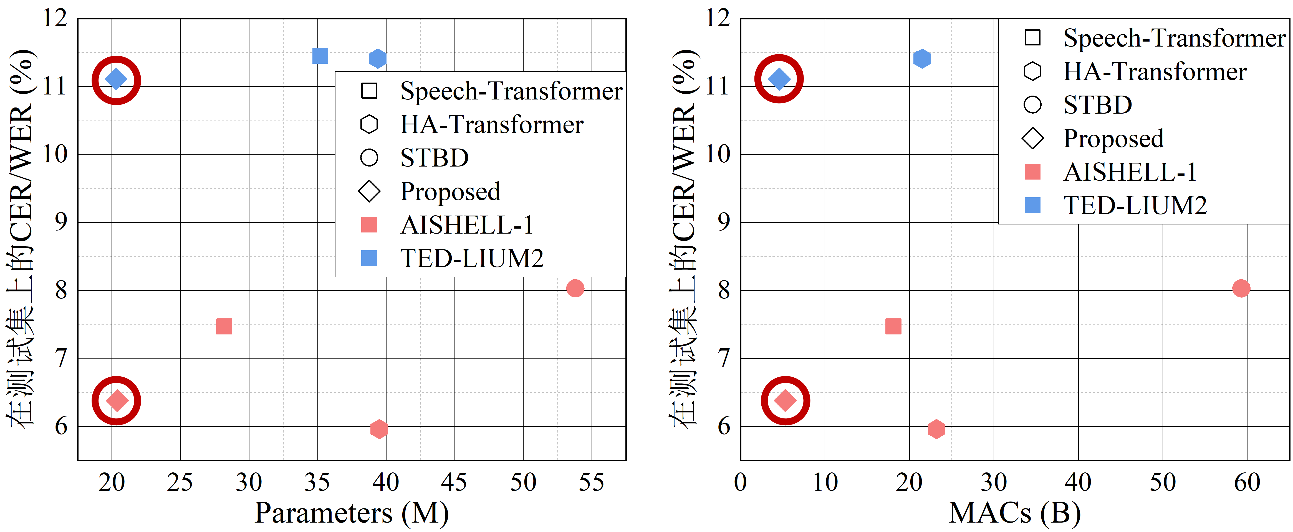

图3‑8 所有模型的CER/WER与Parameters（左侧）、MACs（右侧）的关系

Fig.3‑8 Relationship between CER/WER and parameters (left) / MACs (right) for all models

### 消融实验及分析

论文围绕解码器类型和注意力表示子空间个数设计消融实验，探究它们对于整个改进模型性能提升的贡献程度。具体地，在本章提出的改进模型的基础上，将轻量级解码器替换为普通解码器、将轻量级解码器的注意力表示子空间个数从4降低为1，从而得到两个变种模型，观察它们在AISHELL-1和TED-LIUM2上的评价指标变化情况，具体信息见表3‑7。表中，Base指本章提出的改进模型，ND表示使用普通的解码器，SH表示轻量级解码器中只使用单个注意力表示子空间。所有实验均在移除语言模型的条件下进行。

表3‑7 消融实验结果

Table3‑7 Ablation study results

|  |  |  |  |  |  |  |
| --- | --- | --- | --- | --- | --- | --- |
| 数据集 | 模型 | CER/WER (%) | | Parameters (M) | MACs (B) | RTF |
| Val | Test |
| AISHELL-1 | Base | 6.18 | 6.67 | 20.4 | 5.3 | 0.082±0.002 |
| ND | 6.00 (-0.18) | 6.47 | 23.5 | 15.6 | 0.064±0.002 |
| SH | 6.36 | 6.79 | 20.4 | 5.3 | 0.073±0.008 |
| TED-LIUM2 | Base | 11.80 | 11.86 | 20.3 | 4.6 | 0.115±0.001 |
| ND | 11.05 | 11.45 | 22.9 | 14.2 | 0.087±0.001 |
| SH | 11.41 | 12.07 | 20.3 | 4.6 | 0.109±0.007 |

从上表中可以看出，在原始Transformer模型中引入轻量级解码器，以识别准确率的略微降低和RTF的略微升高为代价，实现模型参数量和计算复杂度的显著降低。此外，注意力机制中表示子空间的个数在很大程度上会影响到模型的识别准确率，采用单一表示子空间时模型的识别性能较差。

为了更加直观地看出所提出方法的效果，论文将上述结果进行可视化处理，如所示。

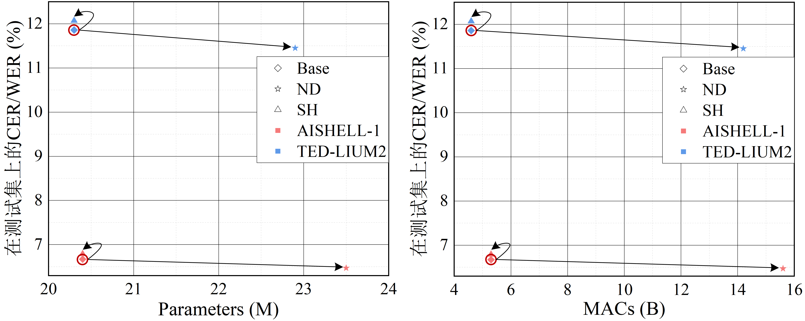

## 多尺度语义融合模块

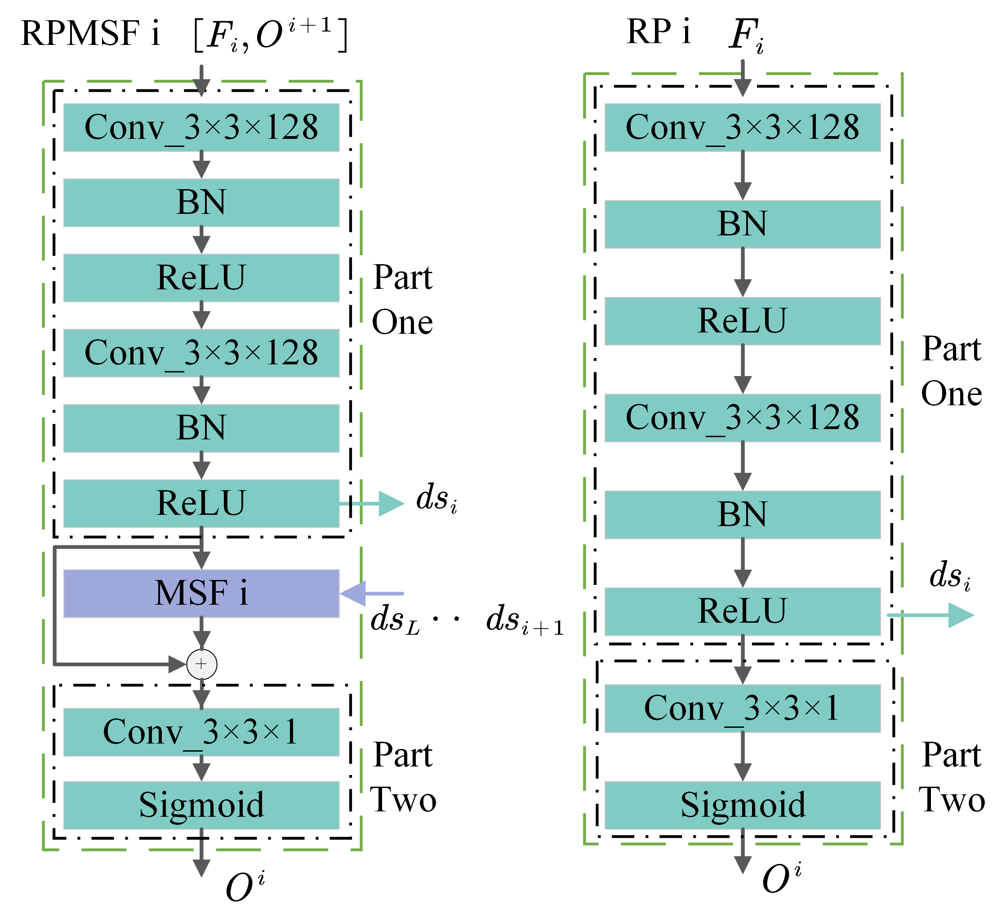

图3‑6 RPMSF/RP的结构

Fig.3‑6 Structure of RPMSF/RP

本文设计了多尺度特征融合重建模块(Reconstruction-Prediction Muilt-scale Semantic Fusion， RPMSF)，用于将提取到的多尺度特征图预测为结果图。整体结构如图3‑6所示。由于在第五层进行结果预测时，还没有产生前序结果的原始语义信息，因此删除RPMSF中第一部分和第二部分间的多尺度语义融合模块（Muilt-scale Semantic Fusion，MSF），从而构成了重建模块（Reconstruction-Prediction， RP）。对于每个RPMSF模块，输入为特征提取网络中特定卷积层的输出特征图和前一个尺度的预测结果。MSF模块的计算过程如下式所示：



算法1显式了MSF模块的具体计算过程。其中，它代表了RPMSF/RP模块的总个数；由三部分组成，分别是卷积核大小为滑动步长为2的卷积操作、批次归一化和非线性激活函数； 同样由三部分构成，分别是卷积核大小为滑动步长为2的反卷积操作、批次归一化和非线性激活函数。在MSF模块中，首先利用一组逐步缩小结果图的原始语义信息，得到一系列处理后的特征，然后将、和三组特征沿通道方向拼接后利用进行分辨率的扩张，扩张后的结果和、的差沿通道方向拼接继续利用进行分辨率的扩张，重复上述过程到特征的分辨率重新变回输入时的大小，从而完成了对预测特征的微调细化。

算法1 多尺度语义融合模块的计算过程

|  |  |  |  |
| --- | --- | --- | --- |
| **Input**: | | | |
| 当前RPMSF模块第一部分计算得到的原始语义特征 | | | |
| 前序所有RPMSF/RP模块计算的原始语义特征 | | | |
| **Output**: | | | |
| 完成微调细化后的语义特征 | | | |
| 1 | 初始化输入特征 | | |
| 2 | **for** *t* = 2; t ≤  **do** | | |
| 3 | | | ，尺度由大到小计算调整中的特征图 |
| 4 | **end for** | | |
| 5 | 初始化微调细化特征 | | |
| 6 | **for** u = 2; u ≤  **do** | | |
| 7 | | ，尺度由小到大计算细化调整后的特征图 | |
| 8 | **end for** | | |
| 9 | ，输出微调细化后的语义特征 | | |

## 实验结果及分析

### 数据集

本文使用CTCUG数据集[3]、CUHK数据集[23]和DUT数据集[31]进行不同方法间的对比实验。CTCUG数据集：场景都为前景在在景深范围外而背景在景深范围内的测试图像，数据量为150对。因为场景比较反常，因此有一定的检测难度。CUHK数据集：包含704幅标注了的图像，根据文献[31]中提供的分类信息，将整个数据集分为了两部分，其中100对作为测试图像，其余604作为训练图像。DUT数据集：包含1100张标注图像，其中500张为测试图像，600张为训练图像。

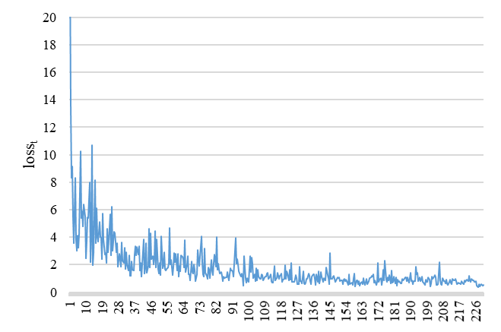

图3‑7 失焦模糊检测模型训练过程总损失变化图

Fig.3‑7 The change graph of the total loss during the training process of the out-of-focus blur detection model

### 训练设定

本文模型采用Python平台下的PyTorch框架构建。计算平台为RTX TITAN，神经网络加速库采用CUDA 10.2和cuDNN 8.5。本文使用1024组标注图像完成对模型的联合训练，其中604组来自CUHK数据集，600组来自DUT数据集。完全焦内和完全焦外的图像数据由研究[44]开源的数据提供。使用在ImageNet上预训练[42]的VGG16[43]参数作为预测模型前五层Layer{01,…,05}的初始权重，其余参数进行随机初始化。本文采用Adam[45]优化器更新模型权重，其中学习率指定为，指定为0.9，指定为0.999。场景图像均采用RGB格式读取，像素值标准化为。图像标签采用灰度方式进行读取，像素值标准化为。输入图像的批次大小为4，一共训练了230个epoch。图3‑7显式了损失值在模型训练过程中的变化。在100个训练周期之后，模型损失值基本趋于稳定并同时在小幅度的下降，模型成功收敛。

### 结果

在该部分，本文将与9种先进的DBD方法进行对比。其中基于人工先验的预测方法包含：High-frequency multiscale Fusion and Sort Transform (HiFST)[22]，Spectral and Spatial approach (SS)[25]；基于学习的预测方法包含：DeFusionNet[3]，Bottom-Top-Bottom Fusion and Recurrent Reconstruction network (BTBFRR)[2]，BTBCRL[31]，Deep and Hand-crafted Features for Defocus Estimation (DBDF)[29]，encoder-feature ensemble network (EFENet)[46]，Cross-Ensemble Network (CENet)[32]，Self-generated Defocus Blur Detection (SG)[44]。本文使用[50]提供的源码计算预测结果的7种客观评价指标：准确率、召回率、F-Measure[48]、S-Measure[47]、MAE[49]、AUC值和PR曲线。由于DHDE未开源且未提供CUHK数据集上的全部测试结果，因此无法呈现与该方法的图像视觉效果的对比。DeFusionNet未开源且未提供在CUHK上的测试结果，因此无法与该方法在CUHK上进行对比。CENet和BTBCRL未开源且未提供在CTCUG上结果图像，因此无法与这两个方法在CTCUG上进行对比。

表3‑3 所有方法在三种数据集上的客观评价指标，粗体代表最优结果，下划线代表次优结果

Table3‑1 The objective evaluation indicators of all methods on the three data sets, the bold represents the optimal result, and the underline represents the suboptimal result

|  |  |  |  |  |  |  |  |  |  |
| --- | --- | --- | --- | --- | --- | --- | --- | --- | --- |
| Methods | CTCUG | | | CUHK | | | DUT | | |
| Metrics | F-Measure | S-Measure | MAE | F-Measure | S-Measure | MAE | F-Measure | S-Measure | MAE |
| DHDE | 0.223 | 0.584 | 0.307 | 0.267 | 0.603 | 0.343 | 0.141 | 0.510 | 0.412 |
| SS | 0.495 | 0.601 | 0.288 | 0.702 | 0.701 | 0.222 | 0.621 | 0.616 | 0.293 |
| HiFST | 0.471 | 0.544 | 0.328 | 0.736 | 0.628 | 0.222 | 0.643 | 0.622 | 0.250 |
| BTBFRR | 0.526 | 0.682 | 0.177 | 0.795 | 0.849 | 0.105 | 0.715 | 0.707 | 0.191 |
| CENet | － | － | － | 0.872 | 0.872 | 0.060 | 0.765 | 0.740 | 0.137 |
| BTBCRL | － | － | － | 0.874 | 0.851 | 0.084 | 0.794 | 0.761 | 0.141 |
| SG | 0.443 | 0.553 | 0.225 | 0.769 | 0.762 | 0.119 | 0.701 | 0.664 | 0.172 |
| EFENet | 0.614 | 0.756 | 0.125 | 0.914 | 0.885 | 0.053 | 0.854 | 0.815 | 0.094 |
| DeFusionNet | 0.825 | 0.737 | 0.132 | － | － | － | 0.839 | 0.834 | 0.082 |
| MSFCANet | **0.878** | **0.790** | **0.081** | **0.931** | **0.910** | **0.037** | **0.890** | **0.860** | **0.063** |

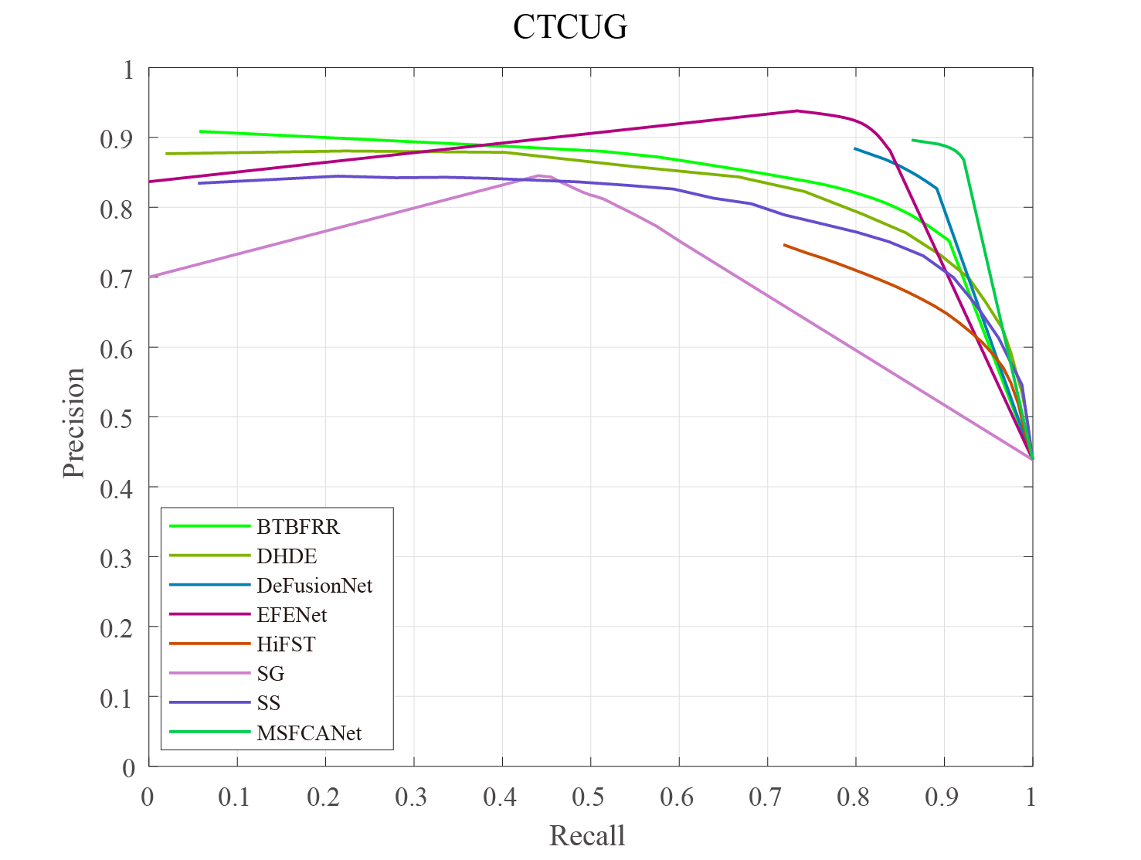

图3‑8 CTCUG数据集上的PR曲线

Fig.3‑8 PR curve on CTCUG dataset

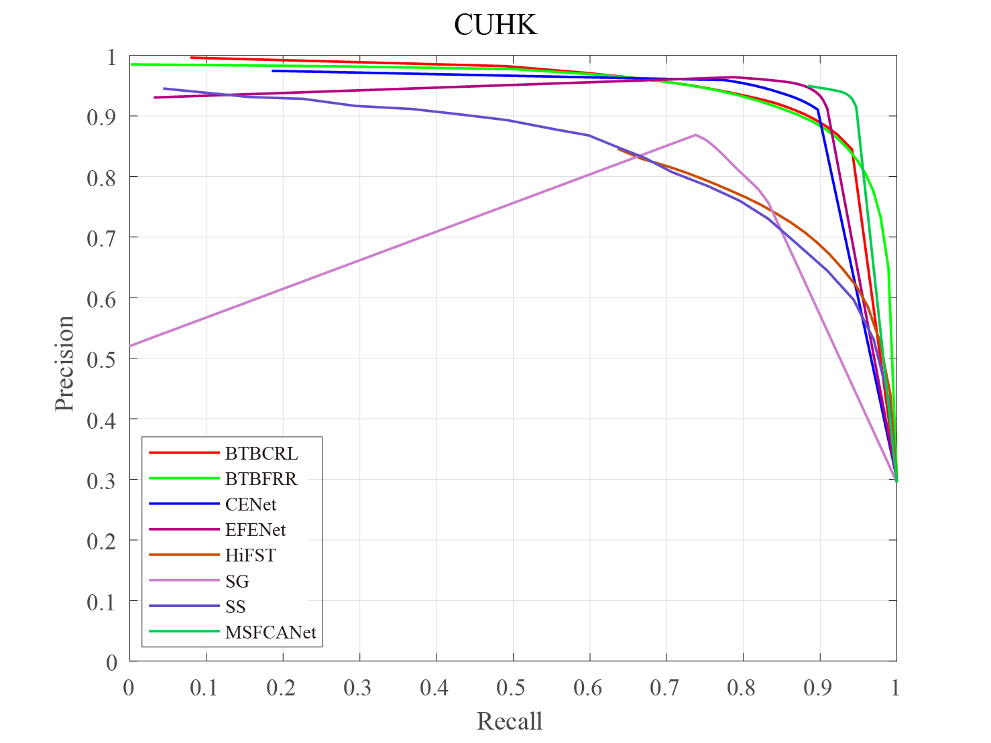

图3‑9 CUHK数据集上的PR曲线

Fig.3‑9 PR curve on CUHK dataset

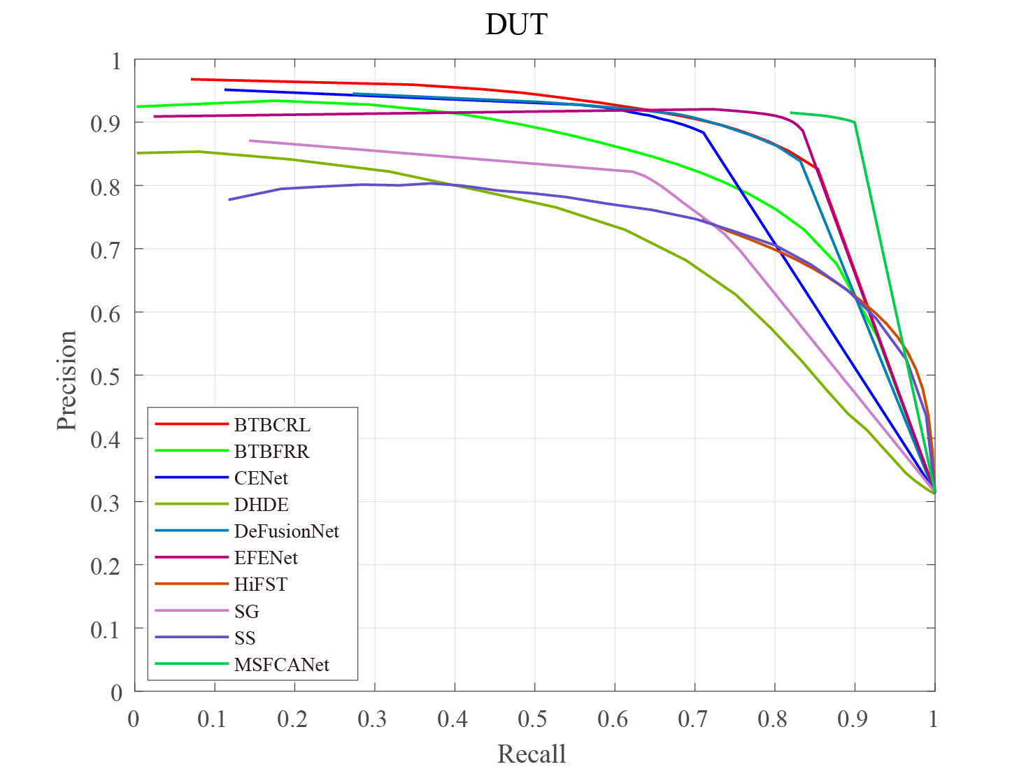

图3‑10 DUT数据集上的PR曲线

Fig.3‑10 PR curve on DUT dataset

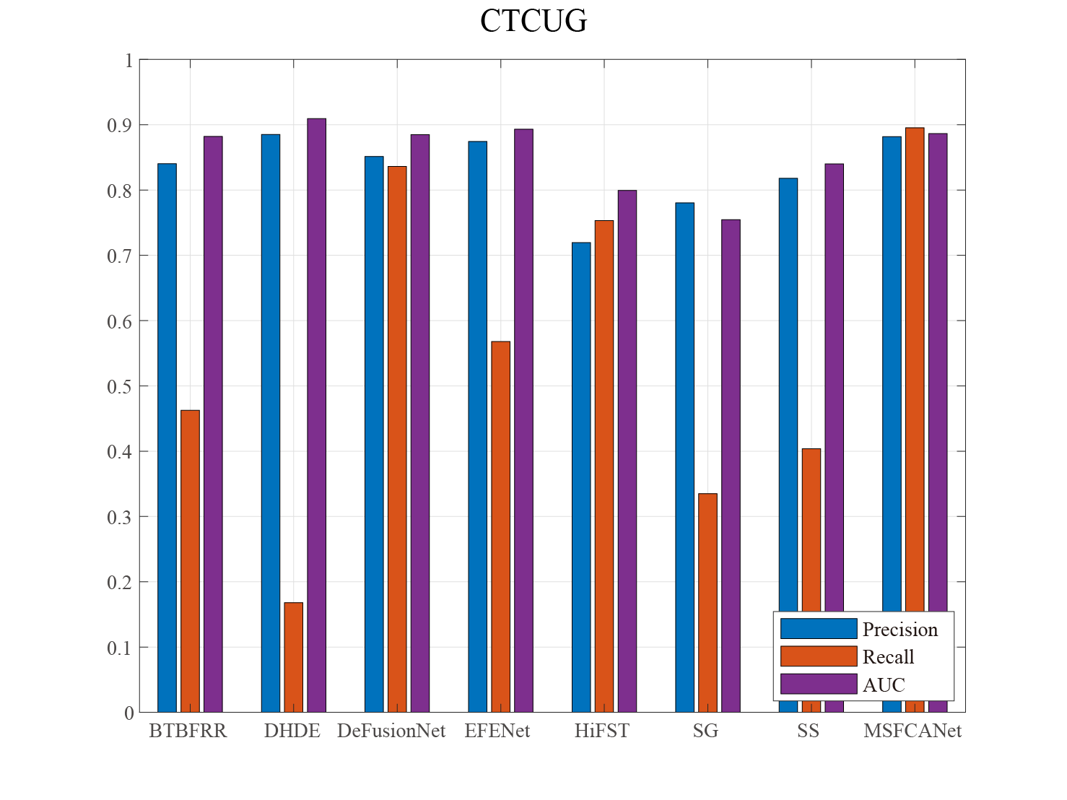

图3‑11 通过不同方法获得的在CTCUG数据集上的准确率、召回率和 AUC 值

Fig.3‑11 Precision, recall and AUC values on CTCUG dataset obtained by different methods

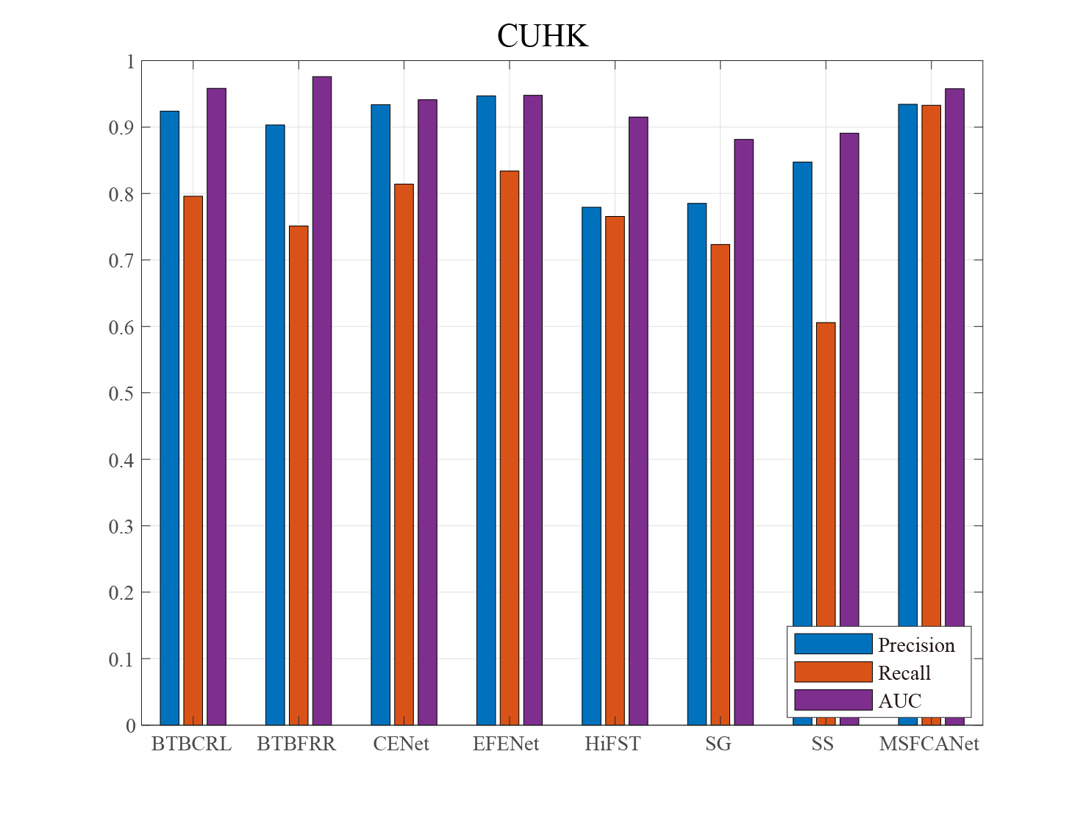

图3‑12 通过不同方法获得的在CUHK数据集上的准确率、召回率和 AUC 值

Fig.3‑12 Precision, recall and AUC values on CUHK dataset obtained by different methods

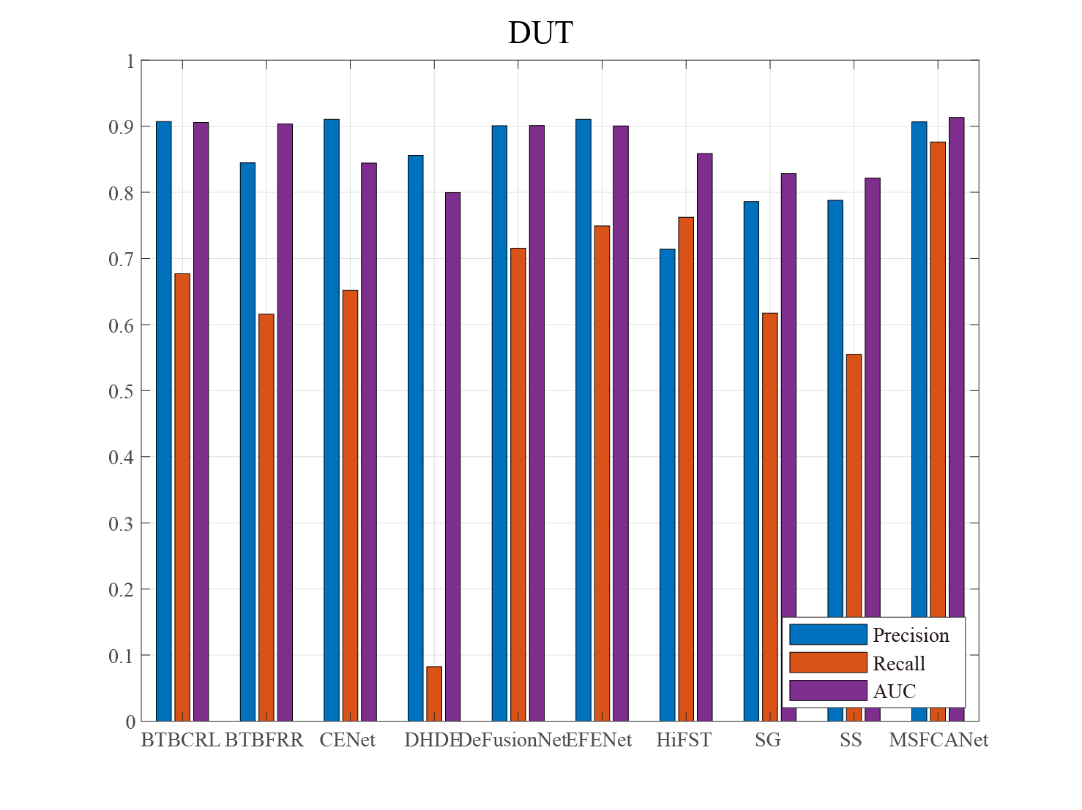

图3‑13 通过不同方法获得的在DUT数据集上的准确率、召回率和 AUC 值

Fig.3‑13 Precision, recall and AUC values on DUT dataset obtained by different methods

表3‑1中显式了所有方法的MAE、F-Measure和S-Measure指标。与最新的EFENet和SG方法相比，本文的方法相较于EFENet在F-Measure指标上增加了（0.259，0.168，0.435），在MAE上减少了（0.111，0.076，0.144）；相较于SG在F-Measure指标上增加了（0.082，0.051，0.264），在MAE上减少了（0.032，0.018，0.144），这表现了本文方法的先进性。在图3‑8、图3‑9和图3‑10分别显式了所有方法在CTCUG、CUHK和DUT数据集上的PR曲线，图3‑11、图3‑12和图3‑13中分别显式了所有方法在CTCUG、CUHK和DUT数据集上的准确率、召回率和AUC值。从结果中可观察到，本方法同样优于对比方法。

图3‑14和图3‑15展示了在CTCUG数据集上的视觉结果。从结果中可以看出，前景在焦外而背景在焦内的场景下，本文的方法对于前景和背景分界边缘判断得更加准确。而在最新的SG和EFENet方法中，都出现了在背景的焦内区域中大量的误判情况。

CUHK数据集的结果如图3‑16所示。所有方法都能预测出符合预期的结果，但相比之下本文方法的预测结果对于焦内场景区域有着更少的误判，焦内和焦外交界的边缘预测得更加的清晰，如结果图中的第二、三行所示。此外在第一行中还可观察到，图像的标签对于焦内区域-房屋下方的绳结的标注有误，而本文在预测结果中将该区域成功的预测了出来。

DUT数据集的测试结果如图3‑18所示。在图中的第一、二行中可以看出，本方法的能更加准确的得到在图像中焦内区域存在平滑纹理物体的场景下的预测结果，同时在焦内和焦外的交接位置能产生最清晰的边界。虽然SG和EFENet的预测结果符合场景整体的分布趋势，例如第四、五行所示，但在细节的处理上非常的粗糙，在许多区域都出现了误判。综上所述，本文的方法在散焦模糊预测上表现优秀，即使是在背景焦内前景焦外的CTCUG数据集上也能取得具有竞争力的预测效果。

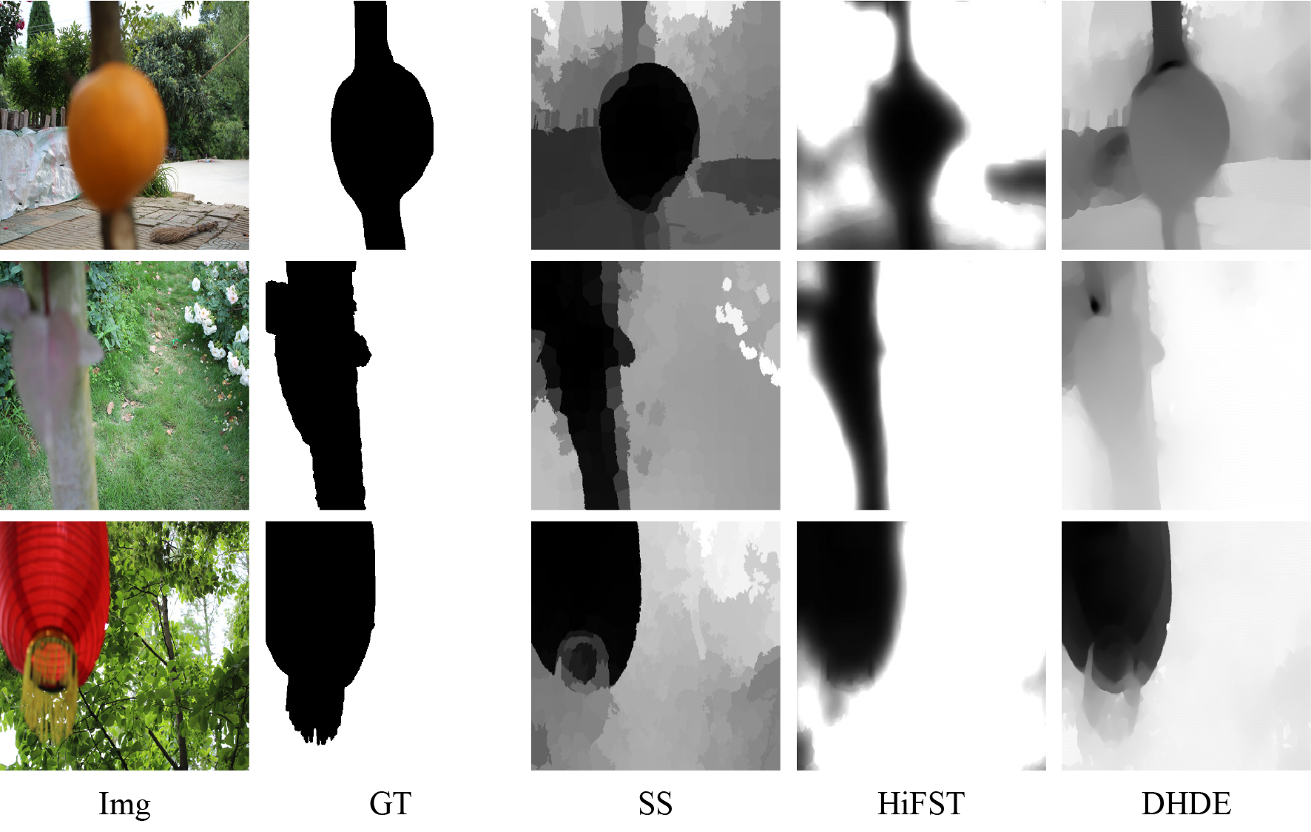

图3‑14 CTCUG数据集上的试验结果（1）

Fig.3‑14 Experimental results on the CTCUG dataset（1）

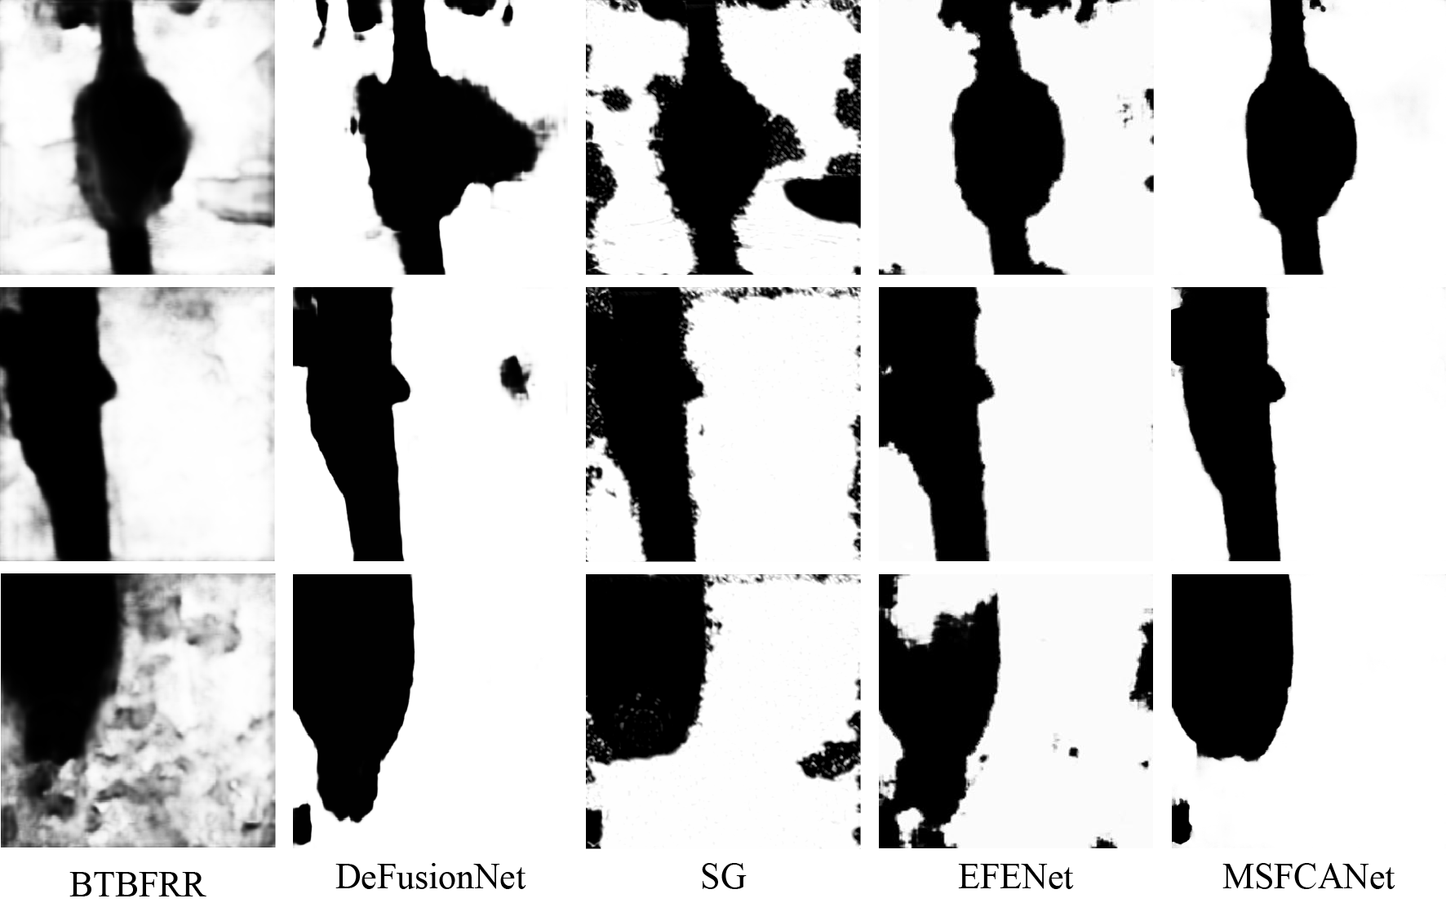

图3‑15 CTCUG数据集上的试验结果（2）

Fig.3‑15 Experimental results on the CTCUG dataset（2）

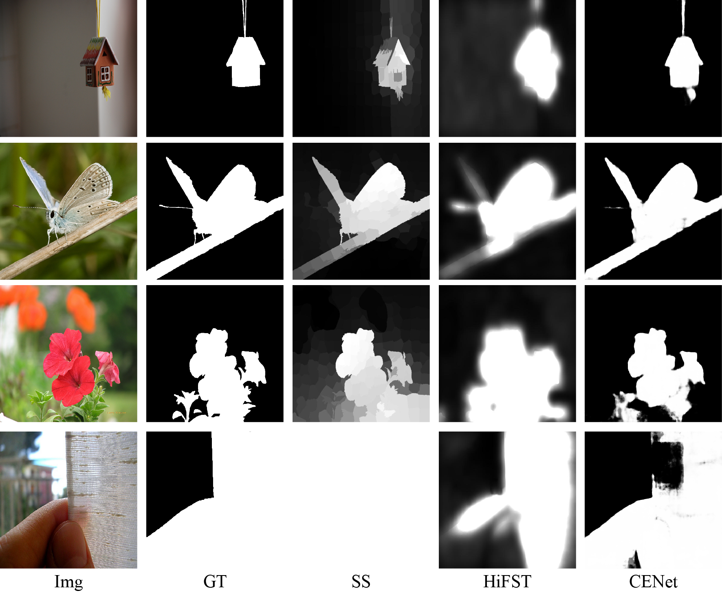

图3‑16 CUHK数据集上的试验结果（1）

Fig.3‑16 Experimental results on the CUHK dataset（1）

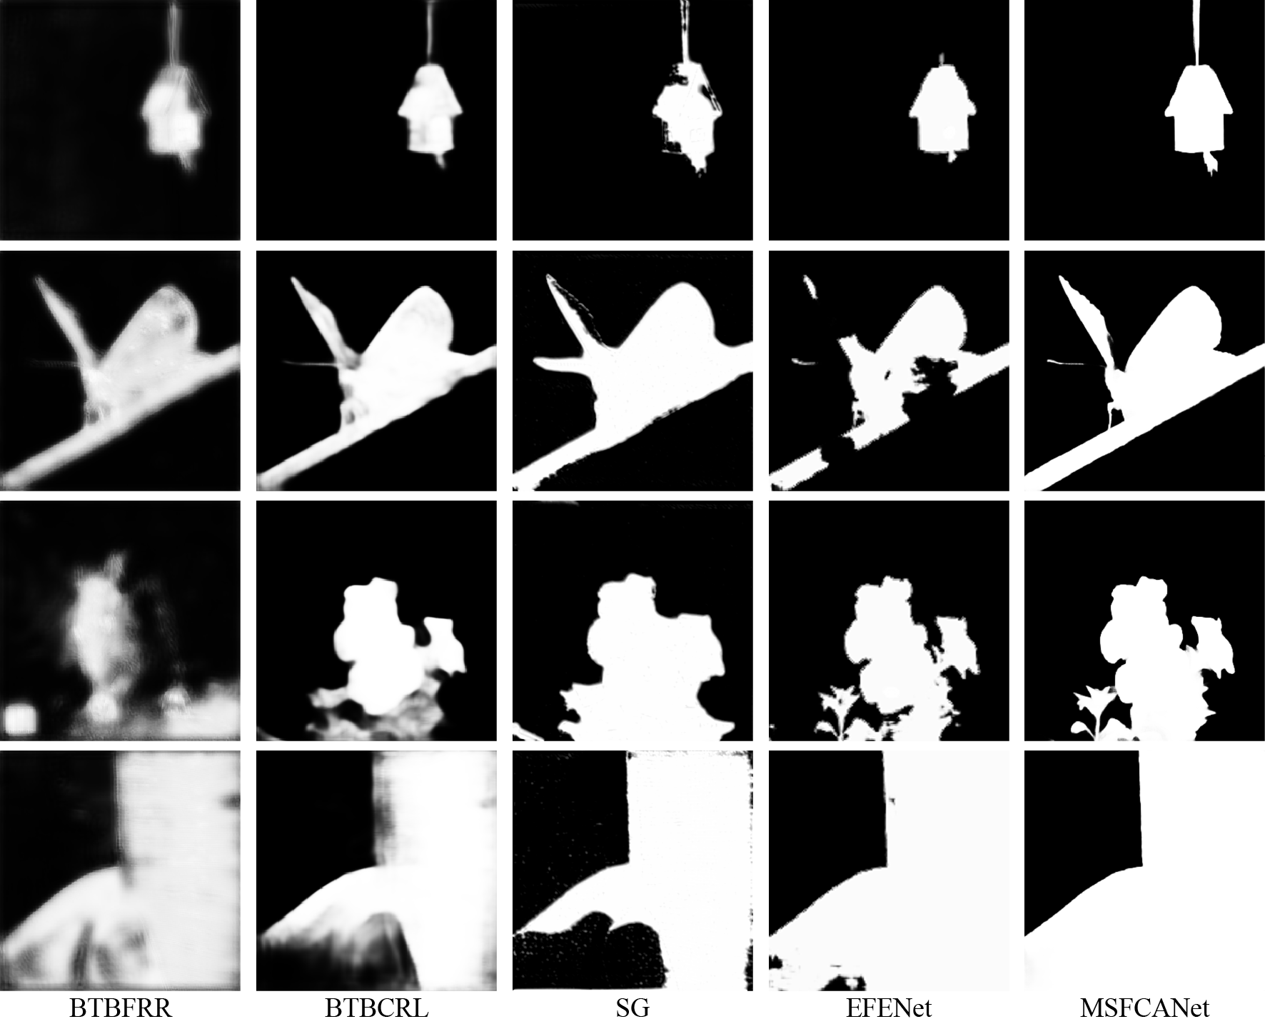

图3‑17 CUHK数据集上的试验结果（2）

Fig.3‑17 Experimental results on the CUHK dataset（2）

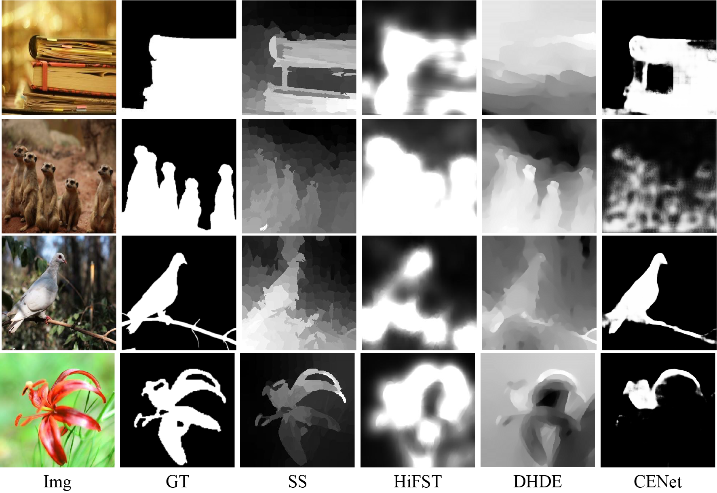

图3‑18 DUT数据集上的试验结果（1）

Fig.3‑18 Experimental results on the DUT dataset（1）

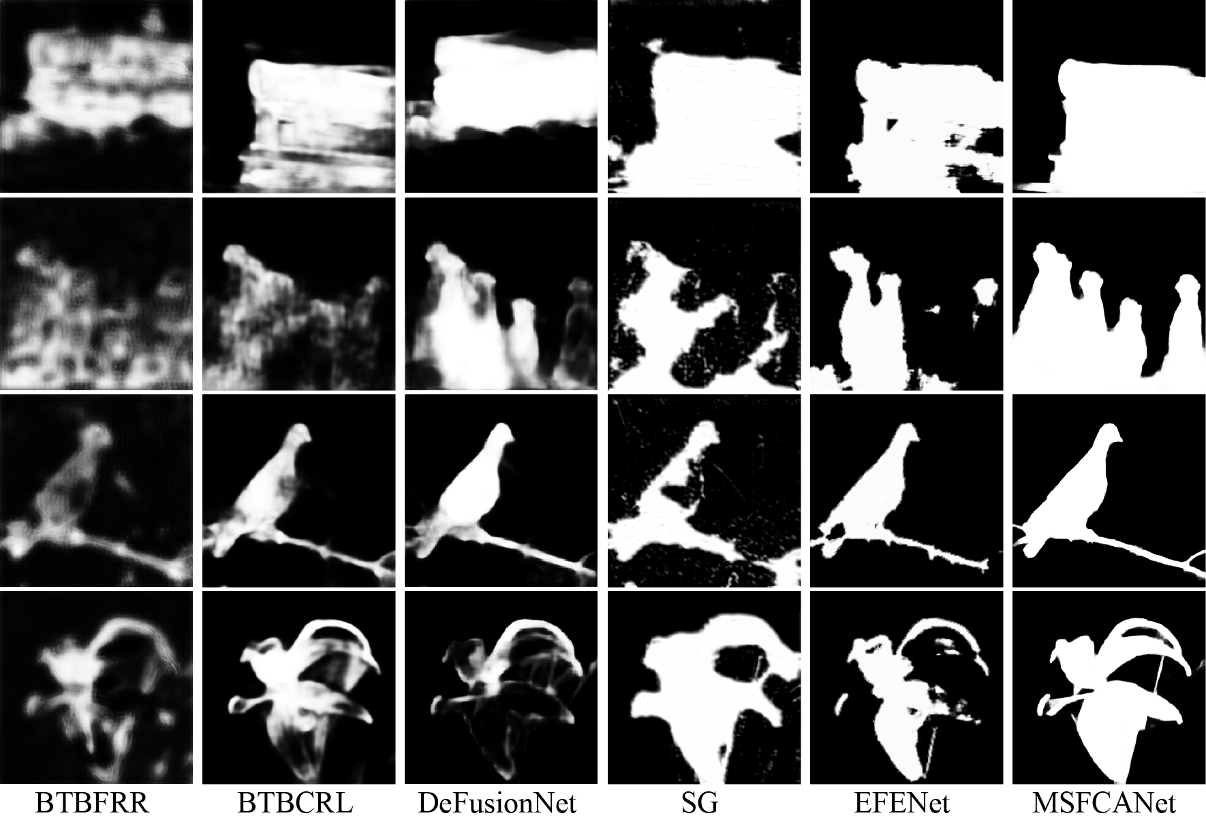

图3‑19 DUT数据集上的试验结果（2）

Fig.3‑19 Experimental results on the DUT dataset（2）

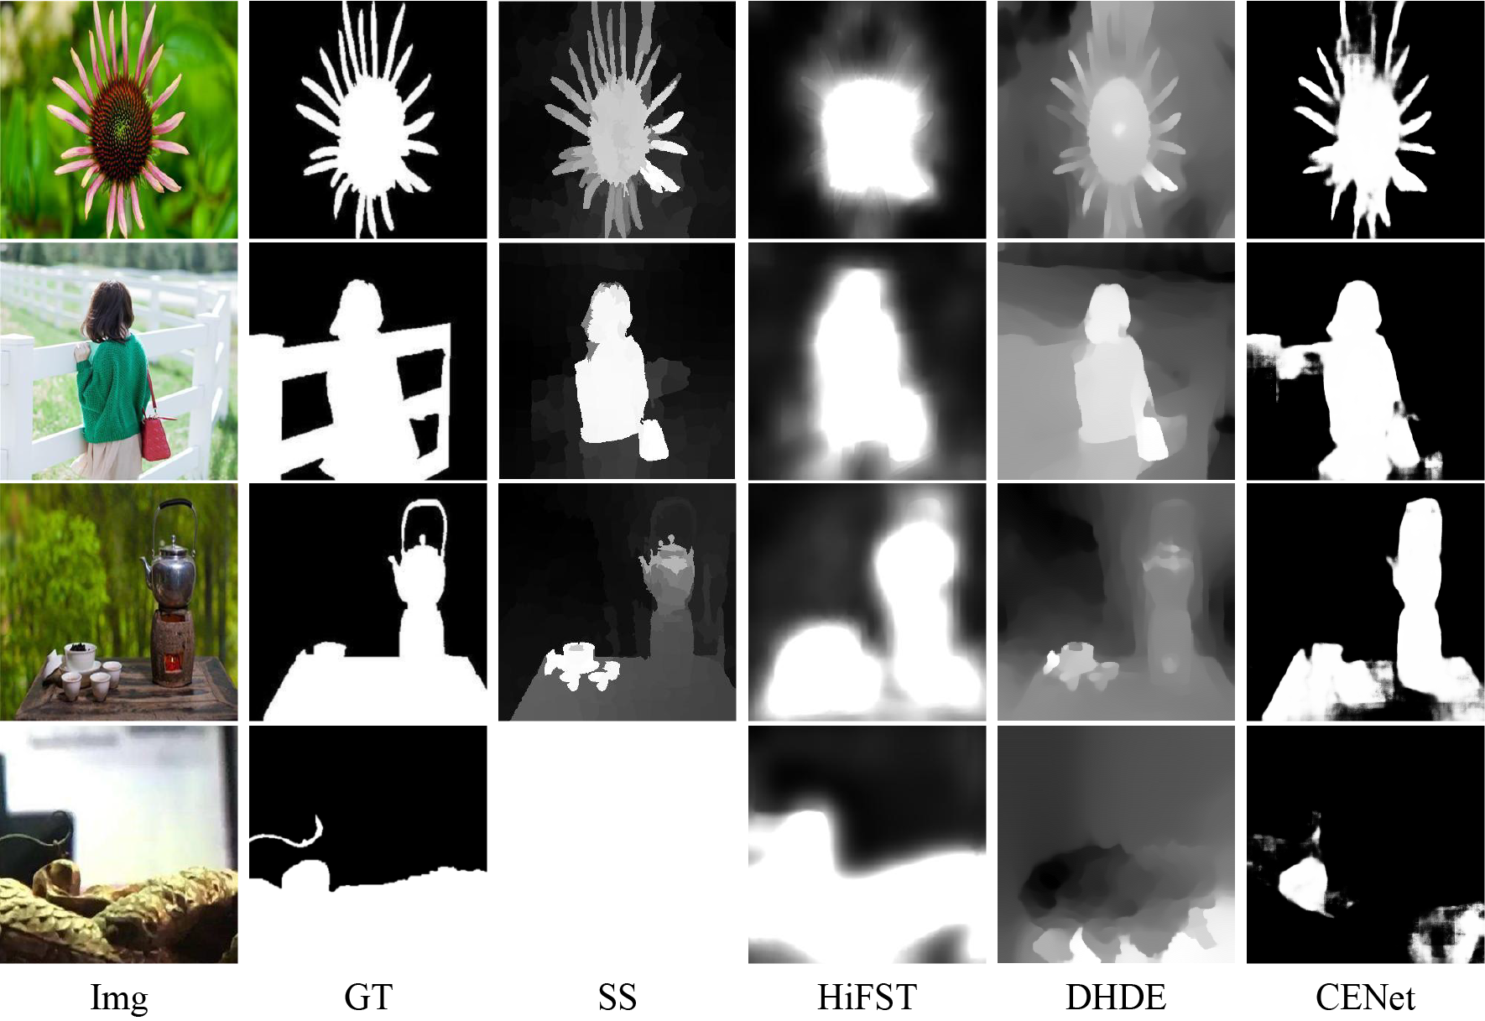

图3‑20 DUT数据集上的试验结果（3）

Fig.3‑20 Experimental results on the DUT dataset（3）

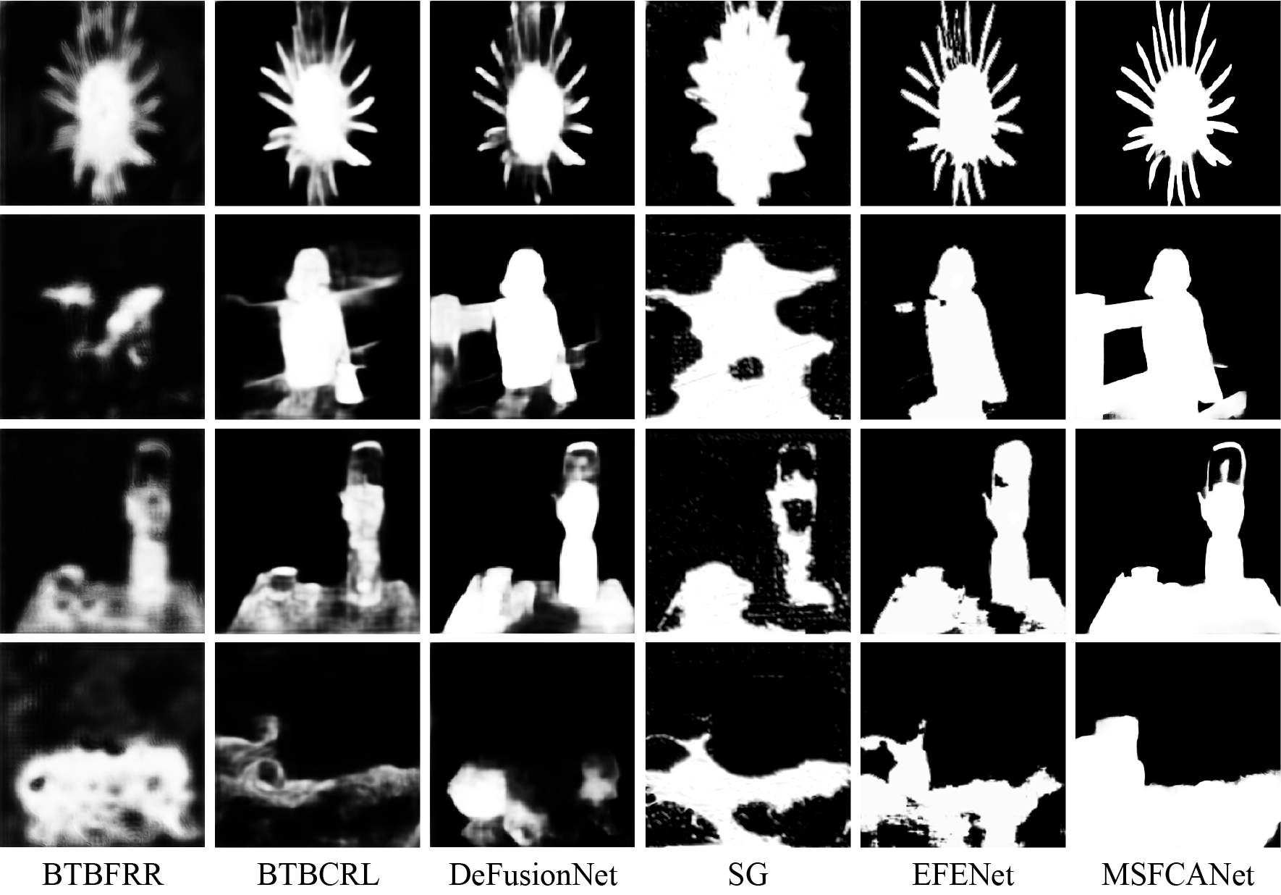

图3‑21 DUT数据集上的试验结果（4）

Fig.3‑21 Experimental results on the DUT dataset（4）

### 消融实验

了证明提出的模块的有效性以及对模型性能的影响，在该部分，本文将对模型中的特定结构或模块进行删除替换，然后再使用同样的训练方法得到修改后的模型，最后再利用S-Measure、F-Measure和MAE对不同模型的预测结果进行对比，总共。baseline模型：将原模型中的RPMSF的Part One和Part Two直接相连，即删除MSF结构使RPMSF转变为RP；删除GCAM；去除除外的所有损失项。AS2模型：删除MSF结构RPMSF变为RP；删除GCAM；保留所有的损失函数（baseline + Loss）。AS3模型：删除MSF结构RPMSF变为RP；去除除外的所有损失项；保留GCAM模块（baseline + GCAM）。AS4：去除除外的所有损失项；保留MSF结构和GCAM模块（baseline + GCAM + MSF）。每种模型的结果指标如表3‑2所示，视觉效果如图3‑22所示。

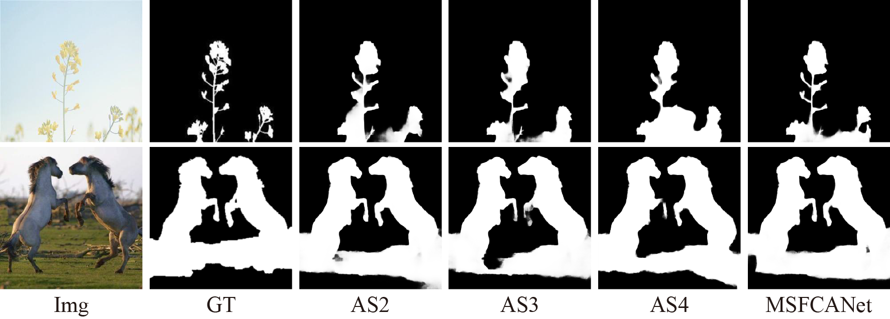

图3‑22 主要模块消融试验的一些视觉图像

Fig.3‑22 Some visual images of the main module ablation trial

在实验中能观察到，本文提出的每个模块都能有效的改善模型的预测结果。由于DBD任务中存在客观的互补特征，相对与baseline模型利用了预测结果再感知和双模型联合训练的AS2模型，由于未响应区域和互补特征在训练阶段被充分的学习，模型的预测效果得到了有效的改善。因为全集通道注意力模块可以在特征提取阶段根据不同的图像场景赋予特征特定的权重，使得模型预测阶段更加关注有预测价值的特征图，因此AS3模型的预测效果得到了提升。因为MSF模块能以学习的方式参考前序预测结果的原始语义信息，改善了模型对于不同模糊尺度的适应能力，在AS4模型中预测效果得到了进一步的提升。因此本文提出的再感知双模型联合方法、全局通道注意力模块和MSF模块都可以有效的改善模型对于散焦模糊图像的检测效果。

表3‑4 主要模块的消融结果

Table3‑2 Ablation results of main modules

|  |  |  |  |
| --- | --- | --- | --- |
| 指标 | F-Measure | S-Measure | MAE |
| 模型 | CTCUG | | |
| baseline | 0.805 | 0.755 | 0.106 |
| AS2 | 0.874 | 0.785 | 0.086 |
| AS3 | 0.872 | 0.790 | 0.078 |
| AS4 | 0.867 | 0.780 | 0.089 |
| Ours | 0.878 | 0.790 | 0.081 |
|  |  |  |  |
| 模型 | CUHK | | |
| baseline | 0.905 | 0.882 | 0.060 |
| AS2 | 0.925 | 0.905 | 0.037 |
| AS3 | 0.926 | 0.903 | 0.040 |
| AS4 | 0.928 | 0.908 | 0.038 |
| Ours | 0.931 | 0.910 | 0.037 |
|  |  |  |  |
| 模型 | DUT | | |
| baseline | 0.833 | 0.809 | 0.099 |
| AS2 | 0.884 | 0.858 | 0.064 |
| AS3 | 0.884 | 0.853 | 0.068 |
| AS4 | 0.881 | 0.856 | 0.065 |
| Ours | 0.890 | 0.860 | 0.063 |

为了验证提出的再感知双模型训练过程中每个损失项的有效性，本文还进行三个消融模型的实验。AS6模型：在原始模型的基础上去除损失函数中的损失项，保留损失项和。AS7模型：在原始模型的基础上去除损失函数，损失项和。AS8模型：在原始模型的基础上去除损失项中的，即。消融模型的测试结果如表3‑3所示。从结果中可以观察到，消融模型的性能相对于本文提出的模型性能都出现了下降。在图3‑23展示了消融模型预测结果的视觉效果图。在AS6模型中只依赖原始预测信息和互补信息进行学习，缺少了对响应失败区域特征的再感知过程，因此该模型会在部分背景处于焦内而前景处于焦外的场景中出现漏检的情况。在AS7模型中因为DBD中的互补信息没有参与模型的监督过程，因此该模型针对某些复杂场景会出现响应失败的情况。在AS8模型中，由于破环了损失函数中的互补关系，导致该模型在训练过程中无法参照互补结果进行优化，导致模型的预测性能受到影响。综上所述，本文在再感知双模型训练过程中每个损失项都有其存在的必要性，可以有效的改善模型的预测性能。

表3‑5 损失函数的消融试验

Table3‑3 Ablation experiments with loss functions

|  |  |  |  |
| --- | --- | --- | --- |
| 指标 | S-Measure | F-Measure | MAE |
| 模型 | DUT | | |
| AS6 | 0.845 | 0.878 | 0.074 |
| AS7 | 0.849 | 0.885 | 0.071 |
| AS8 | 0.852 | 0.882 | 0.069 |
| Ours | 0.860 | 0.890 | 0.063 |
|  |  |  |  |
| 模型 | CUHK | | |
| AS6 | 0.903 | 0.922 | 0.044 |
| AS7 | 0.906 | 0.926 | 0.043 |
| AS8 | 0.905 | 0.930 | 0.041 |
| Ours | 0.910 | 0.931 | 0.037 |
|  |  |  |  |
| 模型 | CTCUG | | |
| AS6 | 0.785 | 0.865 | 0.085 |
| AS7 | 0.787 | 0.870 | 0.084 |
| AS8 | 0.789 | 0.871 | 0.083 |
| Ours | 0.790 | 0.878 | 0.081 |

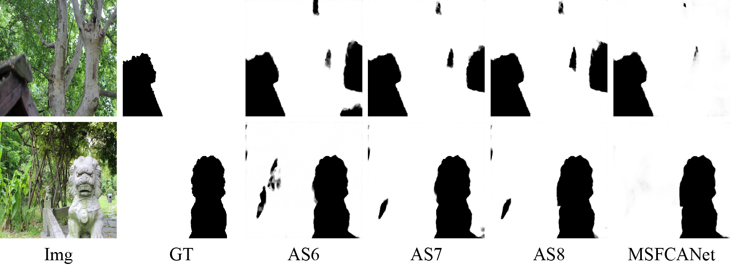

图3‑23 损失函数消融试验的结果图

Fig.3‑23 Result plot of loss function ablation experiment

## 本章小结

本文提出了一种新颖的散焦模糊检测方法。在预测模型的特征提取网络中设计全局通道注意力模块以增加模型应对不同预测场景的灵活性。在结果预测阶段设计了多尺度语义融合模块，该模块通过学习的方式整合不同尺度下的预测结果的原始语义特征，提高了模型对于不同尺度的模糊特征的学习能力，改善了模型整体的预测效果。在训练阶段通过预测结果再感知的方式，强化模型对于预测错误位置的特征的学习。此外配合双模型联合训练方法，即利用预测特征的互补性优化模型的预测整体预测效果。最终的实验结果表明本文提出的散焦模糊检测方法拥有较高的准确性。

# 基于双流卷积神经网络的单幅图像去雾

雾天会严重降低计算机视觉系统采集到的图像质量，因此如何有效的去除雾气对图像中物体的干扰成为本章节研究的重点。本文利用卷积神经网络技术提出了基于双流卷积神经网络的单幅图像去雾方法。在本章中，首先介绍了整个模型的双流结构，然后详细介绍了空间信息辅助模块和并行残差推挽模块的计算流程以及模型的训练方法。最后利用对比实验验证了本文方法的先进性和有效性。

## 引言

在雾天情况下，图像传感器拍摄的图片会出现亮度升高，饱和度、对比度降低的情况，这种图像的劣化现象会干扰后续视觉任务的处理效果。传统方法从有雾图像本身出发，提高图像对比度和强化细节特征，改善图像的视觉效果。基于人工先验的方法通常利用推算大气散射模型中未知参数以还原出清晰图像。但上述方法固定的处理模型无法适应不断变化的场景，导致在复杂实际场景中鲁棒性较低。现在许多研究利用端到端的深度学习方法直接从有雾图像中回归无雾图像，通过利用数据驱动的训练方法使得模型能够适应不同的去雾场景。然而现有的基于卷积神经网络的方法，去雾主干网络采用的是标准的编码器-解码器结构。该结构没有考虑到图像去雾前后的差异性，且在编码阶段因下采样丢失大量空间信息，降低了解码阶段重建的图像质量。

为了解决上述问题，本文提出了基于双流卷积神经网络的单幅图像去雾方法。该网络中构建了两个去雾特征流：空间信息特征流和高级语义特征流。空间信息特征流保留去雾的图像细节信息，高级语义特征流提取去雾图像中抽象的多尺度语义信息。本文设计了空间信息辅助模块，利用注意力机制消除两组特征流之间的关注差异，使得有雾图像的多尺度语义信息能有效辅助空间信息恢复出无雾图像。高级语义特征流部分嵌入了并行残差推挽模块，该模块对编解码过程中不同阶段特征的差异信息执行去雾，使模型关注重建过程中特征的变化区域。通过级联多个并行残差推挽模块使模型逐步在特征解码过程中恢复图像中的信息。

本文的贡献总结为如下：

1. 提出并行提取空间信息特征和多尺度高级语义特征的端到端双流多尺度特征去雾网络。利用统一的目标函数同时训练网络提取双流特征的能力，避免了空间信息发生丢失的问题。

2. 提出了空间信息辅助模块，利用注意力机制合并有雾图像的语义信息和空间信息，构建不同类型信息的统一表达方式，使得有雾图像中的语义信息能辅助空间信息逐步恢复出无雾图像，提升了模型的去雾能力。

3. 提出了针对去雾的并行残差推挽模块。通过对不同阶段的特征差异信息进行去雾替代对特征直接进行去雾，使模型关注重建过程中特征变化区域，增强了模型对有雾图像的鉴别能力。

## 总体结构



图4‑1 整体网络结构

Fig.4‑1 overall network structure

如图4‑1所示，本模型包含两个特征流：提取图像空间特征的空间信息特征流；提取图像多尺度语义信息的高级语义特征流。具体而言，高级语义特征流是一个基于并行残差推挽模块的编码解码网络，特征编码部分由特征提取模块和步长为2的卷积层级联而成，特征解码部分由并行残差推挽模块和步长为2的反卷积层级联构成。空间信息特征流由一个小型全分辨率卷积神经网络构成。经空间信息辅助模块计算后的特征输入特征提取模块，使得该特征流也可利用语义信息进行重建任务。最终空间信息特征流和高级语义特征流按特征通道方向进行拼接，然后进入输出模块得到无雾图像。

## 空间信息辅助模块



图4‑2 空间信息辅助模块的架构

Fig.4‑2 Architecture of Spatial Information Auxiliary Module

空间信息辅助模块的架构如图4‑2所示，该方法首先提炼高级语义特征流中的有效结构信息。然后计算高级语义特征流注意力（High-level semantic feature stream attention, HSFSA）凸显对去雾任务有效的语义特征图，再计算双流混合注意力（Two-stream mixed attention, TSMA）强调对于空间信息特征流中感兴趣的区域。最后完成注意力计算的特征上采样后和空间信息特征拼接。利用空间信息辅助模块，使高级语义特征流中的图像结构信息逐步融合到空间信息特征流中，实现全分辨率网络对图像结构特征的利用，以提升模型的去雾效果。

在卷积神经网络高级语义特征中，部分特征图有很强的相关性或不含特征信息。因此，为提炼特征中的有效信息，该方法使用卷积合并特征通道实现对特征的提炼。



图4‑3 高级语义特征流注意力的结构

Fig.4‑3 Structure of High-Level Semantic Feature Stream Attention



图4‑4 双流混合注意力(TSMA)的结构

Fig.4‑4 Structure of Two-Stream Mixed Attention (TSMA)

注意力机制[51]已被广泛用于卷积神经网络中以强调模型感兴趣的区域，增强模型的适应能力。在注意力模型中，利用特定算法为特征图计算特定维度下的权值信息。通过分配权重的方式突显更值得关注的特征信息和忽视不重要甚至不利于预测的特征信息。因此，在高级语义特征流注意力中，利用注意力特征不平等地对待高级语义特征中不同特征通道，为网络模型处理不同类型的雾提供额外的灵活性。如图4‑3所示，对于输入的特征，首先使用平均池化和最大池化聚合特征图的语义信息，生成两个不同语义的特征向量：和。为获得不同通道的权重，这两组特征先进行拼接，然后经过一个卷积层和Sigmoid函数，得到通道注意力特征：



其中表示Sigmoid激活函数，Conv表示二维卷积，Cat表示张量沿通道数进行拼接。最后将通道注意力特征的每一个元素与输入特征的每一张特征图进行相乘：



考虑到不同图像像素上的雾度分布不均匀，以及全分辨率网络和编码解码网络的处理过程的不同，导致这两部分的特征感兴趣的区域也不完全相同。如果将它们直接融合会阻碍空间信息特征的表达。因此，在空间信息辅助模块中利用双流混合注意力统一两组特征的关注重点。

如图4‑4所示，在双流混合注意力中，对来自高级语义特征流的特征图，首先沿通道方向计算最大空间信息特征和平均空间信息特征：



其中表示特征图上的横坐标和纵坐标，表示特征图的编号，表示特征图的总数。

然后使用卷积模块提取从C×W×H的特征图中提取一个大小1×H×W为自卷积空间特征：



其中表示非线性整流激活函数ReLU。为了能让高层语义特征能更好的关注空间信息特征感兴趣的区域，对应阶段的空间信息特征图被下采样到W×H，然后输入卷积模块得到大小为1×H×W为高级语义卷积空间特征：



所有的空间特征拼接之后由卷积模块完成对双流混合注意力张量的计算：



最后将双流混合注意力张量与每一张特征图进行点对点乘法，完成对输入特征的加权计算：



## 并行残差推挽模块

如图4‑5(a)所示，U Net[52]结构中，特征的水平传递过程采用的是直接拼接的方法：



其中表示解码部分第层的特征，表示编码部分第层的特征，表示用于去雾的计算单元，在本文提出的模型中即代表特征提取模块。在这种U Net结构中，先进行特征拼接，然后再进行卷积提取特征。对于图像分割任务，特征提取模块能同时接收到高级语义特征和低级的细粒度信息，提升分类的准确度。但是U Net结构不是专门为图像去雾任务所设计的一个融合方法，该结构没有考虑重建特征前后的差异性。



图4‑5 传递特征的不用方式，(a)特征拼接，(b)推挽结构，(c)本文提出的方法

Fig.4‑5 Different ways of transferring features, (a) feature splicing, (b) push-pull structure, (c) the method proposed in this paper

推挽技术已被证明对图像恢复任务有效（Charest等人，2006）。如图4‑5 (b)推挽结构如下所示：



对于图像去雾任务，残差定义为有雾图像与其去雾图像间的差异。由于单个去雾计算单元不能从有雾图像的特征中恢复出完美的无雾图像特征，所以模型需要集成多个去雾计算单元来逐步重建无雾图像，因此不同阶段特征间的残差将不为零。通过对残差进行特征提取，然后将其添加回估计的特征中，使得去雾模块能够更加关注特征中有雾的部分。

为了使网络中的浅层也能接收到残差信号，进一步的提升网络去雾的性能，如图4‑5 (c)所示,本文采用并行推挽方式完成这个过程。并行推挽由如下的计算式表示：



相较于普通推挽结构，在并行推挽结构中，估计的无雾图像特征会被同时添加到上一层生成的图像语义特征和对应浅层的图像语义特征中，使得两个部分都可以接收到残差信号。

## 训练阶段损失函数

本文使用均方误差(Mean Squared Error, MSE)作为损失函数计算网络输出和对应真实清晰图像的差异，以在训练阶段优化网络模型。该损失函数表示为：



其中，表示输入数据的批次大小，表示真实清晰图像，表示输入模型的有雾图像，代表本文的提出的双流多尺度特征去雾网络，代表模型中的参数。模型的训练过程被总结为算法2。

算法2 双流多尺度特征去雾网络的训练算法

|  |  |  |
| --- | --- | --- |
| **Input:** | | |
| 批次大小 | | |
| 模型的训练次数 | | |
| 未训练的双流多尺度特征去雾网络的参数 | | |
| **Output:** | | |
| 完成训练的双流多尺度特征去雾网络的参数 | | |
| 1 | **for** *num* = 1; *num*≤ **do** | |
| 2 | | 有雾图像样本 |
| 3 | | 无雾图像样本 |
| 4 | | ,有雾图像输入模型得到预测图像 |
| 5 | | , 根据等式(11)计算预测图像与真实图像的差异 |
| 6 | | 对利用梯度下降更新双流多尺度特征去雾网络的参数 |
| 7 | **end for** | |

## 实验结果及分析

在本节中，首先阐述了网络模型的具体训练设定，然后展示模型的去雾效果。在本文的实验中使用两个人工合成的公开数据（[53]；[54]）来训练和测试，并采用结构相似性指数（Structural similarity, SSIM）和峰值信噪比（Peak signal-to-noise ratio, PSNR）共两个全参考指标评价图像的去雾效果。值越大代表恢复结果越接近原始图像。最后本文试验了所有方法在真实有雾情况下的图像去雾效果，并对所提出的模块进行消融分析。

### 数据集

ITS（Indoor Training Set）和OTS（Outdoor Training Set）是两个用于训练去雾模型的大型合成雾图像数据集（[53]）。ITS中包含可用于训练的10000张清晰图像，每张清晰图像对应有10张大气光A在[0.7，1.0]之间，透射率beta在[0.6,1.8]之间的雾图像。OTS中包含2061张来自北京实时天气的真实室外图，利用估计的图像深度信息，以及设定的大气光和透射率让每张清晰的图像对应生成35张有雾的图像。SOTS（Synthetic Object Testing Set）和Hazerd数据集被用于评价模型的去雾性能。SOTS是RESIDE中的一个测试集，其包含500对室内有雾/清晰图像和500对室外有雾/清晰图像；Hazerd是Zhang等[54]利用由经散射理论证明合理且物理上真实的参数所合成的有雾数据集，拥有75对合成的清有雾/清晰图像。

### 训练设定

本文网络模型采用Pytorch实现，使用Adam优化方法[45]训练网络模型，其中和分别设定为0.9和0.999。随机从ITS和OTS中分别选择了5000张室内清晰图像和室外清晰图像，共计10000张清晰图像来训练模型。为了增加模型去雾的泛化能力，模拟真实世界雾气形成时浓度由浅到深的过程，对于每一张清晰图像，选择3张雾浓度由浅到深的对应合成雾图像。在训练过程中，所有图像尺寸统一缩放为256×256，以RGB格式读取后像素值标准化到[-1,1]之间。模型训练时的批次大小设定为8，学习速率为1×10−4，在RTX Titan GPU上训练了35个周期。训练阶段模型的损失变化和SSIM指标在测试集上的变化过程如图4‑6所示。从图中可观察到，在训练过程的前20个epoch，模型的损失值快速降低到0.2以下，SOTS上SSIM指标同时快速逼近0.95。之后模型损失缓慢下降并趋于稳定模型成功收敛，SSIM指标最终达到了0.955。

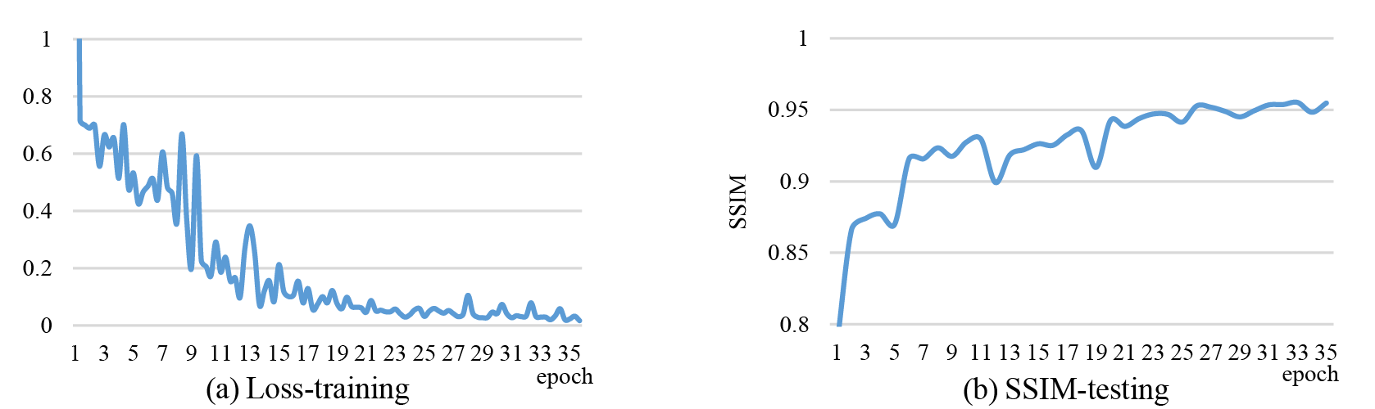

图4‑6 训练过程模型损失和SSIM指标在SOTS测试集上的变化过程，(a)为损失变化过程，(b)为SSIM指标变化过程

Fig.4‑6 The change process of model loss and SSIM index in the training process on the SOTS test set, (a) is the loss change process, (b) is the SSIM index change process

### 结果

在该部分，将本文的方法和基于图像增强的方法：AMEF（Galdran等人，2018）；基于图像复原的方法：CO[5]，CAP[8]，DEFADE[6]；基于卷积神经网络的方法：MSBDN[55]，RDN[56]，GDN[11]，EPDN[16]，DA[13]，PBG[12]进行比较。所有的方法在SOTS和Hazerd数据集上使用SSIM和PSNR指标来客观评估其性能，测试图像大小统一为512×512。所有方法的去雾图像如图4‑7、图4‑9和图4‑12所示。

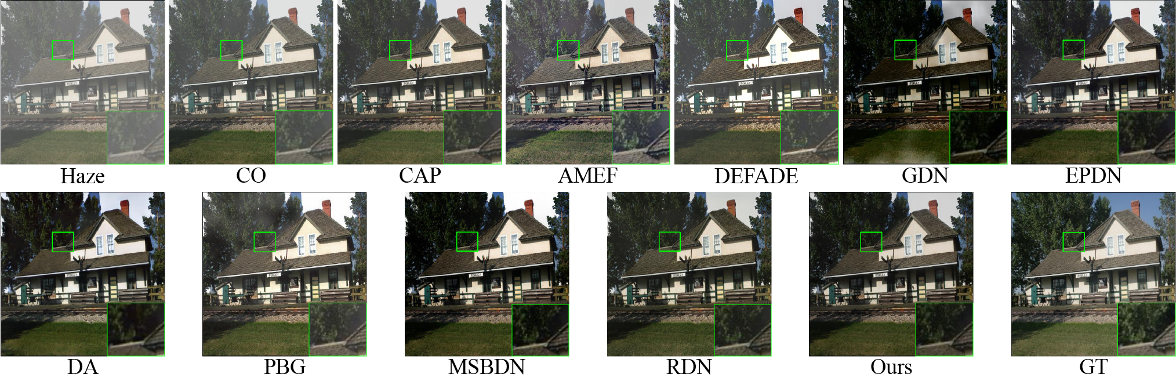

图4‑7不同方法在Hazerd数据集上的去雾结果（1）

Fig.4‑7 Dehazing results of different methods on the Hazerd dataset（1）

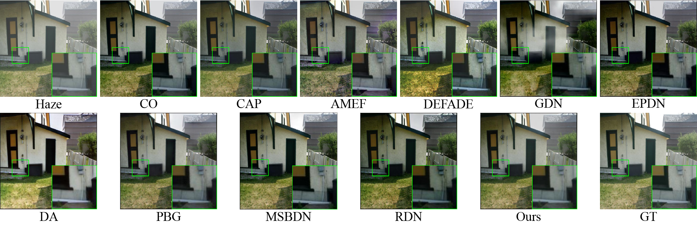

图4‑8不同方法在Hazerd数据集上的去雾结果（2）

Fig.4‑8 Dehazing results of different methods on the Hazerd dataset（2）

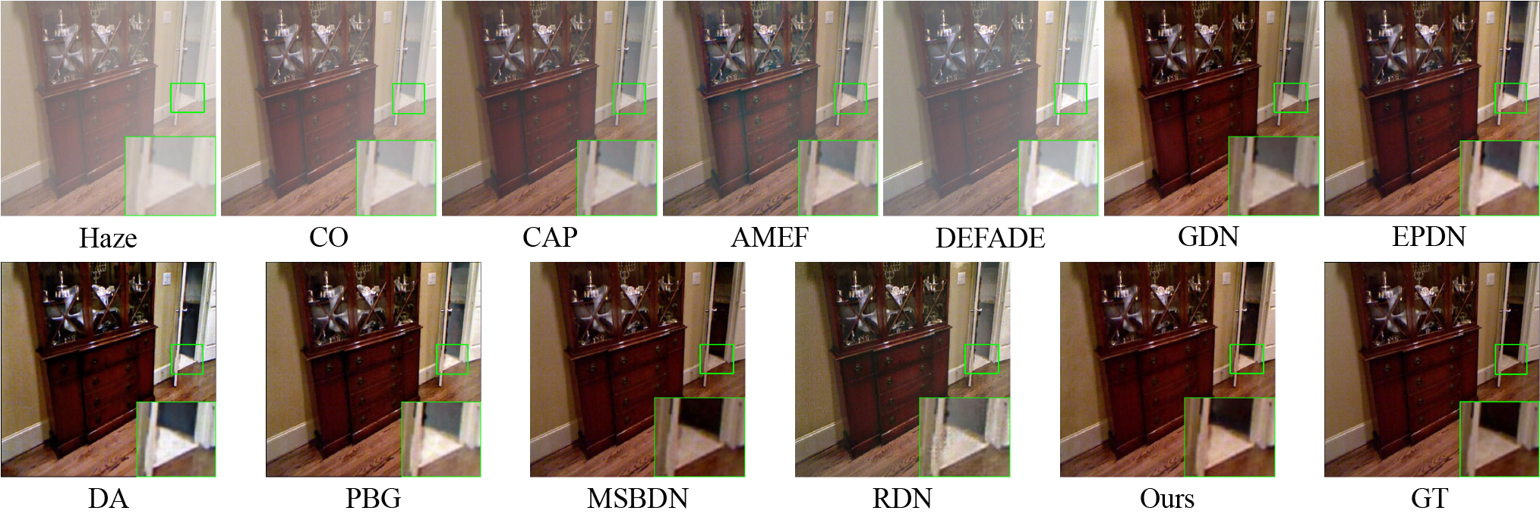

图4‑9不同方法在SOTS数据集室内场景下的去雾结果（1）

Fig.4‑9 Dehazing results of different methods in indoor scenes of SOTS dataset（1）

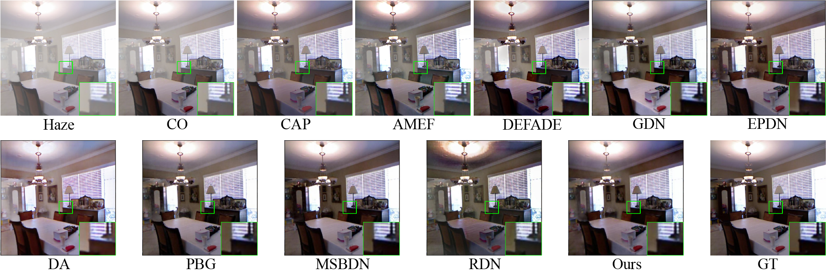

图4‑10不同方法在SOTS数据集室内场景下的去雾结果（2）

Fig.4‑10 Dehazing results of different methods in indoor scenes of SOTS dataset（2）

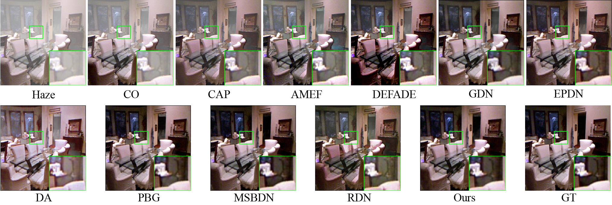

图4‑11不同方法在SOTS数据集室内场景下的去雾结果（3）

Fig.4‑11 Dehazing results of different methods in indoor scenes of SOTS dataset（3）

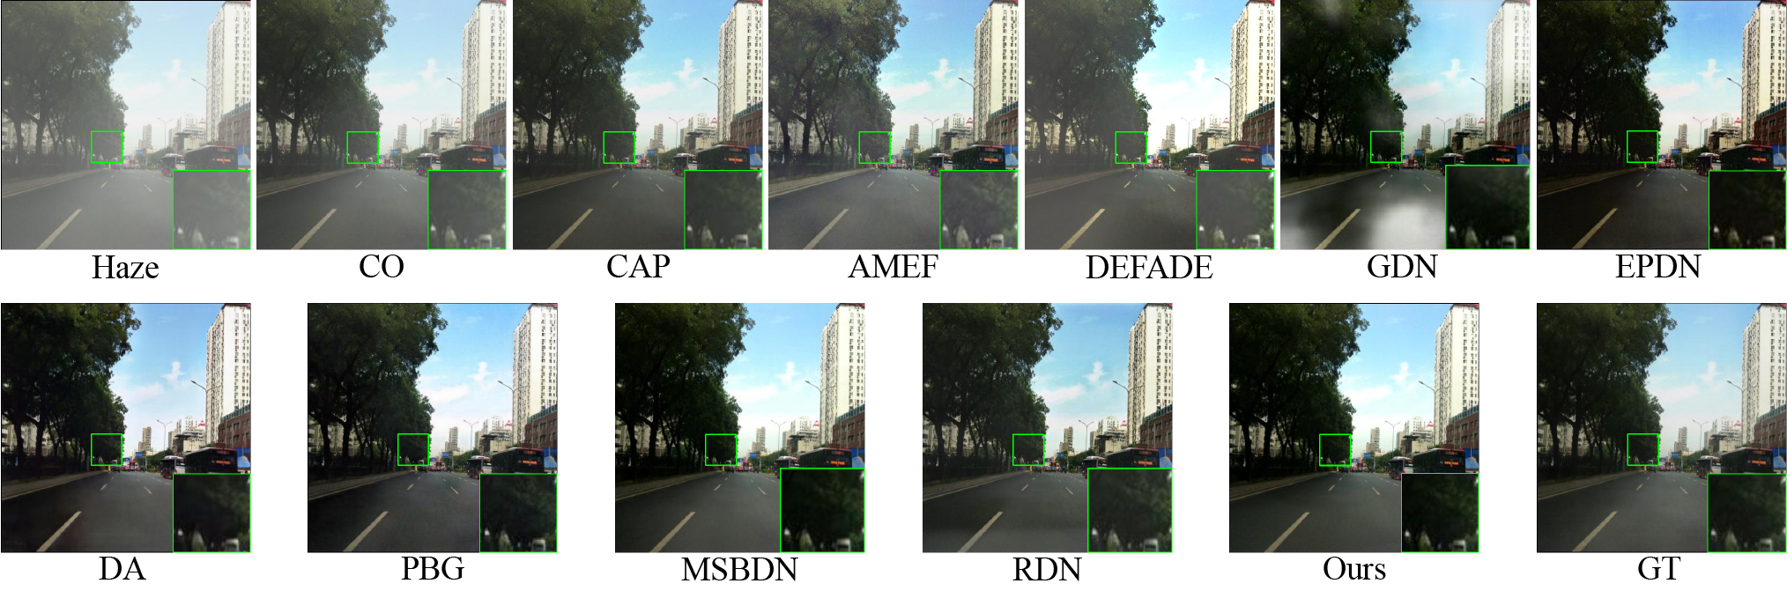

图4‑12不同方法在SOTS数据集室外场景下的去雾结果（1）

Fig.4‑12 Dehazing results of different methods in outdoor scenes of SOTS dataset（1）

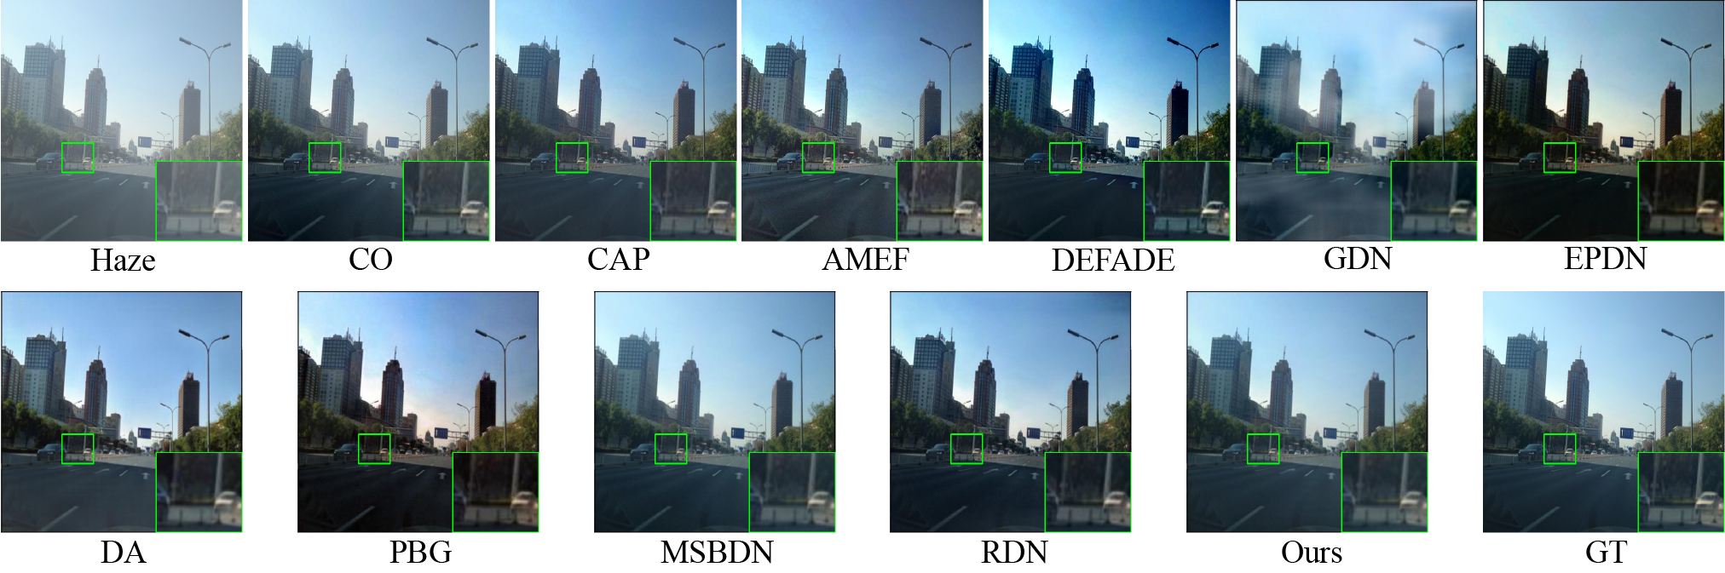

图4‑13不同方法在SOTS数据集室外场景下的去雾结果（2）

Fig.4‑13 Dehazing results of different methods in outdoor scenes of SOTS dataset（2）



图4‑14不同方法在SOTS数据集室外场景下的去雾结果（3）

Fig.4‑14 Dehazing results of different methods in outdoor scenes of SOTS dataset（3）

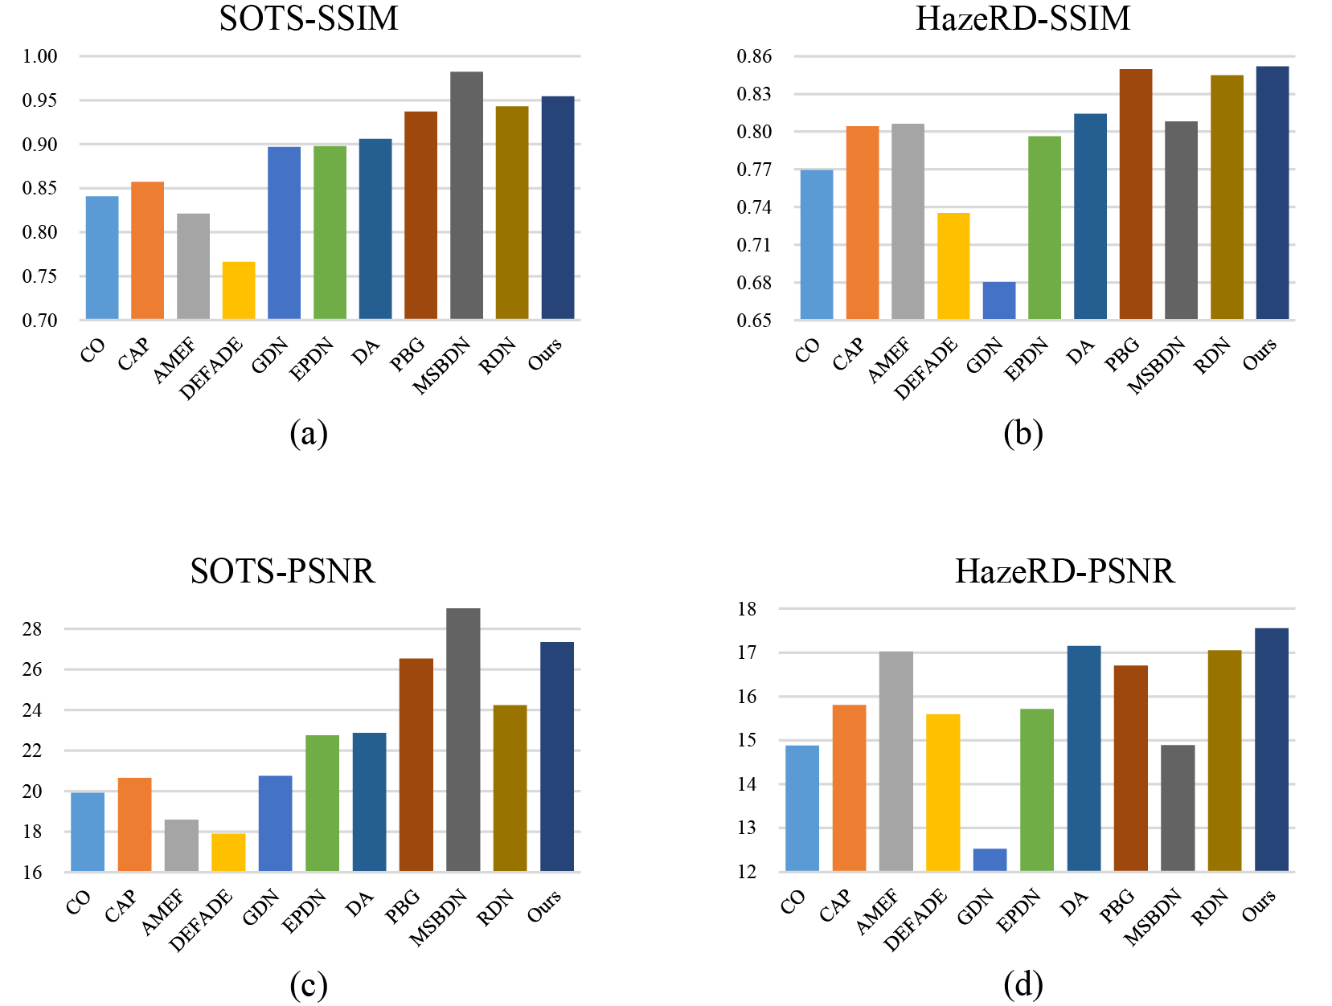

图4‑15 不同方法在SOTS和Hazerd数据集上的客观评价指标结果。SSIM和PSNR值越高，图像重建的效果越好。(a)SOTS数据集的SSIM指标 (b)Hazerd数据集的SSIM指标 (c)SOTS数据集的PSNR指标 (d)Hazerd数据集的PSNR指标

Fig.4‑15 Objective evaluation index results of different methods on SOTS and Hazerd datasets. The higher the SSIM and PSNR values, the better the effect of image reconstruction. (a) SSIM index of SOTS dataset (b) SSIM index of Hazerd dataset (c) PSNR index of SOTS dataset (d) PSNR index of Hazerd dataset

从图4‑9、图4‑12中可以观察到CO，CAP，AMEF，DEFADE的图像去雾能力有限，在去雾后还是有明显的雾气在图像中残留下来。直接估计清晰图像的端到端模型：RDN，GDN，EPDN，DA，MSBDN和PBG比其他间接方法产生更好的结果。但是GDN的去雾结果中还有一定的雾残留下来。在某些情况下，EPDN在室外场景下去雾结果会比真实图像更暗。此外，DA还伴随一些颜色失真，边缘和蓝天等高频细节的效果欠佳。RDN在室外场景效果欠佳，如图4‑12中所示，路面上出现了白色条带。MSBDN在SOTS上取得了优异的去雾效果，但在Hazerd数据集上，场景对比度过大导致了部分暗部细节丢失，如树叶中的阴影部分。与这些方法相比，本文的方法可以有效地还原图像的结构和细节，重建后的图像更接近原始图像。

表4‑1和图4‑15给出了十一种方法在数据集上的客观评价指标，本文提出的方法在SOTS数据集上获得了次优的PSNR和SSIM值，在Hazard数据集上获得了最优的PSNR和SSIM值。与最新的PBG相比，本文的方法在SOTS数据集上的PSNR和SSIM分别提高了0.809 dB和0.018。对于Hazerd数据集，本文提出的方法去雾结果的PSNR和SSIM指标比PBG分别高出0.852dB和0.02。

表4‑1两个数据集上不同方法的定量评价，两个最佳结果以粗体标记。(1)最佳结果，(2)次佳结果

Table4‑1 Quantitative evaluation of different methods on two datasets, the two best results are marked in bold. (1) best result, (2) second best result

|  |  |  |  |  |
| --- | --- | --- | --- | --- |
| 测试集 | SOTS | | HazeRD | |
|  | SSIM | PSNR | SSIM | PSNR |
| CO | 0.841 | 19.923 | 0.769 | 14.879 |
| CAP | 0.857 | 20.662 | 0.804 | 15.803 |
| AMEF | 0.821 | 18.604 | 0.806 | 17.027 |
| DEFADE | 0.766 | 17.911 | 0.735 | 15.598 |
| GDN | 0.897 | 20.760 | 0.680 | 12.528 |
| EPDN | 0.898 | 22.747 | 0.796 | 15.717 |
| DA | 0.906 | 22.872 | 0.814 | 17.151 |
| PBG | 0.937 | 26.539 | **0.850(2)** | **16.705(2)** |
| MSBDN | **0.982(1)** | **33.520(1)** | 0.808 | 14.885 |
| RDN | 0.943 | 24.230 | 0.845 | 17.050 |
| Ours | **0.955(2)** | **27.348(2)** | **0.852(1)** | **17.557(1)** |

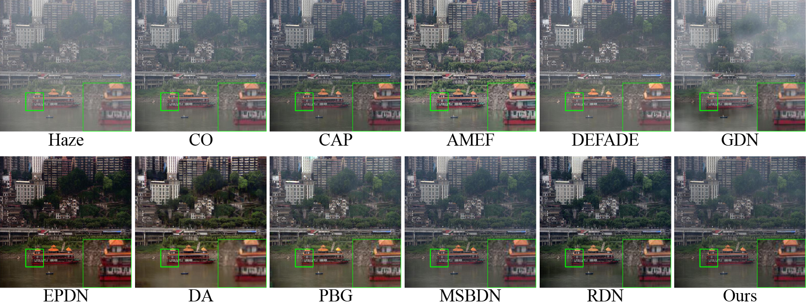

图4‑16真实场景下的去雾效果（1）

Fig.4‑16 Defog effect in real scene（1）

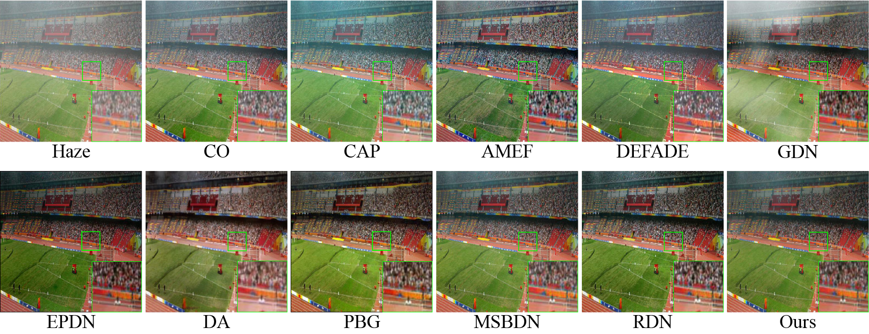

图4‑17真实场景下的去雾效果（2）

Fig.4‑17 Defog effect in real scene（2）

**真实**场景

所有十一种方法在真实雾图像上的去雾效果如图4‑16和图4‑17所示。从去雾图像中可以看出，EPDN去雾最为彻底，但整体图像亮度偏暗导致暗部细节损失过多，图像颜色也发生了失真，整体偏向红黄色。合成数据中指标最优的MSBDN模型实际去雾能力有限，如图4‑16中的局部放大结果所示，去雾后河岸边、船尾部分有明显的雾气。CO、CAP、DEFADE、GDN对于真实图像的去雾能力很弱，图像中残留了明显的雾气。DA的去雾结果发生了颜色失真和细节丢失，例如在图4‑16中，河岸上的纹理模糊不清，在图4‑17中球场草坪变为黄色。RDN的图像亮度不自然，例如在图4‑16中，部分水面变为了黑色。相较于上述这些方法，本文方法得到的真实去雾图像去雾效果较为彻底，同时能准确还原图像颜色。

### 消融实验

为了验证本文提出的模型中每个模块的有效性和对模型的影响方式，在删除和替换对应模块后，本文采用与之前相同的训练方式来得到消融后的模型，利用评价指标定量分析，结果如表3‑1和图4‑18所示。

从消融的结果中可以看出，每个模块在网络性能中都起着重要作用。单独使用空间信息特征流（方案a）和高级语义特征流（方案b），模型性能都受限严重。只利用高级语义特征流（方案a）进行去雾任务时，虽然网络输出有比较明显的去雾效果，但是图像高级空间特征损失严重。单独使用空间信息特征流（方案b）的情况下，因为全分辨网络规模有限使其特征提取能力受限，这导致模型去雾性能不佳。两组特征流组合之后（方案c）模型性能得到了第一次大幅度的提升，SSIM和PSNR分别达到0.934和25.16db。

表4‑2不同配置下模型在SOTS上的效果比较，a-f共6种不同的组合方案

Table 4‑2 Comparison of the effect of the model on SOTS under different configurations, a-f a total of 6 different combination schemes

|  |  |  |  |  |  |  |
| --- | --- | --- | --- | --- | --- | --- |
| 方案 | a | b | c | d | e | f  (ours) |
| 高级语义特征流 | √ |  | √ | √ | √ | √ |
| 空间信息特征流 |  | √ | √ | √ | √ | √ |
| 并行残差推挽模块 |  |  |  | √ | √ | √ |
| 空间信息辅助模块无注意力机制 |  |  |  |  | √ |  |
| 空间信息辅助模块 |  |  |  |  |  | √ |
| SSIM | 0.699 | 0.869 | 0.934 | 0.951 | 0.952 | 0.955 |
| PSNR | 19.917 | 22.121 | 25.158 | 25.699 | 25.453 | 27.348 |

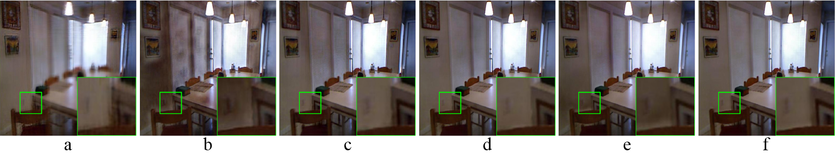

图4‑18 消融试验结果图

Fig. 4‑18 Ablation test results graph

在模型中利用并行残差推挽模块进行特征的水平传递（方案d），使得模型在不引入任何额外模块的情况下增强了模型的性能。相较不同阶段高级语义特征直接拼接（方案c）的方法，推挽模块增强了模型在去雾任务中对图像结构的表达能力，SSIM指标有了一个较大幅度的提升。由于两种特征的关注点各不相同，在去除注意力机制的情况下，直接将高级语义特征放大分辨率和空间信息特征进行融合（方案e）使得特征间的表达会互相干扰，PSNR指标出现了下降。采用空间信息辅助模块构建模型（方案f），利用注意力机制统一不同特征间的关注重点，得以让语义信息有效辅助空间信息恢复出无雾图像，使得模型对颜色和细节的保持能力得到了提升，PSNR指标取得了可观的进步。所有模块的联合最终使本文的模型达到了较好的去雾效果。

## 本章小结

本文提出了一种新颖的用于图像去雾任务的双流卷积神经网络。该网络建立于高级语义特征流和空间信息特征流的双流网络结构之上，包括了双流特征融合模块和并行残差推挽模块。空间信息辅助模块基于两组特征流的结构特点而设计，该方法构建了特征提取模块对不同去雾信息的统一表示，使得从有雾图像中提取的语义信息辅助空间信息逐步重建出无雾图像，让语义信息和空间信息在回归输出前就可以充分被学习，降低了网络的复杂程度。并行残差推挽模块基于推挽技术设计，通过对去雾前后特征间的差异进行学习，逐步在特征解码的过程中提取有效的重建特征。消融试验的结果表明，提出的模块对于除雾问题是有效的。大量的对比试验也说明，本文所提出的模型在实际的图像去雾任务上性能优异。

在未来的研究工作中，将进一步探索所提出的解决方案的普遍适用性，并将所提出的解决方案应用到有雾天气环境下的目标检测、实例分割、行人重识别等任务中。将继续优化模型结构，实现去雾效果和计算速度的进一步提升。

# 总结与展望

## 总结

随着计算机视觉技术在户外交通导航、安防监控、目标检测等领域的广泛应用，后续视觉任务中判读、分析、识别以及计量结果的准确性越发依赖高质量的图像。但受现各种复杂成像条件如雾、霾、沙尘、雨雪等恶劣天气下，受光照及光学景深等条件的限制，计算机视觉系统所采集的是严重颜色失真，且场景模糊、清晰度差的低质图像，限制了计算机视觉技术的发挥。因此为了解决上述问题，本文针对低质图像处理中的图像散焦模糊检测和图像去雾任务展开研究。

当场景中的物体不在相机的景深范围内时，图像就会出现光学散焦现象。为了有效的区分图像中景深内和景深外区域，本文提出了一种新颖的散焦模糊检测模型。在预测模型的特征提取网络中设计全局通道注意力模块以增加模型应对不同预测场景的灵活性。在结果预测阶段设计了多尺度语义融合模块，该模块通过学习的方式整合不同尺度下的预测结果的原始语义特征，提高了模型对于不同尺度的模糊特征的学习能力，改善了模型整体的预测效果。在训练阶段通过预测结果再感知的方式，强化模型对于预测错误位置的特征的学习。此外配合双模型联合训练方法，即利用预测特征的互补性优化模型的预测整体预测效果。在CTCUG、CUHK和DUT三个数据集上的对比实验结果表明本文提出的散焦模糊检测方法拥有较高的准确性。

为了降低有雾天气对传感器采集的视觉图像的质量的影响，本文提出了一个有效的图像去雾模型。该网络建立于高级语义特征流和空间信息特征流的双流网络结构之上，包括了双流特征融合模块和并行残差推挽模块。空间信息辅助模块基于两组特征流的结构特点而设计，该方法构建了特征提取模块对不同去雾信息的统一表示，使得从有雾图像中提取的语义信息辅助空间信息逐步重建出无雾图像，让语义信息和空间信息在回归输出前就可以充分被学习，降低了网络的复杂程度。并行残差推挽模块基于推挽技术设计，通过对去雾前后特征间的差异进行学习，逐步在特征解码的过程中提取有效的重建特征。消融试验的结果表明，提出的模块对于除雾问题是有效的。在SOTS、HazeRD和真实场景下的对比试验也说明，本文所提出的模型在实际的图像去雾任务上性能优异。

## 展望

在本文的研究工作中，针对低质图像处理任务中的图像散焦模糊检测和图像去雾进行了研究，但目前提出的方法仍有些不足，将在之后的研究工作中进一步优化。

1. 虽然本文中提出的方法在散焦模糊检测上实现了出色的检测效果，但另一种类型的图像模糊——运动模糊检测并没有进行解决。由于基于深度学习的模糊检测是数据驱动的，因此需要大量的运动模糊图像。在目前的模糊图像数据集中，仅在CUHK数据集有百张左右的运动模糊图像。然而，要通过深度学习实现运动模糊检测，这些图像的数量还远远不够。因此，在未来的工作中，应该收集更多具有更复杂和更具挑战性场景的运动模糊图像。

2. 目前，基于深度学习的去雾方法大多针对单张图像进行去雾，而实际生活中安防监控、自动驾驶以及日常生活记录等场景下采集到的都为视频。因此，将本文提出的方法应用到视频去雾中去，进一步增加该方法的实用价值。但由于视频序列信息量较大，且安防监控、自动驾驶等视觉任务对实时性要求高，因此在未来的工作中，本文方法还将在运行速度上进行优化，同时利用视频序列中的时序信息，进一步优化图像去雾的效果。

# 参考文献

1. Seaborn K, Miyake N P, Pennefather P, et al. Voice in Human–Agent Interaction: A Survey[J]. ACM Computing Surveys (CSUR), 2021, 54(4): 1-43.
2. 中泰证券研究所. Cerence：人工智能助力未来出行-车智能化海外公司系列报告[EB/OL]. (2021-04-25)[2021-12-25]. https:. pdf.dfcfw.com/pdf/H3_AP202104261487921362_1.pdf?1619458440000.pdf.
3. 陈艳华. 基于智能交互的车载语音系统的设计与实现[D]. 北京: 北京交通大学, 2020, 1-2.
4. Deriu J, Rodrigo A, Otegi A, et al. Survey on evaluation methods for dialogue systems[J]. Artificial Intelligence Review, 2021, 54(1): 755-810.
5. Rigoll G, Neukirchen C. A new approach to hybrid HMM/ANN speech recognition using mutual information neural networks[C]. NIPS. 1996: 772-778.
6. Mohamed A, Dahl G, Hinton G. Deep belief networks for phone recognition[C]. Nips workshop on deep learning for speech recognition and related applications. 2009, 1(9): 39.
7. Abdel-Hamid O, Mohamed A, Jiang H, et al. Convolutional neural networks for speech recognition[J]. IEEE/ACM Transactions on audio, speech, and language processing, 2014, 22(10): 1533-1545.
8. Graves A. Connectionist temporal classification[M]. Supervised Sequence Labelling with Recurrent Neural Networks. Springer, Berlin, Heidelberg, 2012: 61-93.
9. Sutskever I, Vinyals O, Le Q V. Sequence to sequence learning with neural networks[C]. Advances in neural information processing systems. 2014: 3104-3112.
10. Graves A, Fernández S, Gomez F, et al. Connectionist temporal classification: labelling unsegmented sequence data with recurrent neural networks[C]. Proceedings of the 23rd international conference on Machine learning. 2006: 369-376.
11. Graves A. Sequence transduction with recurrent neural networks[J]. arXiv preprint arXiv:1211.3711, 2012.
12. Graves A, Mohamed A, Hinton G. Speech recognition with deep recurrent neural networks[C]. 2013 IEEE international conference on acoustics, speech and signal processing. Ieee, 2013: 6645-6649.
13. Graves A. Generating sequences with recurrent neural networks[J]. arXiv preprint arXiv:1308.0850, 2013.
14. Bahdanau D, Cho K, Bengio Y. Neural machine translation by jointly learning to align and translate[J]. arXiv preprint arXiv:1409.0473, 2014.
15. Chorowski J, Bahdanau D, Cho K, et al. End-to-end continuous speech recognition using attention-based recurrent NN: First results[J]. arXiv preprint arXiv:1412.1602, 2014.
16. Bahar P, Zeyer A, Schlüter R, et al. On using 2d sequence-to-sequence models for speech recognition[C]. ICASSP 2019-2019 IEEE International Conference on Acoustics, Speech and Signal Processing (ICASSP). IEEE, 2019: 5671-5675.
17. Vaswani A, Shazeer N, Parmar N, et al. Attention is all you need[C]. Advances in neural information processing systems. 2017: 5998-6008.
18. Zhou S, Dong L, Xu S, et al. A comparison of modeling units in sequence-to-sequence speech recognition with the transformer on mandarin chinese[C]. International Conference on Neural Information Processing. Springer, Cham, 2018: 210-220.
19. Merboldt A, Zeyer A, Schlüter R, et al. An Analysis of Local Monotonic Attention Variants[C]. INTERSPEECH. 2019: 1398-1402.
20. Zeyer A, Irie K, Schlüter R, et al. Improved training of end-to-end attention models for speech recognition[J]. arXiv preprint arXiv:1805.03294, 2018.
21. Gulati A, Qin J, Chiu C C, et al. Conformer: Convolution-augmented Transformer for Speech Recognition[J]. arXiv preprint arXiv:2005.08100, 2020.
22. Xu P, Sarikaya R. Convolutional neural network based triangular crf for joint intent detection and slot filling[C]. 2013 ieee workshop on automatic speech recognition and understanding. IEEE, 2013: 78-83.
23. Ravuri S, Stolcke A. Recurrent neural network and LSTM models for lexical utterance classification[C]. Sixteenth Annual Conference of the International Speech Communication Association. 2015: 35-40
24. Yao K, Zweig G, Hwang M Y, et al. Recurrent neural networks for language understanding[C]. Interspeech. 2013: 2524-2528.
25. Mesnil G, He X, Deng L, et al. Investigation of recurrent-neural-network architectures and learning methods for spoken language understanding[C]. Interspeech. 2013: 3771-3775.
26. Mesnil G, Dauphin Y, Yao K, et al. Using recurrent neural networks for slot filling in spoken language understanding[J]. IEEE/ACM Transactions on Audio, Speech, and Language Processing, 2014, 23(3): 530-539.
27. Zhang X, Wang H. A joint model of intent determination and slot filling for spoken language understanding[C]. IJCAI. 2016, 16: 2993-2999.
28. Hakkani-Tür D, Tür G, Celikyilmaz A, et al. Multi-domain joint semantic frame parsing using bi-directional rnn-lstm[C]. Interspeech. 2016: 715-719.
29. Goo C W, Gao G, Hsu Y K, et al. Slot-gated modeling for joint slot filling and intent prediction[C]. Proceedings of the 2018 Conference of the North American Chapter of the Association for Computational Linguistics: Human Language Technologies, Volume 2 (Short Papers). 2018: 753-757.
30. Li C, Li L, Qi J. A self-attentive model with gate mechanism for spoken language understanding[C]. Proceedings of the 2018 Conference on Empirical Methods in Natural Language Processing. 2018: 3824-3833.
31. Qin L, Che W, Li Y, et al. A Stack-Propagation Framework with Token-Level Intent Detection for Spoken Language Understanding[C]. Proceedings of the 2019 Conference on Empirical Methods in Natural Language Processing and the 9th International Joint Conference on Natural Language Processing (EMNLP-IJCNLP). 2019: 2078-2087.
32. Niu P, Chen Z, Song M. A novel bi-directional interrelated model for joint intent detection and slot filling[J]. arXiv preprint arXiv:1907.00390, 2019.
33. Zhang C, Li Y, Du N, et al. Joint Slot Filling and Intent Detection via Capsule Neural Networks[C]. Proceedings of the 57th Annual Meeting of the Association for Computational Linguistics. 2019: 5259-5267.
34. Liu Y, Meng F, Zhang J, et al. CM-Net: A Novel Collaborative Memory Network for Spoken Language Understanding[C]. Proceedings of the 2019 Conference on Empirical Methods in Natural Language Processing and the 9th International Joint Conference on Natural Language Processing (EMNLP-IJCNLP). 2019: 1051-1060.
35. Zhang L, Ma D, Zhang X, et al. Graph lstm with context-gated mechanism for spoken language understanding[C]. Proceedings of the AAAI Conference on Artificial Intelligence. 2020, 34(05): 9539-9546.
36. Qin L, Liu T, Che W, et al. A co-interactive transformer for joint slot filling and intent detection[C]. ICASSP 2021-2021 IEEE International Conference on Acoustics, Speech and Signal Processing (ICASSP). IEEE, 2021: 8193-8197.
37. Devlin J, Chang M W, Lee K, et al. BERT: Pre-training of Deep Bidirectional Transformers for Language Understanding[C]. Proceedings of the 2019 Conference of the North American Chapter of the Association for Computational Linguistics: Human Language Technologies, Volume 1 (Long and Short Papers). 2019: 4171-4186.
38. Chen Q, Zhuo Z, Wang W. Bert for joint intent classification and slot filling[J]. arXiv preprint arXiv:1902.10909, 2019.
39. Chen H, Liu X, Yin D, et al. A survey on dialogue systems: Recent advances and new frontiers[J]. Acm Sigkdd Explorations Newsletter, 2017, 19(2): 25-35.
40. McTear M F. Spoken dialogue technology: enabling the conversational user interface[J]. ACM Computing Surveys (CSUR), 2002, 34(1): 90-169.
41. 赵新颜. 基于深度学习的对话系统研究与应用[D]. 合肥: 中国科学技术大学, 2022, 13-14.
42. Ni J, Young T, Pandelea V, et al. Recent advances in deep learning based dialogue systems: A systematic survey[J]. Artificial intelligence review, 2022: 1-101.
43. Jorgensen P E T, Song M S, Tian J. Operator theory, kernels, and Feedforward Neural Networks[J]. arXiv preprint arXiv:2301.01327, 2023.
44. Rumelhart D E, Hinton G E, Williams R J. Learning representations by back-propagating errors[J]. nature, 1986, 323(6088): 533-536.
45. Li Z, Liu F, Yang W, et al. A survey of convolutional neural networks: analysis, applications, and prospects[J]. IEEE transactions on neural networks and learning systems, 2021.
46. Hewamalage H, Bergmeir C, Bandara K. Recurrent neural networks for time series forecasting: Current status and future directions[J]. International Journal of Forecasting, 2021, 37(1): 388-427.
47. Hochreiter S, Schmidhuber J. Long short-term memory[J]. Neural computation, 1997, 9(8): 1735-1780.
48. Yao S, Wan X. Multimodal transformer for multimodal machine translation[C]. Proceedings of the 58th annual meeting of the association for computational linguistics. 2020: 4346-4350.
49. Du Y, Pei B, Zhao X, et al. Deep scaled dot-product attention based domain adaptation model for biomedical question answering[J]. Methods, 2020, 173: 69-74.
50. Mirsamadi S, Barsoum E, Zhang C. Automatic speech emotion recognition using recurrent neural networks with local attention[C]. 2017 IEEE International conference on acoustics, speech and signal processing (ICASSP). IEEE, 2017: 2227-2231.
51. Chan W, Jaitly N, Le Q, et al. Listen, attend and spell: A neural network for large vocabulary conversational speech recognition[C]. 2016 IEEE international conference on acoustics, speech and signal processing (ICASSP). IEEE, 2016: 4960-4964.
52. Qin L, Xie T, Che W, et al. A survey on spoken language understanding: Recent advances and new frontiers[J]. arXiv preprint arXiv:2103.03095, 2021.
53. Wang Y, Shen Y, Jin H. A bi-model based rnn semantic frame parsing model for intent detection and slot filling[J]. arXiv preprint arXiv:1812.10235, 2018.
54. Pham N Q, Nguyen T S, Niehues J, et al. Very deep self-attention networks for end-to-end speech recognition[J]. arXiv preprint arXiv:1904.13377, 2019.
55. Synnaeve G, Xu Q, Kahn J, et al. End-to-end asr: from supervised to semi-supervised learning with modern architectures[J]. arXiv preprint arXiv:1911.08460, 2019.
56. Luo H, Zhang S, Lei M, et al. Simplified self-attention for transformer-based end-to-end speech recognition[C]. 2021 IEEE Spoken Language Technology Workshop (SLT). IEEE, 2021: 75-81.
57. Zhang S, Liu C, Jiang H, et al. Feedforward sequential memory networks: A new structure to learn long-term dependency[J]. arXiv preprint arXiv:1512.08301, 2015.
58. Mehta S, Ghazvininejad M, Iyer S, et al. Delight: Deep and light-weight transformer[J]. arXiv preprint arXiv:2008.00623, 2020.
59. Wen Q, Zhou T, Zhang C, et al. Transformers in time series: A survey[J]. arXiv preprint arXiv:2202.07125, 2022.
60. Misra D. Mish: A self regularized non-monotonic activation function[J]. arXiv preprint arXiv:1908.08681, 2019.
61. Lin T, Wang Y, Liu X, et al. A survey of transformers[J]. AI Open, 2022, 1(1): 1-16.
62. Wang D, Zhang X. Thchs-30: A free chinese speech corpus[J]. arXiv preprint arXiv:1512.01882, 2015.
63. Bu H, Du J, Na X, et al. Aishell-1: An open-source mandarin speech corpus and a speech recognition baseline[C]. 2017 20th conference of the oriental chapter of the international coordinating committee on speech databases and speech I/O systems and assessment (O-COCOSDA). IEEE, 2017: 1-5.
64. Rousseau A, Deléglise P, Esteve Y. Enhancing the TED-LIUM corpus with selected data for language modeling and more TED talks[C]. LREC. 2014: 3935-3939.
65. Watanabe S, Hori T, Karita S, et al. Espnet: End-to-end speech processing toolkit[J]. arXiv preprint arXiv:1804.00015, 2018.

作者简介

* + 1. 基本情况

孟骏，男，重庆人，1998年5月出生，重庆邮电大学计算机科学与技术学院计算机科学与技术专业2020级硕士研究生。

* + 1. 教育和工作经历

2016.09～2020.06 重庆邮电大学计算机科学与技术学院，本科生，专业：计算机科学与技术

2018.08～2022.06 重庆邮电大学计算机科学与技术学院，硕士研究生，专业：计算机科学与技术

* + 1. 攻读学位期间的研究成果

1. 发表的学术论文和著作
2. Li Y, **Meng J**, Luo Y, et al. Deep Convolutional Neural Network for Real and Fake Face Discrimination[C]//Chinese Intelligent Systems Conference. Springer, Singapore, 2020: 590-598.
3. Li Y, **Meng J**, Zhu Z, et al. Context Convolution Dehazing Network With Channel Attention[C]//2021 5th Asian Conference on Artificial Intelligence Technology (ACAIT). IEEE, 2021: 259-265. (EI会议)
4. Zhu Z, Luo Y, Qi G, **Meng J**, et al. Remote sensing image defogging networks based on dual self-attention boost residual octave convolution[J]. Remote Sensing, 2021, 13(16): 3104. (SCI分区)
5. **Meng J**, Li Y, Liang H H, et al. Single-image dehazing based on two-stream convolutional neural network[J]. Journal of Artificial Intelligence and Technology, 2022, 2(3): 100-110. (专著)
6. 参与的科研项目及获奖

格式：XXX项目, 项目名称, 起止时间, 完成情况, 作者贡献.

1. 国家自然科学基金重点项目, XXXX (No.000000), 2017.01-2020.12, 参与.
2. 重庆邮电大学博士研究生人才培养项目, XXXX (No.000000), 主持.
3. XXX, **张某某**, XXX等. 科研项目名称. 重庆市科技进步三等奖, 获奖日期.

# 致 谢

提笔至此，近三年的研究生学习接近尾声。回首三年的校园生活，不仅年龄发生了改变，思想，朋友，为人处世，工作方式等等……一切都发生了改变。三年间让我更加成熟，让我从一个懵懂的学生转变为一个职场人打下了坚实的基础。借此机会感谢我身边的每一个人，在这里我向你们表达最诚挚的感谢！

感谢我的导师李嫄源，在我的研究生学习过程中为我指明科研方向，对我的科研情况提出建议和教导。感谢实验室的朱智勤老师，为我的在实验过程中遇到难题时，提供详尽的技术资料，一起探索可能的解决方案。在这三年的研究生生涯里，老师不仅传授了学术知识，更重要的是教会了如何与团队相处，和他人高效合作、为人处事的道理。感谢朱老师为我的毕业论文给出了宝贵的修改意见，在你耐心的支持和指导下，我顺利完成了毕业论文的编写。我衷心每一位教导过我的老师，祝你们工作顺利！

感谢实验室的所有同学，在这三年里面在科研学习上的陪伴和支持，在研究遇到困难时为我提供帮助，让我在科研上少走弯路。感谢陪伴我一起成长的室友。感谢父母，因为有你们的提供的经济上和精神上的帮助，我才能顺利完成学业。

感谢所有支持我、关心我的亲人和朋友们！

衷心感谢在百忙之中评阅论文和参加答辩的各位专家、教授！